Onderzoek naar de uitstroom binnen Jeans Centre

Hoe kan Jeans Centre de vrijwillige uitstroom van de winkelmanagers verminderen?

- Serena Janmaat -

Colofon:

Bachelorscriptie: ‘Hoe kan Jeans Centre de vrijwillige uitstroom van de winkelmanagers verminderen?’

Onderzoek naar de uitstroom binnen Jeans Centre met betrekking tot de winkelmanagers.

Datum: 19 augustus 2019
Naam student: S.A. Janmaat
Studentnummer: S1098702
Opleiding: Human Resource Management
Opleidingsinstituut: Hogeschool Leiden
Afstudeerbegeleider: S. Rosenbaum
Module: HRHt-14-18

Voorwoord

Voor u ligt mijn scriptie ‘Onderzoek naar de uitstroom binnen Jeans Centre’. Na vijf jaar gewerkt te hebben als sales employee binnen Jeans Centre ben ik trots dat ik mijn werkperiode kan afsluiten met een relevant onderzoek voor de organisatie naar de oorzaken van de vrijwillige uitstroom van de winkelmanagers. De scriptie is geschreven voor mijn afstuderen aan de Hogeschool Leiden van de opleiding Human Resource Management. Het onderzoek heeft plaatsgevonden van februari tot en met juni 2019.

Allereerst wil ik mijn opdrachtgever en stagebegeleider bedanken voor de ondersteuning en begeleiding van mijn onderzoeksopzet. Mede door het sparren over de mogelijkheden die horen bij mijn vraagstuk, heb ik de hoofdvraag ‘Hoe kan Jeans Centre de vrijwillige uitstroom van de winkelmanagers verminderen?’ kunnen beantwoorden. Tijdens mijn onderzoek heb ik veel vrijheid gekregen om vanuit mijn eigen inzichten een mooi resultaat te behalen. Hierdoor heb ik zelfvertrouwen gekregen bij het schrijven van mijn scriptie. Tijdens het onderzoek hebben
Marjan Smit als mijn opdrachtgever en Saskia Rosenbaum als mijn stagebegeleider altijd klaargestaan om mij te helpen. Mede door hen is mijn onderzoek goed verlopen en ben ik tevreden met het eindresultaat.

Ook zijn alle collega’s van de HR-afdeling belangrijk geweest voor mijn onderzoek. Vandaar dat ik hen ook wil bedanken voor hun steun en advies. Ten slotte wil ik in het bijzonder mijn moeder en vriend bedanken die mij hebben gesteund tijdens het schrijven van mijn scriptie.

Ik wens u veel leesplezier toe.

Serena Janmaat, Zoetermeer, 19 augustus 2019

Managementsamenvatting
Op dit moment is er een tekort aan winkelmanagers, omdat zij vrijwillig de organisatie hebben verlaten. Dit onderzoek richt zich op het tegengaan van de vrijwillige uitstroom om uiteindelijk het behouden van werknemers te bevorderen. Jeans Centre is een toonaangevende jeans retailer in Nederland die bekend staat om zijn familiecultuur, waarbij vriendschap centraal staat. Dit zorgt ervoor dat werknemers ‘lekker in hun vel’ zitten om uiteindelijk optimaal te kunnen presteren. Er is een grote betrokkenheid tussen het hoofdkantoor en de winkels om te zorgen dat een goede service aan de klant kan worden geboden.
Iedereen is verantwoordelijk voor de merkbeleving die de klant bij Jeans Centre heeft.

Door een tekort aan winkelmanagers zijn teams niet compleet, worden de taken zwaarder, heerst er een gevoel van werkdruk en gaat de kwaliteit van verkopen in de winkels achteruit. Aangezien de winkelmanagers een team dienen aan te sturen waarbij alle werknemers direct in contact staan met de klant resulteert dit in een dalende winkelomzet. Tot op heden heeft Jeans Centre zich alleen nog gefocust op het vervullen van de vacatures en niet zozeer op het behouden van werknemers. Om het probleem op lange termijn aan te pakken kiest Jeans Centre ervoor om de focus te leggen op de groei en stabiliteit van de organisatie.

Op basis van bovengenoemde problemen is de volgende hoofdvraag opgesteld: ‘Hoe kan Jeans Centre de vrijwillige uitstroom van de winkelmanagers verminderen?’
De deelvragen die antwoord geven op de hoofdvraag zijn:
Deelvraag 1: Wat wordt verstaan onder vrijwillige uitstroom?
Deelvraag 2: Welke oplossingen zijn er om vrijwillige uitstroom te verminderen (best theory)?
Deelvraag 3: Welke organisaties zijn succesvol in het behouden van personeel (best practice)?

Deelvraag 4: Wat zorgt ervoor dat de winkelmanagers bij Jeans Centre willen blijven?
Deelvraag 5: Wat zorgt ervoor dat de winkelmanagers bij Jeans Centre vrijwillig uitstromen?

In de situatieschets is naar voren gekomen dat ontwikkeling en betrokkenheid belangrijke onderwerpen zijn voor het behouden van personeel. Ook is gebleken aan de hand van de motivatietheorie van Herzberg (1959), dat motivatie zorgt voor meer tevredenheid en betrokkenheid. Deze onderwerpen worden in het conceptueel model weergegeven. Hierbij wordt er gebruik gemaakt van de vormen van betrokkenheid van Allen en Meyer (1990) en de motivatietheorie van Herzberg (1959). Op deze manier wordt in kaart gebracht wat de factoren zijn, die leiden tot uitstroom en welke maatregelen er genomen moeten worden om deze te verminderen.

Uit de resultaten is naar voren gekomen dat de winkelmanagers zich willen ontwikkelen, affectief willen binden en meer aandacht willen op het gebied van erkenning, waardering en ontwikkeling. Doordat de winkelmanagers dit wel verwachten maar niet krijgen aangeboden, verlaten de winkelmanagers de organisatie.

Om de vrijwillige uitstroom van de winkelmanagers te verminderen zijn twee aanbevelingen gedaan die ervoor kunnen zorgen dat het vraagstuk wordt opgelost. Op de eerste plaats zal een opleidingshuis worden opgericht waar drie trainingen zullen worden gegeven op het gebied van leiderschap, communicatie en persoonlijke ontwikkeling. Het doel van het opleidingshuis is, om te zorgen dat de winkelmanagers zich kunnen ontwikkelen. Hierbij investeert Jeans Centre in zijn personeel, dat uiteindelijk zorgt voor meer betrokkenheid en tevredenheid.
Ten slotte zal een areamanager worden aangenomen, die de focus kan leggen op de waardering, erkenning en ontwikkeling van de winkelmanagers. Het doel van het aannemen van een areamanager is om te zorgen dat er genoeg aandacht wordt geschonken aan de winkelmanagers op het gebied van ontwikkeling, waardering en erkenning. Daarnaast kan de aansturing van de areamanagers worden verbeterd, doordat zij meer tijd over hebben om de doelen voor de winkelmanagers smart (specifiek, meetbaar, acceptabel, realistisch en tijdsgebonden) te maken.

Inhoudsopgave
Voorwoord 2
Managementsamenvatting 3
Aanleiding 6
1. Inleiding 7
2. Situatieschets 9
2.1 De organisatie 9
2.2 Interne organisatie 9
2.3 Systeem 9
2.4 Strategie 9
2.5 Structuur 10
2.6 Shared values 11
2.7 Staff 12
2.8 Stijl 13
2.9 Skills 13
2.10 Externe organisatie 13
2.11 SWOT Analyse 17
2.12 Probleemformulering 19
2.13 Hoofd- en deelvragen 19
2.14 Doelstelling 19
2.15 Relevantie en afbakening 20
3. Theoretisch kader 21
3.1 Deelvraag 1: Wat wordt verstaan onder vrijwillige uitstroom? 21
3.2 Deelvraag 2: Welke oplossingen zijn er om de vrijwillige uitstroom te verminderen
(Best theory)? 21
3.3 Deelvraag 3: Welke organisaties zijn succesvol in het behouden van personeel
(Best practice)? 24
3.4 Conceptueel model 25
4. Methodologie 26
4.1 Methoden van onderzoek 26
4.2 Steekproef 28
5. Resultaten 31
5.1 Ontwikkeling 31
5.2 Betrokkenheid 32
5.3 Motivatie 33
5.4 Ontwikkeling 34
5.5 Betrokkenheid 35
5.6 Motivatie 36
6. Conclusie en discussie 38
6.1 Conclusie 38
6.2 Discussie 40
7. Aanbevelingen 42
8. Implementatieplan 45
9. Communicatieplan 47
Bronnenlijst 49
Bijlage 1 Interview probleemformulering 52
Bijlage 2 Interview organisatieschets 54
Bijlage 3 Interview Mars 56
Bijlage 4 Opzet Focusgroep 58
Bijlage 5 Uitwerking Focusgroep 59
Bijlage 6 E-mail Enquête 66
Bijlage 7 Verdeling areamanagers 67
Bijlage 8 kosten-baten-risico-analyse 68
Bijlage 9 Tool Opleidingshuis: feedbackformulier 70
Bijlage 10 Enquête 72
Bijlage 11 Exit-analyse 97

Aanleiding
Dit onderzoek is gericht op de uitstroom in de Detailhandel. Het NRC-Handelsblad informeerde werknemers op 22 augustus 2018, om op zoek te gaan naar ander werk. Op dit moment staan er namelijk veel vacatures open, waardoor werknemers meer mogelijkheden hebben om uitdagender werk te zoeken en daarbij meer salaris te vragen. A. De Grip, hoogleraar economie aan de Universiteit Maastricht, geeft in het NRC-Handelsblad aan dat werknemers een andere baan zullen zoeken, indien zij bij een andere organisatie, het betere voorwaarden krijgen. Juist in laagconjunctuur zullen mensen niet uitstromen en vasthouden aan zekerheid, maar verandert de economie naar een hoogconjunctuur, kiezen werknemers sneller voor een andere baan. Volgens De Grip zijn er voor werkgevers kansen om het personeelstekort, bij de uitstroming van werknemers, aan te pakken. Indien werkgevers het werk uitdagender en leuker maken, zal het personeelstekort volgens De Grip kunnen worden aangepakt (Dohmen, 2018).

1. Inleiding
De Detailhandel is al jarenlang een belangrijke factor voor de Nederlandse economie. Al in de Griekse oudheid zorgde handel ervoor dat steden groeiden. Ook in de 18de en 19de eeuw heeft handel geleid tot meer welvaart en consumptie. Door de technologische ontwikkelingen vinden er in de 21ste eeuw grote veranderingen plaats in de detailhandel, die te maken hebben met de internetgevoeligheid van de fysieke winkels. Er vindt een verschuiving plaats van offline naar online (Erich, z.d.).

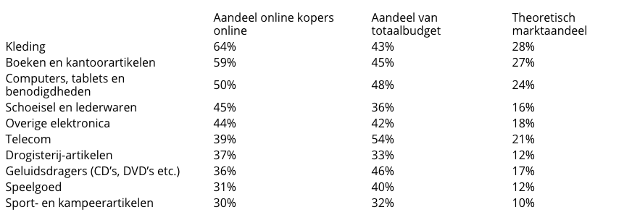
Afbeelding 1.1: Top 10 met (hoogste aandeel online) artikelgroepen (Van Tellingen, 2018).

Van Tellingen, directeur Strabo B.V., geeft in het Retail-onderzoek aan welk aandeel van artikelen frequent en infrequent online worden gekocht. Onder de Retail vallen bedrijven die goederen en diensten direct aan de consument verkopen. De detailhandel is onderdeel van de Retailhandel (Bos, 2018). In afbeelding 1.1 is weergegeven dat 64% van de kleding op dit moment frequent online wordt gekocht. Dit is 28% van het theoretisch marktaandeel, dat betekent dat 72% van de consumenten naar de winkel gaan om te shoppen. De belangrijkste redenen waarom consumenten online shoppen zijn: het is goedkoper, je kunt de prijzen vergelijken, het is gemakkelijk en er is meer aanbod. Door de grootte van het aanbod van kleding en de economische conjunctuur waar Nederland zich op dit moment in bevindt, is het belangrijk dat consumenten worden aangetrokken tot jouw winkel (Van Tellingen, 2018). Berenschot (2018) geeft aan dat het winkelpersoneel daarom belangrijker is dan ooit. Het online verkopen kan niet de beleving, het sociale aspect, de innovatie en inspiratie van de winkels overnemen (Van Tellingen, 2018).

Dit onderzoek is gericht op vrijwillige uitstroom van Jeans Centre. Jeans Centre valt onder de detailhandel, aangezien de organisatie kleding direct verkoopt aan de klant (Bos, 2018). De aanleiding van dit onderzoek is ontstaan door de knelpunten die worden ervaren met betrekking tot de vrijwillige uitstroom van winkelmanagers.

Het onderzoek is relevant voor de organisatie, omdat een groot deel van de consumenten nog behoefte hebben om offline te winkelen. Indien door een tekort aan winkelwerknemers de klantbeleving verslechtert, zullen de consumenten hun kleding ergens anders kopen. Dit heeft gevolgen voor de omzet in organisaties en zal de groei niet bevorderen (Van Tellingen, 2018).

De doelstelling voor dit onderzoek richt zich op het behouden van werknemers. De centrale vraag die voortkomt uit de inleiding en doelstelling is: ‘hoe kan Jeans Centre de vrijwillige uitstroom van de winkelmanagers verminderen?’

Dit onderzoek bevat 9 hoofdstukken. In het eerste hoofdstuk zal de inleiding worden omschreven, die vervolgens zal worden beëindigd met de probleemformulering. In het tweede hoofdstuk zal de interne en externe analyse van de organisatie worden weergegeven. In het derde hoofdstuk zal het theoretisch kader worden beschreven. In hoofdstuk vier wordt de methodologie beschreven en hoofdstuk vijf geeft de resultaten weer die zijn voortgekomen uit het onderzoek. Hoofdstuk zes geeft antwoord op de hoofdvraag en er wordt kritisch gekeken naar het onderzoek met betrekking tot de vrijwillige uitstroom bij Jeans Centre. In hoofdstuk zeven en acht worden de aanbevelingen en de implementatie ervan beschreven, die kunnen bijdragen aan een vermindering van de vrijwillige uitstroom van de winkelmanagers. In het laatste hoofdstuk zullen in het communicatieplan de doelgroepen die betrokken zijn bij de adviezen, worden benoemd.

2. Situatieschets
In dit hoofdstuk wordt de situatieschets van Jeans Centre beschreven. Het hoofdstuk bevat een beschrijving van de organisatie, interne analyse door middel van het 7S-model van McKinsey, externe analyse door middel van de DESTEP-methode. Vervolgens zal de interne en externe analyse worden samengevoegd door middel van een SWOT-analyse.

2.1 De organisatie
In het Brandbook (Jeans Centre, 2017) staat omschreven dat Jeans Centre al ruim 40 jaar bestaat. Het Brandbook (Jeans Centre, 2017) is een boek waarin de missie, visie en kernwaardes van
Jeans Centre zijn vastgelegd. In de loop der jaren zijn de meeste winkels verbouwd tot een 3.0 winkelconcept, dat is gebaseerd op de authentieke Franse boulangerie. Hierbij staat service, vriendelijkheid en authenticiteit centraal. De organisatie heeft 103 winkels in heel Nederland met een hoofdkantoor gevestigd in Alblasserdam. In totaal werken er 630 mensen, zowel op het hoofdkantoor als in de winkels. De organisatie streeft ernaar om een toonaangevende jeans retailer in Europa te worden. De corebusiness is dan ook het verkopen van spijkerbroeken in de prijsklasse tussen € 50,- en € 100,-. Naast spijkerbroeken heeft Jeans Centre een groot assortiment aan bovenmode zoals tops, vesten en jurken. In 2017 was de netto omzet van Jeans Centre € 57.537,-. Dit was 2% minder dan in 2016 (Jeans Centre, 2018).

Jean Centre is onderdeel van de JOG Group. JOG staat voor Jeans Centre, Outlets en Garcia. Het grootste merk dat Jeans Centre aanbiedt aan zijn klanten is Garcia. Daarnaast heeft de organisatie ook nog eigen merken namelijk Chief, Pilot, Tripper, Image, Yezz en Rockford Mills. Deze merken worden in de JOG Group ontworpen en geproduceerd. De JOG Group bevindt zich in het pand van Garcia, gelegen naast het hoofdkantoor van Jeans Centre (Jeans Centre, 2017).

2.2 Interne organisatie
Om een interne analyse te maken van de organisatie wordt gebruik gemaakt van het 7S-model van McKinsey (Marcus & van Dam, 2015). Het 7S-model bestaat uit zeven factoren. Deze factoren zijn systemen, shared values, structuur, staff skills, strategie en stijl.

2.3 Systeem
Volgens geïnterviewde M. Smit, HR-manager (bijlage 2) gebruikt Jeans Centre systemen zoals INDEED en People XS om personeel te werven. Tot op heden is de prioritering met betrekking tot het verbeteren van het wervingsproces laag, waardoor ook geen gebruik wordt gemaakt van andere systemen zoals bijvoorbeeld Monsterboard of LinkedIn. Kandidaten die reageren op een vacature worden met betrekking tot het sollicitatiegesprek en/of afwijzing niet altijd benaderd. Dit is relevant voor het vraagstuk. Het probleem dat de organisatie ervaart, komt voort uit het gebrek aan personeel en kwaliteit binnen de managementfuncties (M. Smit, persoonlijke informatie, HR-manager,
16 februari 2019). De organisatie heeft echter recentelijk een nieuw HR-personeelslid aangenomen die zich volledig gaat focussen op de recruitment via nieuwe systemen, zoals LinkedIn. Hierdoor kan de HR-afdeling zich meer focussen op het behouden van personeel.

2.4 Strategie
Uit het vooronderzoek van de scriptant is naar voren gekomen dat de organisatie midden 2018 veranderingen heeft doorgevoerd. Er is namelijk gebleken dat de organisatie niet in staat is een even hoge winkelomzet te behalen als in voorgaande jaren. Met de winkelomzet wordt bedoeld: het totaal van de omzet dat wordt behaald door de verkoop van alle producten gedurende een dag. Ook is naar voren gekomen dat de toenmalige focuspunten meer gericht zijn geweest op de breedte van de organisatie in plaats van op de werknemers. Vandaar dat er in 2019 nieuwe focuspunten zijn opgesteld, namelijk de online-afdeling, de collectie-afdeling, de attractie-afdeling en de HR-afdeling. Deze focuspunten zijn: de doelgroep, onlinecollectie, attractie en employeefocus. Het focuspunt voor de HR-afdeling is de employeefocus. De pijlers die hierbij horen zijn HR-service, employer branding, employee journey en ‘lekker in je vel’. Met deze nieuwe focuspunten wil Jeans Centre de winkelomzet laten stijgen.

Volgens geïnterviewde M. Smit, HR-manager (bijlage 2) is gebleken dat er een ander knelpunt met betrekking tot de strategie is, namelijk de verandering van het Retaillandschap. Er is een enorme verschuiving naar online. Dit betekent dat meer klanten van Jeans Centre hun kleding online kopen (Van Tellingen, 2018). Hierdoor daalt het aantal bezoekers in de winkels. Dit zorgt ervoor dat het werkinhoud van de werknemers zich meer richt op het verbouwen en recht hangen van de winkel dan op de verkoop van kleding. Voor de winkelmanagers betekent dit, dat zij zich minder bezig zullen houden met het geven van leiding. Hierdoor verandert hun werkinhoud en sluit het minder aan op hun functieprofiel, dat een reden kan zijn om Jeans Centre te verlaten.

2.5 Structuur
In afbeelding 2.5.1 is de structuur van Jeans Centre in kaart gebracht aan de hand van een organogram. De winkels vallen onder de afdeling Sales. De Retailmanager is de eindverantwoordelijke voor alle winkels binnen Jeans Centre. De personen tussen de winkels en de manager Retail zijn de areamanagers. De areamanagers schakelen met de HR-manager, Retailmanager en de directeur van Jeans Centre over de uitvoerende werkzaamheden. Dit betekent dat de winkels niet op de hoogte zijn wat het hoofdkantoor precies doet en andersom. Zo kan er miscommunicatie ontstaan over de werkzaamheden (M. Smit, persoonlijke communicatie, HR-manager, 16 februari 2019).
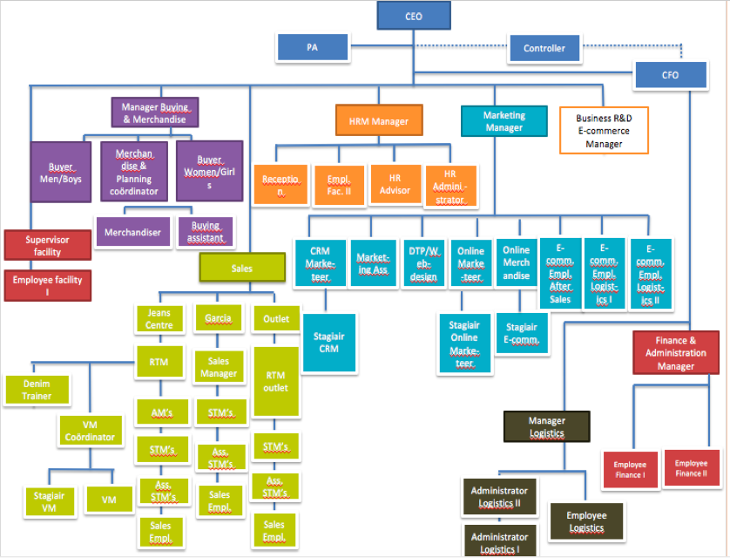
Volgens Mintzberg (2015) kan er niet over de beste structuur van een organisatie worden gesproken. Er zijn namelijk meerdere wegen die tot succes leiden. Hierbij moeten organisaties hun eigenschappen samenvoegen tot een gemeenschappelijke vorm. Dit noemt Mintzberg een configuratie. De configuraties die hij omschrijft zijn de ondernemers-, machine-, professionele, divisie-, innovatieve, zendings- en de politieke organisatie (Marcus & van Dam, 2015). Als er wordt gekeken naar de configuraties kan Jeans Centre worden omschreven als een innovatieve organisatie. Deze organisatievorm binnen
Jeans Centre is namelijk sterk georganiseerd, maar er is ook veel ruimte voor innovatie. Deze vorm werkt in het voordeel van Jeans Centre, omdat het de organisatie in staat stelt in te kunnen spelen op de constante veranderingen in het Retaillandschap en op de arbeidsmarkt. Omdat de organisatie innovatief is, kan er sneller op de wensen van de klant en de werknemers worden ingespeeld.

Afbeelding 2.5.1: Organogram Jeans Centre (Jeans Centre, 2019)

2.6 Shared values
Visie
In het Brandbook (Jeans Centre, 2017) staat omschreven dat de visie van Jeans Centre erop is gericht dat mensen ‘lekker in hun vel’ zitten. De organisatie is ervan overtuigd dat het behalen van dit streven zowel intern (in de organisatie) als extern (richting de klant), een positieve invloed heeft.

Cultuur
Om de cultuur van Jeans Centre goed in kaart te brengen wordt gebruik gemaakt van het cultuurmodel van Quinn & Cameron (Quinn & Cameron, 1999). Zij maken onderscheid in vier verschillende bedrijfsculturen, namelijk de familie-, de adhocratie-, de hiërarchische en de marktcultuur.
Volgens Quinn & Cameron (1999) is een familiecultuur een cultuur waarbij er een grote betrokkenheid is, vriendelijke werkomgeving, veel samenwerking en er wordt gezorgd voor het personeel.
Jeans Centre uit deze familiecultuur door vriendschappelijk met elkaar om te gaan. Hierdoor ontstaat een vriendelijke omgeving waarbij alle werknemers ‘lekker in hun vel zitten’. Om te zorgen dat de winkels optimaal kunnen presteren, zorgt het hoofdkantoor ervoor dat de processen flexibel verlopen en dat er een grote betrokkenheid is met de winkels. Om goede vriendschap op te bouwen vindt Jeans Centre loyaliteit en het zorgen voor zijn personeel belangrijk.

Waardes
In het Brandbook (Jeans Centre, 2017) is de Jeans Centre mentaliteit samengevat in vier kernwaardes, namelijk vriendschap, ambitieus, authentiek en klantgedreven. Afgekort is dit VAAK. Deze mentaliteit is zowel richting de klant als in de organisatie leidend voor het denken en doen. Hieronder wordt VAAK toegelicht.
Tabel 2.6.1
Kernwaardes | Dient voor?
Vriendschap | - Vrij en op je gemak voelen  - Elkaar met respect behandelen  - Het nakomen van afspraken
Ambitieus | - Bewust in hun eigen handelen  - Smart zijn in hun eigen handelingen  - Willen leren en groeien
Authentiek | - Eigen stijl  - Doe-maar-gewoon-mentaliteit  - No-nonsense  - Origineel  - Eigenheid
Klantgedreven | - Proactief  - Het nemen van risico’s en zoeken naar alternatieven  - ‘wow’- effect creëren bij de klant door ‘The extra mile’ toe te passen  - Kennis van zaken  - Nieuwsgierigheid  - Inlevingsvermogen
Kernwaardes Jeans Centre

De visie, cultuur en kernwaardes geven aan dat het belangrijk is om te zorgen dat het personeel lekker in zijn vel zit, vriendschappelijk met elkaar omgaat, ambitieus is in zijn vak, authentiek is als persoon en gedreven is om te zorgen dat een klant terugkomt. Uit het interview met M. Smit, HR-manager (bijlage 2) is naar voren gekomen dat zolang een werknemer over de kwaliteiten vriendschap, ambitieus, authentiek en klantgedreven beschikt, is dat in de ogen van Jeans Centre een goede werknemer. Dit wordt gemeten door in de beoordelingen van de winkelmanagers te sturen op VAAK. Op dit moment wordt volgens M. Smit (persoonlijke communicatie, HR-manager, 20 april 2019) in de beoordelingsformulieren te veel gestuurd op cijfers en te weinig op gedrag. Het salaris dat de winkelmanagers verdienen is vastgesteld in de cao-detailhandel en daar kan niet van worden afgeweken. Daarnaast is er ook vanuit het hoofdkantoor geen urgentie, dat de winkelmanagers hierop hun team moeten aansturen.

2.7 Staff
Het grootste knelpunt voor de werknemers in de winkels is de vrijwillige uitstroom van de winkelmanagers. In Afbeelding 2.7.1 is weergegeven dat in 2018 een tekort is aan 16 assistent-storemanagers en 15 storemanagers. In totaal zijn er dus 31 openstaande vacatures die niet kunnen worden vervuld. In dit onderzoek zal daarom de nadruk worden gelegd op de winkelmanagers (Jeans Centre, 2018).
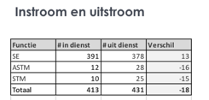

Afbeelding 2.7.1 Uitstroomcijfers (Jeans Centre, 2018)

Volgens M. Smit (persoonlijke communicatie, HR-manager, 16 februari 2019) is gebleken dat door een tekort aan winkelmanagers teams niet compleet zijn, de taken zwaarder worden en de kwaliteit van verkopen achteruit gaat. Met de kwaliteit van verkopen bedoelt de HR-manager van Jeans Centre, de producten, service, prijs-kwaliteitsverhouding, sfeer in de winkel en het inspelen op de wensen van de klant.

Een andere zorg die aansluit op de bovengenoemde knelpunten is het verzuim. Op dit moment ligt het verzuimpercentage, volgens de verzuimcoördinator van Jeans Centre, in de winkels op 5% van het landelijk gemiddelde. Onder andere is een oorzaak dat er over een langere periode te weinig tijd is besteed aan de preventie van verzuim. Sinds oktober 2018 is hierin verandering gekomen en zijn de rollen op de HR-afdeling meer verdeeld (persoonlijke communicatie, verzuimcoördinator,
16 februari 2019). Ook heeft Jeans Centre in januari 2019 een nieuwe arbodienst ingehuurd die zich zal richten op de preventie van het ziekteverzuim (M. Smit, HR-manager, persoonlijke communicatie,
16 februari 2019).

Rol HR in het vraagstuk
Kluijtmans (2014) omschrijft in zijn boek de rollen van Ulrich. De rollen zijn: de strategische zakenpartner, de veranderaar, de administratief expert en de manager van werknemersbijdragen. De strategisch partner, levert diensten aan topmanagers waarbij bedrijfsprocessen verbeterd dienen te worden. De veranderaar, zal goed moeten weten welke veranderprocessen er op de HR-afdeling zijn en dient dit verbeteren. De administratieve expert zorgt ervoor dat de administratieve processen goed verlopen. Ten slotte zorgt de manager van werknemersbijdragen ervoor dat er wordt geïnvesteerd in mensen met een goed beoordelings- en functioneringssysteem.

Aan de hand van deze rollen kan worden geconstateerd dat de HR-manager van Jeans Centre tijdens dit vraagstuk, de rol als veranderaar vervult. De veranderaar houdt zich voornamelijk bezig met de veranderingen in de organisatie. Met betrekking tot het verminderen van de vrijwillige uitstroom van de winkelmanagers zal er een verandering in de organisatie moeten plaatsvinden. De HR-manager zorgt dat de aanbevelingen geïmplementeerd gaan worden. Voor het faciliteren van de aanbevelingen is al aan het begin van 2019 ruimte gemaakt in het budget. De HR-manager zal zorgen dat opnieuw een meting wordt gedaan om te kijken of de geïmplementeerde aanbevelingen resultaat hebben opgeleverd.
Tijdens het implementeren van de aanbevelingen zal de HR-manager ook de rol van strategisch partner op zich nemen. De activiteiten die hierbij horen zullen namelijk aansluiten op de strategische organisatiedoelen. De HR-adviseur zal binnen Jeans Centre de rol als manager van werknemersbijdragen vervullen, omdat de aanbevelingen ervoor dienen te zorgen dat de winkelmanagers blijven. Hierbij is het belangrijk dat de HR-adviseur zich bezighoudt met de inzetbaarheid, die bijdraagt aan het hebben en houden van toegewijde en competente winkelmanagers.

2.8 Stijl
Er is weinig hiërarchie op het hoofdkantoor van Jeans Centre. Elke afdeling heeft namelijk zijn eigen verantwoordelijkheden en krijgt de ruimte om dit zoveel mogelijk zelf in te vullen. In de winkels is dit anders. Vanuit het hoofdkantoor worden veel taken gegeven aan de winkels, waardoor de leidinggevenden vaak meewerken in het primaire werkproces. Zij houden zich dan meer bezig met het verbouwen, stijlen, vracht verwerken, kleding recht hangen en kleding vouwen in plaats van het geven van leiding. Door de veranderingen in hun takenpakket is de kans groot dat zij Jeans Centre verlaten.

2.9 Skills
Op dit moment worden trainingen gegeven die tot doel hebben om van elke winkelwerknemer een jeansspecialist te maken. Deze trainingen bevatten kennis over de geschiedenis van de organisatie en het productieproces van de jeans. Volgens M. Smit (persoonlijke communicatie, HR-manager,
16 februari 2019) worden de skills, die horen bij het leidinggeven in de winkels, gemist. Deze worden dan ook niet vanuit de organisatie aangeleerd.

2.10 Externe organisatie
Bij het schetsen van de externe analyse, zal er gebruik worden gemaakt van de DESTEP-methode (Marcus & van Dam, 2015). De afkorting DESTEP staat voor demografische, economische, sociaal-culturele, technologische, ecologische en politiek-juridische factoren. Deze factoren zullen de externe (macro)omgeving van Jeans Centre goed in kaart brengen, zodat er inzicht kan worden verkregen in de externe kansen en bedreigingen zijn met betrekking tot het vraagstuk van de uitstroom van de winkelmanagers (Marcus & van Dam, 2015). Deze methode zal in dit hoofdstuk worden gebruikt om een externe analyse van de organisatie te maken.

Demografisch
Er zijn verschillende demografische factoren die gevolgen hebben voor de Retail. Uit onderzoek van het Centraal Bureau voor de Statistiek (CBS) blijkt dat het aantal inwoners in Nederland is gegroeid. Tussen 1 januari 2015 en 1 januari 2018 is het aantal inwoners in Nederland toegenomen met 280.000 (CBS, 2019).

In 2017/2018 is er sprake geweest van groei van de non-food Retail, waaronder winkels. De meeste cijfers van 2017/2018 laten zien dat dit een groei is geweest van 0,9%. Daarnaast wordt dit ook gelijk gezien als een afzwakkende groei, doordat het consumentenvertrouwen een dalende trend laat zien (Rabobank, 2017). Ook vindt er urbanisatie plaatst, waarbij er een verschuiving is van de consumenten in winkelgebieden. Ten slotte is er een groei van eenpersoonshuishoudens, dat zorgt voor een ander consumptiepatroon in bepaalde winkelgebieden (Rabobank, 2017).

Doordat dit onderzoek zich niet specifiek zal richten op één winkel, maar op alle winkels van Jeans Centre, die gevestigd zijn in verschillende steden, zijn de demografische factoren niet relevant voor dit onderzoek.

Economisch
Beunderman (2017) schrijft in het NRC-Handelsblad dat Nederland in een hoogconjunctuur zit. Dit betekent een lage werkloosheid, krachtige bestedingsneiging en oplopende inflatie. Volgens gegevens van het CBS ligt op dit moment de kwartaalgroei hoger dan bij de buurlanden. Het bruto binnenlands product (bbp) ligt nu 11% hoger dan in 2009. Ook het volume van de import van goederen is nu 11% hoger dan in 2016. De consumenten zijn bereid meer geld uit te geven aan kleding. Dit komt doordat kleding een luxe goed is, dat in tijden van hoogconjunctuur meer wordt gekocht.
Hans van der Spek, directeur Kenniscentrum HCM bij Berenschot geeft in het Algemeen Dagblad (AD) aan, dat het in deze tijd steeds lastiger wordt om personeel te behouden. Uit onderzoek van het adviesbureau Berenschot is gebleken dat werknemers waardering steeds belangrijker vinden. Ook toont onderzoek aan dat bedrijven het binden van personeel een belangrijk onderwerp vinden. Een factor die daarbij hoort is betrokkenheid. Een ander onderzoek van Berenschot toont aan dat het merendeel van de bedrijven aandacht geeft aan de beleving van de werknemer (Van der Schrier, 2018).

Om de arbeidsmarkt in 2019 effectiever te laten functioneren is vastgesteld dat bedrijven hun contractkeuzes beter laten aansluiten op de behoeftes en wensen van de (potentiële) kandidaten. Hierdoor wordt het gemakkelijker om werknemers te behouden (publiekperspectief, 2018).

Jeans Centre dient rekening te houden met de gevolgen van het binden van zijn personeel aan de organisatie en wat dat betekent voor de vrijwillige uitstroom. Zoals onderzoek ook heeft aangetoond zijn betrokkenheid, waardering en afgestemde contractkeuzes belangrijke factoren die personeel kan doen binden. Hierdoor kan het aantrekkelijker worden voor de winkelmanagers om bij Jeans Centre te blijven werken.

Sociaal cultureel
Uit recent onderzoek van het CBS gericht op de opleidingen in Nederland, is naar voren gekomen dat bijna 40% van de 15- tot 75-jarigen een havo-, vwo-diploma of een afgeronde mbo-opleiding heeft ten opzichte van de 30% uit 2017. Dit is de grootste groep in Nederland die vrijwel alle jaren stabiel is gebleven. Het aantal leerlingen dat een hbo-wo opleiding afrondt blijft groeien (CBS, 2018).

De Nederlandse bevolking is steeds meer bereid om door te leren. Vooral met de krappe arbeidsmarkt is het steeds belangrijker om werknemers betrokken te laten zijn met hun huidige organisatie. Een belangrijke factor hierbij is volgens Lucas Polman, directeur Protime Nederland, ontwikkeling. Polman geeft aan dat juist dit zorgt voor betrokken en gelukkige werknemers (Hrpraktijk, 2019). Voor het behouden van personeel zal Jeans Centre rekening moeten houden dat er vraag is naar persoonlijke ontwikkeling. Indien dit niet aanwezig is, kan het een reden zijn voor werknemers om op zoek te gaan naar een andere organisatie.

Technologisch
De detailhandel ontwikkelt zich snel op technologisch gebied. Volgens RetailTrends lopen winkels klanten mis als zij niet al bezig zijn met de ‘omni’channel-ervaring. RetailTrends is een informatiebron die, samen met Retailnews.nl en diverse Retail-events, informatie geeft over de ontwikkelingen in de Retailbranche (Retailtrends, 2017).
Tevens geeft Retailtrends aan dat de winkels moeten zorgen dat de klant makkelijk de winkel kan vinden. Daarnaast moet het aankoopproces goed verlopen. Door de nieuwe technologische ontwikkelingen kan er een snelle bezorging plaatsvinden, waarbij snelheid en gemak voorop staat. De klanten zullen zich vaak eerst online oriënteren voordat zij tot een aankoop overgaan. Door de technologie kan worden gezorgd voor een fysieke en digitale klantervaring. Door bijvoorbeeld een chatbox en de mobiele betaaloplossing via een app, die vanaf 2018 veel wordt gebruikt, kan een winkel online en offline meer bezoekers aantrekken.
Tevens kunnen winkels slimmer worden door de nieuwe technologieën. Rebecca Minkoff is een industrieleider op het gebied van kleding. Zij introduceerde in een van haar winkels een touchscreen, waarbij klanten producten kunnen selecteren die vervolgens naar de paskamer kunnen worden gebracht. De paskamers bevatten een interactieve passpiegel die het kledingstuk in een andere maat of kleur kan laten zien. Uit onderzoek is gebleken dat de verkoop wel met 200% is gestegen (Retailtrends, 2017).

Een andere trend rondom nieuwe technologieën is het e-HRM systeem. Het systeem is een moderne vorm van de HRM van vroeger. Hierbij worden er digitale tools gebruikt die een beter beeld schetsen van een organisatie. Een voorbeeld hiervan is e-learning. Van den Berg en Raaijmakers zijn twee professionals op het gebied van e-HRM. Zij hebben in de St. Anna Zorggroep e-learning aangeschaft waardoor managers data-analyses kunnen verrichten voor de ontwikkeling van hun personeel. Ook geven zij aan bezig te zijn met e-HRM, waarbij werknemers hun energieniveau kunnen aanbrengen door middel van een film, tips en artikelen, dat zorgt voor minder stress op de werkvloer (Van den Berg en Raaijmakers, 2017).

E-HRM biedt steeds meer mogelijkheden om te focussen op de kernactiviteiten. Door digitale tools kunnen zij een beter beeld schetsen van de organisatie. Het instellen van e-HRM vervangt niet zozeer personeel, maar zal de taken en functies veranderen. Om e-HRM in 2019 goed in de markt te zetten zullen de competenties van de HRM-werknemers verder moeten worden ontwikkeld (publiekperspectief, 2018).

De nieuwe technologieën kunnen een positief effect hebben op de klant. Hierdoor kan het aankoopproces worden verbeterd en versneld, waardoor de klant bereid is meer geld uit te geven. Voor de winkels kan dit betekenen dat er meer omzet wordt behaald. Het plezier dat werknemers in de winkels ervaren kan stijgen, waardoor er een kans bestaat dat minder winkelmanagers de organisatie zullen verlaten. Indien het online-proces steeds weer wordt verbeterd, zullen mensen eerder hun artikelen bestellen in plaats van te kopen in de winkel. Deze ontwikkeling kan in de toekomt gevolgen hebben voor het aantal managementfuncties in de winkels. E-learning kan een middel zijn voor Jeans Centre om vanuit het hoofdkantoor te sturen op de ontwikkeling van de winkelmanagers.

Ecologisch
Op ecologisch gebied zie je dat het Maatschappelijk Verantwoord Ondernemen (MVO) belangrijker wordt. MVO houdt in dat bedrijven verantwoordelijkheid dragen voor de maatschappelijke problemen. Deze problemen kunnen betrekking hebben op de vergrijzing, arbeid en klimaat. Bedrijven die hier bewuster mee omgaan houden rekening met de activiteiten die zij uitvoeren en wat dat betekent voor de maatschappelijke effecten (mvonederland, 2017).
Bedrijven gaan meer sturen op MVO en duurzame inzetbaarheid. Den Hartog, beleidsadviseur Europa, MVO omschrijft dat steeds meer consumenten op zoek zijn naar de informatie achter het product (Den Hartog, 2018).
Toch toont het Berenschot-onderzoek aan dat slechts 5% van de bedrijven het MVO meeneemt in de bedrijfsvoering. Ongeveer 35% heeft het inzetbaarheidsbeleid redelijk op orde, maar het kan beter. Bij een op de vijf organisaties is er geen of nauwelijks aandacht voor dit onderwerp (Van Baar, 2018).
Om niet achter te blijven bij andere bedrijven dient Jeans Centre zich te gaan focussen op de thema’s met betrekking tot MVO en duurzame inzetbaarheid. Bedrijven die bewust hiermee bezig zijn, kunnen aantrekkelijker worden voor werknemers die op zoek zijn naar ander werk en voor werknemers die al werkzaam zijn in de desbetreffende organisaties.

Politiek-juridisch
Vanaf 1 juli 2019 zal de leeftijd waarop werknemers het volledige minimumloon krijgen, worden verlaagd van 23 naar 21 jaar. Werknemers vanaf 20 jaar zullen dan 80% van het minimumloon verdienen. Hierdoor wordt het aantrekkelijker om op jongere leeftijd al in een winkel te gaan werken. Dit kan er uiteindelijk voor zorgen dat meer oproepkrachten of parttime-werknemers in de organisatie komen. Dit biedt een kans voor Jeans Centre om potentiële managers te ontwikkelen (HR-kiosk, 2019).

Indien de Wet arbeidsmarkt in balans (WAB) door de Eerst Kamer wordt aangenomen, kan dit in de toekomst gevolgen hebben voor Jeans Centre. Minister Koolmees van Sociale Zaken en Werkgelegenheid geeft aan dat deze wet ervoor zorgt dat werkgevers hun personeelsbeleid beter op orde moeten hebben (Van der Kooij, 2019). Met deze wet zullen er meer tijdelijke contracten komen wat meer flexibiliteit betekent voor Jeans Centre. De keerzijde hiervan is, dat de af te dragen premies van deze tijdelijke contracten met 5% omhoog gaan. Dit zal Jeans Centre veel geld gaan kosten aangezien de oproepkrachten allemaal een tijdelijk contract hebben. Hetzelfde geldt voor de transitievergoeding. Deze vergoeding start namelijk al bij aanvang van de proeftijd. M Smit heeft aangegeven dat in 2018 al 100 mensen in de proeftijd hun dienstverband bij Jeans Centre hebben beëindigd (M. Smit, persoonlijke communicatie, HR-manager, 12 februari 2019). Deze wet zorgt voor meer kosten waardoor Jeans Centre dit geld niet kan besteden aan de verbetering van het personeelsbeleid voor het behoud van zijn werknemers (Nysingh, 2019).

2.11 SWOT Analyse
In dit hoofdstuk worden de interne en externe analyses samengevoegd aan de hand van een SWOT-analyse. De interne analyse heeft betrekking op de sterktes en zwaktes van de organisatie. De externe analyse heeft betrekking op de kansen en bedreigingen van de organisatie. Bij de externe analyse wordt gekeken hoe Jeans Centre presteert ten opzichte van de concurrent (Van der Linde, 2012).
Intern

- Weinig introductie VAAK (stores)
- Meewerken primaire proces
- Te weinig skills aangeboden

Threats
Intern

- Focuspunten
- Cultuur
- Jeans Centre mentaliteit
- Stijl

Opportunities

Extern

- Behoud van werknemers
- Nieuwe technologieën

Weaknesses
Extern

- Hoogconjunctuur
- Nieuwe technologieën
- Verlaging leeftijd minimumloon

Strengths

Figuur 2.11.1: SWOT-analyse

Toelichting
De interne kansen die Jeans Centre heeft, zijn gericht op de focuspunten, cultuur, mentaliteit en stijl. De focuspunten die aan elke afdeling zijn gekoppeld, kunnen ervoor zorgen dat Jeans Centre kan groeien als organisatie. De cultuur zorgt voor ‘vriendschap’ en ‘lekker in je vel’. Hierdoor ontstaat een vriendelijke en betrokken omgeving waarbij de werknemers binnen Jeans Centre optimaal kunnen presteren. Ten slotte is de stijl binnen de organisatie belangrijk. Er is weinig hiërarchie, dat ruimte biedt aan de werknemers om hun eigen inbreng te kunnen geven. Deze interne kansen geven het gewenste resultaat waarbij winkelmanagers meer betrokken raken met de organisatie en minder snel zullen uitstromen. Naast de interne kansen zijn er ook interne bedreigingen, die ervoor kunnen zorgen dat personeel vrijwillig de organisatie verlaat.
De eerste interne bedreiging heeft te maken met de problemen die zich voordoen door een tekort aan winkelmanagers. De teams zijn hierdoor niet compleet, de taken worden zwaarder en de kwaliteit van verkopen gaat achteruit. Daarnaast stuurt het hoofdkantoor de winkelmanagers niet genoeg aan met de kernwaarde VAAK, waardoor dit in de winkels ook niet wordt uitgevoerd. Dit heeft gevolgen voor de ontwikkeling van de winkelmanagers.

De tweede interne bedreiging is dat de winkelmanagers vaak meewerken in het primaire proces. Dit is een interne bedreiging, omdat de winkelmanagers zich meer bezighouden met de uitvoerende taken met betrekking tot de uitstraling van de winkels, dan met het aansturen van een team. Hierdoor verandert het werkinhoud van een winkelmanager, dat ervoor kan zorgen dat winkelmanagers Jeans Centre verlaten.
De derde interne bedreiging is dat er weinig skills worden aangeboden om de ontwikkeling van de winkelmanagers te verbeteren. Uit de externe analyse is naar voren gekomen dat persoonlijke ontwikkeling een belangrijke factor is om personeel te behouden. Indien Jeans Centre dit niet aanbiedt, kan dat gevolgen hebben voor het behouden van personeel. Deze bedreigingen kunnen van toepassing zijn op het vraagstuk. De laatste interne bedreiging is het verzuimpercentage. Of dit een verband heeft met het vraagstuk is niet onderzocht, waardoor er in dit onderzoek verder niet op wordt ingegaan.

De externe kansen voor Jeans Centre zijn de hoogconjunctuur en de nieuwe technologieën.
De hoogconjunctuur zorgt ervoor dat de consument bereid is meer geld uit te geven aan luxegoederen. Hierdoor kan het winkelpersoneel zich meer focussen op de verkoop. Dit kan ervoor zorgen dat het aantrekkelijker wordt om in de winkel te blijven werken. Hetzelfde geldt voor de nieuwe technologieën waarmee het aankoopproces wordt verbeterd en versneld. Daarnaast zorgen de nieuwe technologieën, zoals e-learning, voor persoonlijke ontwikkeling. Dit is een kans, aangezien er trainingen kunnen worden gegeven voor de werknemers in de winkels.
De nieuwe wetgeving met betrekking tot het minimumloon kan ervoor zorgen dat het werken in de winkel aantrekkelijk blijft. Deze externe kansen geven het gewenste resultaat voor het behouden van winkelpersoneel.

In tegenstelling tot de bovengenoemde kansen zijn er ook externe bedreigingen die ervoor kunnen zorgen dat het moeilijker wordt om personeel te behouden.
In de krappe arbeidsmarkt wordt het steeds lastiger voor organisaties om werknemers te behouden. Economisch gezien zijn er momenteel meerdere onderwerpen die het behouden van werknemers kunnen bevorderen, namelijk betrokkenheid, waardering, aandacht en/of ontwikkeling. Indien organisaties hier niet goed op inspelen wordt het behouden van werknemers moeilijker. Uit de interne analyse is naar voren gekomen dat er weinig aandacht wordt besteed aan de ontwikkeling van het winkelpersoneel, waardoor dit gezien kan worden als een externe bedreiging.
Een andere externe bedreiging heeft te maken met de nieuwe technologieën, waarbij het online-proces verbetert en minder klanten in de winkels gaan shoppen. Ten slotte kan de nieuwe Wet arbeidsmarkt in balans (WAB) ervoor zorgen dat de kosten stijgen wanneer personeel binnen hun proeftijd de organisatie verlaat.

2.12 Probleemformulering
Het probleem speelt zich af in de uitstroom van winkelmanagers. Uit de situatieschets is gebleken dat de winkelmanagers de grootste groep is, die vrijwillig uitstroomt. Hierdoor zijn teams incompleet, worden de taken zwaarder, heerst er een gevoel van werkdruk en gaat de kwaliteit van verkopen achteruit.
Aangezien winkelmanagers verantwoordelijk zijn voor de aansturing van de teams, die direct in contact staan met de klant, drukt dit probleem zich uit in een dalende winkelomzet.

Tot op heden heeft Jeans Centre dit probleem aangepakt door zich te focussen op het vervullen van de vacatures en niet zozeer op het behouden van personeel. Door de schaarste op de arbeidsmarkt, veroorzaakt door de huidige economische conjunctuur, hebben werknemers meer kans op een andere baan (Beunderman, 2017). Indien de focus niet wordt gelegd op het behouden van personeel, zal Jeans Centre steeds weer nieuwe winkelmanagers moeten werven. Wanneer er minder winkelmanagers beschikbaar zijn dan nodig, raken de teams in de winkels incompleet. Daarom kiest Jeans Centre voor de lange termijn oplossing en wil zij het uitstroomprobleem aanpakken.

De organisatie heeft eind 2018 een exit-enquête uitgevoerd. De resultaten lieten zien dat alle 11 ex-winkelmanagers die de enquête hebben ingevuld, vrijwillig zijn uitgestroomd. Deze enquête met bijbehorende resultaten is in de organisatie blijven liggen. Daarom zullen deze resultaten in het onderzoek worden meegenomen. Om te zorgen dat de focus zal liggen op de groei en stabiliteit van Jeans Centre is er behoefte ontstaan aan een onderzoek naar de vrijwillige uitstroom.

Op basis van de bovengenoemde problemen van Jeans Centre met betrekking tot de uitstroom van de winkelmanagers is de volgende hoofdvraag opgesteld: ‘Hoe kan Jeans Centre de vrijwillige uitstroom van de winkelmanagers verminderen?’.

2.13 Hoofd- en deelvragen
Aan de hand van de probleemanalyse is de volgende onderzoeksvraag opgesteld:
Hoofdvraag: ‘Hoe kan Jeans Centre de vrijwillige uitstroom van de winkelmanagers verminderen?’

Om de hoofdvraag te beantwoorden wordt er gebruik gemaakt van deelvragen. De deelvragen zijn:

Deelvraag 1: Wat wordt verstaan onder vrijwillige uitstroom?
Deelvraag 2: Welke oplossingen zijn er om vrijwillige uitstroom te verminderen (best theory)?
Deelvraag 3: Welke organisaties zijn succesvol in het behouden van personeel (best practice)?

Deelvraag 4: Wat zorgt ervoor dat de winkelmanagers bij Jeans Centre willen blijven?
Deelvraag 5: Wat zorgt ervoor dat de winkelmanagers bij Jeans Centre vrijwillig uitstromen?

2.14 Doelstelling
Aan de hand van de aanleiding en de probleemformulering is de volgende doelstelling opgesteld:

Het doel van het onderzoek is om Jeans Centre inzicht te geven wat de oorzaken zijn van de vrijwillige uitstroom van de winkelmanagers.
Naast het geven van duidelijkheid over de situatie biedt dit rapport maatregelen om de oorzaken daarvan aan te pakken, om uiteindelijk het behouden van winkelmanagers te bevorderen.

2.15 Relevantie en afbakening
Om het onderzoeksproces in kaart te brengen en de haalbaarheid en relevantie te waarborgen wordt het onderzoek afgebakend. De onderwerpen die aan de hand van deskresearch onderzocht zullen worden, zijn: het begrip vrijwillige uitstroom, het beperken van de vrijwillige uitstroom en welke organisaties hier succesvol in zijn. In het onderzoek wordt bij deskresearch de positieve factoren en andere vormen van uitstroom niet meegenomen.

Door middel van fieldresearch wordt onderzocht welke factoren ervoor zorgen of hebben gezorgd, dat de winkelmanagers bij Jeans Centre blijven of de organisatie vrijwillig hebben verlaten.

De ervaringen van de winkelwerknemers zonder leidinggevende functie worden niet meegenomen in dit onderzoek. Zij hebben namelijk geen ervaring met de oorzaken van de vrijwillige uitstroom van winkelmanagers.
De doelgroep van het onderzoek omvat alle 123 winkelmanagers van Jeans Centre. Er is voor deze doelgroep gekozen omdat hier de hoogste vrijwillige uitstroom plaatsvindt. Daarnaast hebben zij bepaalde ervaring op het gebied van leidinggeven, dat niet zomaar kan worden overgenomen door een oproepkracht. Indien zij dus niet aanwezig zijn, kan dat gevolgen hebben voor de kwaliteit van verkopen in de winkels, omdat de taken zwaarder worden en teams incompleet zijn.

3. Theoretisch kader
In dit hoofdstuk wordt aan de hand van literatuuronderzoek een theoretisch kader geschetst. Ten eerste wordt het begrip vrijwillige uitstroom gedefinieerd. Vervolgens wordt de best theory besproken en de best practice opgesteld. Tot slot zal een conceptueel model worden gepresenteerd, dat als handvat dient voor het onderzoek om de vrijwillige uitstroom van de winkelmanagers te verminderen.

3.1 Deelvraag 1: Wat wordt verstaan onder vrijwillige uitstroom?

“Vrijwillige uitstroom is uitstroom waarbij een medewerker zelf beslist om de organisatie te verlaten (Frits Kluijtmans, 2014)”

Volgens Kluijtmans (2014) kan de vrijwillige uitstroom worden onderverdeeld in ongewenste en gewenste uitstroom. Ongewenste uitstroom gaat gepaard met kennisverlies en kosten. Er is sprake van kennisverlies omdat de onbewuste kennis van werknemers niet goed wordt vastgelegd. De kosten hebben te maken met het vervangen van een werknemer.
Volgens Noomen (2015) heeft de gewenste uitstroom geen negatieve gevolgen voor de organisatie. De reden waarom werknemers de organisatie vrijwillig verlaten heeft te maken met het niet thuis voelen in een organisatie, de persoonlijke omstandigheden, het salaris, geen baanzekerheid, conflicten met collega’s en te weinig doorgroei- en toekomstmogelijkheden (Noomen, 2015). Volgens Noomen (2015) is het salaris vaak niet de echte reden dat mensen de organisatie verlaten. Het Workplace Research Foundation heeft onderzocht dat motivatie zorgt voor betrokken werknemers die meer inspanning/productiviteit laten zien en dus minder snel een organisatie verlaten (Hays, 2018). Wanneer werknemers dus minder gemotiveerd zijn, zal de vrijwillige uitstroom in organisaties stijgen.

Bij Jeans Centre verlaten de winkelmanagers vrijwillig de organisatie, met andere woorden zij nemen zelf ontslag. Er is namelijk gebleken dat door een tekort aan winkelmanagers teams niet compleet zijn, de taken zwaarder worden en de kwaliteit van verkopen achteruit gaat. Doordat het tekort aan winkelmanagers de bovengenoemde problemen veroorzaakt, die in verband staan met het kennisverlies van Kluijtmans (2014), kan er gesteld worden dat het vraagstuk een ongewenste uitstroom bevat.

3.2 Deelvraag 2: Welke oplossingen zijn er om de vrijwillige uitstroom te verminderen (Best theory)?
Uit de externe analyse is naar voren gekomen, dat het voor organisaties steeds belangrijker wordt dat werknemers zich betrokken voelen. Vooral in deze tijd, waarbij de markt schaars is, bevordert betrokkenheid het behouden van personeel. Ook is uit de externe analyse naar voren gekomen, dat ontwikkeling een belangrijke factor is voor het creëren van betrokken werknemers. Aangezien Jeans Centre nog nooit een meting heeft gedaan naar de ervaring van de winkelmanagers met de organisatie, is het nog onduidelijk hoe betrokken zij zich voelen en of ontwikkeling een belangrijke factor voor hen is om te blijven. Wel blijkt uit de interne analyse dat Jeans Centre weinig aandacht schenkt aan persoonlijke ontwikkeling. Juist door literatuuronderzoek te doen naar deze onderwerpen, kan er tijdens het onderzoek hier verder op worden ingegaan.

3.2.1 Ontwikkeling
Volgens Kluijtmans (2014) heeft de vrijwillige uitstroom een verband met hoe werknemers hun baan, inhoud van het werk en de doorgroeimogelijkheden ervaren. Luken (2015) concludeert in zijn onderzoek dat de vrijwillige uitstroom inderdaad een verband heeft met de doorgroeimogelijkheden waarbij ‘loopbaan awareness’ en ‘passiviteit’ worden gemist. De kansen voor een werknemer met betrekking tot zijn of haar ontwikkelmogelijkheden zijn hierbij belangrijk. Een werknemer dient de ruimte te krijgen om zich te ontwikkelen. Ook zullen organisaties zich meer moeten verdiepen in gesprekken met de werknemers. Zo dient meer feedback te worden gegeven met bijpassende stimulerende vragen, zoals ‘hoe ziet jouw toekomst bij ons er over vijf jaar uit?’ enn heb jij er al over nagedacht dat je meer voor ons zou kunnen betekenen?’.
Indien dit wordt toegepast zal de vrijwillige uitstroom in organisaties verminderen (Luken, 2015).

3.2.2 Betrokkenheid
Allen en Meyer (1990) beschrijven betrokkenheid als een psychologisch stadium waarbij de relatie tussen de werknemer en de organisatie wordt aangetoond. Een belangrijk aspect van het psychologisch stadium is de houding die een werknemer aanneemt op en buiten het werk.

Volgens de theorie van Allen en Meyer (1990) zijn er drie vormen van betrokkenheid, namelijk de affectieve, normatieve en continuerende betrokkenheid. De affectieve betrokkenheid gaat over het gevoel dat een werknemer heeft in de organisatie. Werknemers vinden het leuk om betrokken te zijn bij bepaalde aspecten van de organisatie en voelen zich gewaardeerd. Daarnaast streven zij er ook naar om de organisatiedoelen te behalen. Vaak blijven zij in de organisatie, omdat zij dat zelf willen.
Wanneer werknemers het gevoel hebben loyaal te zijn aan de organisatie is er sprake van normatieve betrokkenheid. Dit kan voorkomen wanneer een werknemer dezelfde waarden heeft als de organisatie. Zij zullen de organisatie niet verlaten aangezien zij de betrokkenheid als een soort verplichting voelen.
Continuerende betrokkenheid geeft aan dat werknemers bij de organisatie blijven omdat zij geen andere keuze hebben. Ze blijven bij de organisatie werken omdat er weinig alternatieven voor hen zijn op de arbeidsmarkt. De vormen van betrokkenheid kunnen onafhankelijk van elkaar voorkomen. Als iemand bijvoorbeeld affectief betrokken is, hoeft diegene zich niet gelijk verplicht te voelen om bij de organisatie te blijven (Allen en Meyer, 1990).

In 2001 hebben Torka en Riemsdijk onderzoek gedaan naar de consequenties van de vorm van betrokkenheid. Zij geven aan dat werknemers die affectief betrokken zijn, zich meer zullen inspannen dan iemand die een continuerende betrokkenheid heeft met de organisatie. Hierbij is er namelijk een minimale inspanning die zorgt dat de organisatie uiteindelijk beslist dat zij worden ontslagen worden. Daarnaast kunnen de vormen van betrokkenheid elkaar versterken wat er uiteindelijk voor kan zorgen dat een werknemer in de organisatie blijft (Torka en Riemsdijk, 2001).
Toch is het in deze tijd nog lastig voor organisaties om te zorgen dat personeel zich betrokken voelt in een organisatie. Uit onderzoek (De Prins, Gielens, De Vos & Cambré, 2015) blijkt dat er constant een dreigend risico is aan verlies van duurzaam competentie- en sociaal kapitaal. Er wordt namelijk van organisaties verwacht dat zij hun personeel binden aan de hand van ontwikkel- en toekomstgesprekken. Echter, het risico bestaat dat zij in deze tijd sneller op zoek gaan naar een andere baan.

3.2.3 Motivatie
Motivatie wordt gezien als een factor dat aanzet tot gedrag en de volharding van doelgericht gedrag (Kluijtmans, 2014). Deze factor is belangrijk om inzicht te krijgen of werknemers zich voor een kortere of langere tijd zullen inspannen.
De theorie van Herzberg (1959) concludeert dat bepaalde factoren leiden tot werktevredenheid en dus ook tot meer motivatie. Volgens Herzberg (1959) bestaat de theorie uit de hygiënefactoren en motivatiefactoren.
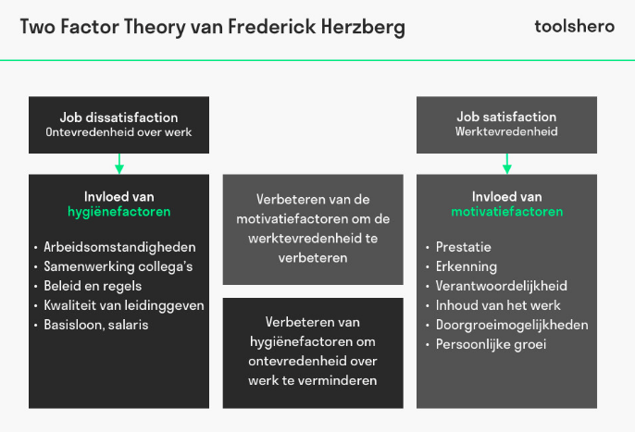
In afbeelding 3.2.1 is te zien dat als hygiënefactoren ontbreken de ontevredenheid toeneemt, maar de aanwezigheid ervan leidt niet direct tot meer tevredenheid.
Wanneer motivatiefactoren aanwezig zijn leidt dit tot een toenemende tevredenheid, maar het ontbreken ervan leidt niet direct tot een toenemende ontevredenheid. Hieruit kan worden geconcludeerd dat tevredenheid en ontevredenheid twee eenheden zijn die naast elkaar kunnen bestaan.
De hygiënefactoren zijn voornamelijk beloning, arbeidsomstandigheden en arbeidsverhoudingen. Afbeelding 3.2.1: Theorie van Herzberg (Toolshero, 2018)
De motivatie factoren zijn voornamelijk de persoonlijke groei, erkenning, uitdaging, autonomie en doorgroeimogelijkheden (Herzberg. F, 1959). Hieronder zal een aantal hygiëne- en motivatiefactoren van Herzberg (1959) worden besproken en welk verband deze factoren hebben met de vrijwillige uitstroom.

3.2.4 Hygiënefactor, Beloning
Beloning is een belangrijke factor voor werknemers, dat zorgt voor motivatie. Een beloning hoeft niet uitgedrukt te worden in geld, maar kan ook een hoge status, goede sociale contacten en doorgroeimogelijkheden bevatten. Indien deze factor niet aanwezig is, kan dit leiden tot conflicten, stress en/of frustratie. Als een werknemer inspanning verricht voor een bepaalde taak, dan verwacht hij of zij daarvoor beloond te worden. Echter kan een beloning voor elke werknemer een andere betekenis hebben, waarmee de werkgever rekening moet houden. Indien het verband tussen de inspanning en de waarde van de opbrengst niet overeenkomt, kan dat leiden tot uitstroom (Vroom, 1964).

3.2.5 Hygiënefactor, Arbeidsomstandigheden
Arbeidsomstandigheden spelen een rol bij de uitstroom van werknemers. Indien de werkgever niet de juiste aandacht aan de omstandigheden besteedt, kan dit effect hebben op de uitstroom van werknemers. Factoren die van toepassing zijn op de arbeidsomstandigheden zijn onder andere pauzes, speciale muizen voor de computer, een goede bureaustoel en verlofmogelijkheden. Voor het behouden van personeel dienen werkgevers een gezonde werkomgeving te creëren (Presearch, 2018).

3.2.6 Hygiënefactor, kwaliteit van leidinggeven
Kwaliteit van leidinggeven is belangrijk om werknemers te motiveren. Door goed leiderschap kan de motivatie, betrokkenheid, prestaties en productiviteit in een organisatie stijgen (managementsite, z.d.). Een belangrijk aspect voor werkgevers is de arbeidsmotivatie van werknemers, waarbij er een intrinsieke en extrinsieke motivatie is die zorgt dat werknemers hun doelen behalen. Intrinsieke factoren worden gestuurd door werknemers de vrijheid te geven om over de juiste kennis en vaardigheden te beschikken. Extrinsieke factoren worden gestuurd door werknemers op een juiste manier te belonen (Kluijtmans,2014). Indien de kwaliteit van leidinggeven achteruit gaat, kan dat zorgen voor werkontevredenheid en een reden zijn voor werknemers om de organisatie te verlaten.

3.2.7 Motivatiefactor, persoonlijke ontwikkeling
Uit de interne analyse is naar voren gekomen dat Jeans Centre op dit moment weinig tijd besteedt aan persoonlijke ontwikkeling. Naast de trainingen die aangeboden worden op het gebied van de verkoop van spijkerbroeken, wordt er verder niets gefaciliteerd ten behoeve van de persoonlijke ontwikkeling. Herzberg (1959) geeft aan dat juist de persoonlijke ontwikkeling belangrijk is voor werknemers. Hierdoor is de kans veel groter dat werknemers langer bij een organisatie blijven. Juist door meer te gaan faciliteren op iemands ontwikkeling is het mogelijk dat winkelmanagers langer in een organisatie zullen blijven werken.

3.2.8 Motivatiefactor, erkenning
Erkenning voor hetgeen wat werknemer doet in een organisatie, is van toepassing op iemands motivatie. In de behoeftepiramide van Maslov komt erkenning voor. Deze piramide geeft aan welke behoeftes werknemers hebben en bevredigd dienen te worden. Indien dit niet gebeurt kan dat demotiverend werken en kan ervoor zorgen dat werknemers de organisatie verlaten (Kluijtmans, 2014).
Uit de externe analyse en literatuurstudie is gebleken dat ontwikkeling en betrokkenheid belangrijke onderwerpen zijn voor het behouden van personeel. Ook is gebleken dat motivatie samenhangt met betrokkenheid. Indien de motivatie van werknemers stijgt, zal de betrokkenheid van werknemers ook stijgen. Dit zorgt ervoor dat werknemers minder snel een organisatie zullen verlaten. Doordat affectieve betrokkenheid zorgt voor meer inspanning en dus ook meer motivatie, is het voor dit onderzoek belangrijk dat deze betrokkenheid door het merendeel van de winkelmanagers het meest wordt gevoeld.

Door het toetsen van deze drie onderwerpen in het onderzoek kan Jeans Centre erachter komen of het gemis van ontwikkeling van de winkelmanagers een reden is tot uitstroom, welke vorm van betrokkenheid zij voelen en welke motivatiefactoren er worden gemist. Op basis van deze resultaten kan een analyse worden gemaakt op welke manier deze drie onderwerpen positief kunnen worden beïnvloed. Hiermee kan de vrijwillige uitstroom worden verminderd.

3.3 Deelvraag 3: Welke organisaties zijn succesvol in het behouden van personeel (Best practice)?
In deze deelvraag wordt er gekeken naar een organisatie die succesvol is in het behouden van personeel en op welke manier dit wordt gerealiseerd.

Het bedrijf MARS, bekend van de chocola Mars, is een innovatief, commercieel en informeel bedrijf, vergelijkbaar met Jeans Centre. Volgens geïnterviewde Ellen Joosten (bijlage 3) heeft MARS een lage uitstroom in tegenstelling tot Jeans Centre. Om de lage uitstroom te berekenen kijkt MARS naar de balans tussen de behoefte van de organisatie en het opvullen van functies met de juiste mensen. Om te zorgen dat kwaliteit tegelijkertijd wordt behouden biedt MARS snel vaste contracten aan. Daarnaast biedt MARS trainingen en cursussen aan. Het interne model dat MARS hiervoor gebruikt is het 70/20/10 model. 70% learning by do’ing, 20% learning from others en 10% formal learning. Volgens geïnterviewde Ellen Joosten (bijlage 3) wordt er ingespeeld op de behoefte van hun personeel. Er is namelijk ruimte om over te stappen naar andere werkzaamheden binnen MARS, zoals een ander segment, een andere vestiging of functie. Dit zorgt voor veel dynamiek. Daarnaast heeft de organisatie een eigen scholingsinstituut genaamd de MARS-universiteit. De MARS-universiteit biedt allerlei cursussen en trainingen aan die werk- of privé gerelateerd zijn. Ellen Joosten zegt: ‘‘Onze MARS- universiteit biedt allerlei cursussen en trainingen aan om het personeel lekker in hun vel te laten zitten en te zorgen dat zij in het bedrijf kunnen groeien’’(Joosten, 2019). Uit het interview is gebleken dat de werknemers binnen de organisatie hun eigen verantwoordelijkheid hebben. Elke werknemer heeft een eigen ontwikkelplan waarin is vermeld wat zij willen leren en welke trainingen daarbij aansluiten. Daarnaast is MARS uitgeroepen tot best workplaces van de 25 grootste multinationals, voornamelijk doordat het bedrijf zijn werknemers weet te binden door een goede bedrijfscultuur. Tot slot is er weinig hiërarchie waardoor het management weet wat er speelt in de organisatie (bijlage 3).

MARS geeft drie onderwerpen aan die zorgen voor een lage uitstroom, namelijk het opvullen van de juiste functies, het gelijk aanbieden van vaste contracten en het aanbieden van trainingen en cursussen. Doordat de externe analyse en het literatuuronderzoek aangeven hoe belangrijk ontwikkeling is voor het tegengaan van de vrijwillige uitstroom, is dit relevant voor Jeans Centre. Hiermee wordt namelijk aangetoond dat bedrijven, die aandacht besteden aan ontwikkeling, meer werknemers behouden. Dit resulteert in een lagere uitstroom.

3.4 Conceptueel model
Doordat Jeans Centre nog nooit een meting heeft gedaan naar de ervaring die de winkelmanagers hebben met de organisatie, is een conceptueel model gemaakt, zoals hieronder is weergegeven. Dit model is tot stand gekomen aan de hand van de onderwerpen uit de externe analyse, die vervolgens door de literatuur zijn bestudeerd. Deze onderwerpen hebben betrekking op de betrokkenheid en de ontwikkeling van werknemers. Ook is uit de literatuurstudie gebleken dat motivatie zorgt voor betrokkenheid, waardoor minder werknemers eerder zullen uitstromen. Vandaar dat dit onderwerp met bijbehorende theorie zal worden meegenomen in het conceptueel model. Doordat er een duidelijk beeld is geschetst dat ontwikkeling, betrokkenheid en motivatie zorgt voor het behouden van personeel en dus de uitstroom kan doen verminderen, worden deze onderwerpen getoetst in het onderzoek aan de hand van het conceptueel model.

Het conceptueel model bestaat uit drie onderdelen, namelijk de ontwikkeling, de betrokkenheid van Allen en Meyer (1990) en de motivatietheorie van Herzberg (1959). Bij het toetsen van de ontwikkeling, betrokkenheid en de motivatiefactoren kan inzicht worden verkregen welke factoren die leiden tot uitstroom, worden gemist. De toetsing van deze drie onderwerpen worden afgelegd bij de winkelmanagers en areamanagers. Dit moet ervoor zorgen dat inzichtelijk wordt gemaakt wat Jeans Centre dient te veranderen om de vrijwillige uitstroom van de winkelmanagers te verminderen.
Ontwikkeling

Vrijwillige Uitstroom

Betrokkenheid

Motivatiefactoren

Figuur 3.4.1 Conceptueel model

4. Methodologie
Het onderzoek dat is verricht, bevat een toegepast onderzoek (Baarda, 2012). Jeans Centre kampt namelijk met het probleem van uitstroom van winkelmanagers, dat direct dient te worden opgelost. De onderwerpen in dit hoofdstuk hebben betrekking op de meetinstrumenten waarmee de kwaliteit, validiteit en betrouwbaarheid worden gewaarborgd.

4.1 Methoden van onderzoek

Deskresearch
Het onderzoek bevat een deskresearch en fieldresearch. De onderstaande deelvragen zijn door deskresearch beantwoord:
- Deelvraag 1: Wat wordt verstaan onder vrijwillige uitstroom?
- Deelvraag 2: Welke oplossingen zijn er om vrijwillige uitstroom te verminderen (best theory)?
- Deelvraag 3: Welke organisaties zijn succesvol in het behouden van personeel (best practice)?

Bij de eerste twee deelvragen is gebruik gemaakt van deskresearch aan de hand van literatuur uit internetbronnen en boeken. Op deze manier is een theoretisch kader geschetst voor het onderzoek waarin begrippen en theorieën worden gedefinieerd en toegelicht worden. Bij de derde deelvraag is gebruik gemaakt van een interview met de organisatie MARS, om in kaart te brengen hoe zij succesvol zijn in het behouden van personeel. Aan de hand van het theoretisch kader is een conceptueel model gemaakt, dat als handvat dient voor het onderzoek.

De literatuur die in de eerste twee deelvragen is gebruikt, is gericht op de onderwerpen ontwikkeling, betrokkenheid en motivatie. Doordat Jeans Centre nog nooit een meting heeft gedaan hoe de winkelmanagers de organisatie ervaren, komen deze onderwerpen voort uit de externe analyse die aangeeft hoe werknemers in deze tijd worden behouden. De literatuur bestaat uit de theorie van Kluijtmans (2014), die de vrijwillige uitstroom in kaart brengt, de betrokkenheidstheorie van Allen en Meyer (1990), die de vormen van betrokkenheid in kaart brengt en de motivatietheorie van Herzberg (1959), die aangeeft welke factoren van toepassing zijn om werknemers te motiveren en te behouden.
Er is voor deskresearch gekozen omdat hiermee de bestaande theorie met betrekking tot de uitstroom in kaart kan worden gebracht.

Fieldresearch
De onderstaande deelvragen zijn door fieldresearch beantwoord:
- Deelvraag 4: Wat zorgt ervoor dat de winkelmanagers bij Jeans Centre willen blijven?
- Deelvraag 5: Wat zorgt ervoor dat de winkelmanagers bij Jeans Centre vrijwillig uitstromen?

Door middel van fieldresearch is onderzocht welke factoren ervoor zorgen dat de winkelmanagers bij Jeans Centre willen blijven en welke factoren ervoor zorgen dat de winkelmanagers vrijwillig de organisatie verlaten. Samen met het literatuuronderzoek geeft dit antwoord op de vraag hoe Jeans Centre de vrijwillige uitstroom onder de winkelmanagers kan verminderen.

Fieldresearch is gedaan door middel van kwantitatief onderzoek, in de vorm van een enquête en exit-analyse. Uit het vooronderzoek is gebleken dat er al eerder een exit-enquête is uitgegaan naar alle ex-werknemers van Jeans Centre. Hier is tot op heden niets mee gedaan. Voor de exit-analyse zal daarom gebruik worden gemaakt van de resultaten uit de eerder uitgevoerde exit-enquête.
Kwalitatief onderzoek is gedaan door middel van een focusgroep. De enquête en exit-analyse zullen toegepast worden op de deelvragen vier en vijf. De focusgroep zal alleen toepast worden op deelvraag vijf. Hieronder zal elke onderzoeksmethode nader worden toegelicht en verantwoord waarom er voor deze methode is gekozen.

Enquête
Door gebruik te maken van een enquête voor de deelvragen vier en vijf kan er op een gestructureerde wijze worden gemeten, aangezien de vragen van tevoren zijn vastgelegd. Daarnaast heeft de enquête een groot bereik en kan het anoniem worden ingevuld (Baarda, 2012). Hierdoor zijn de ervaringen van een groot aantal winkelmanagers in het onderzoek meegenomen. Door de anonimiteit zullen zij zich veiliger voelen om hun mening te geven. Tijdens de enquête is er gevraagd naar algemene thema’s, zoals ‘ik beoordeel Jeans Centre met het volgende cijfer’, ‘over twee jaar werk ik nog steeds bij Jeans Centre’ en ‘hoe waarschijnlijk is het dat u Jeans Centre aanbeveelt aan collega’s’. Verder is er meer specifiek gevraagd naar de onderwerpen ontwikkeling, betrokkenheid en motivatie.

De enquête is naar 123 winkelmanagers verstuurd. Van de 123 winkelmanagers hebben er 117 gereageerd. Dit betekent een responspercentage van 95,1%. Volgens Baarda (2012) is deze enquête asynchroon in de tijd geënquêteerd, omdat er geen directe interactie is tussen interviewer en respondent. Hierdoor is de enquête laagdrempelig, waardoor meer winkelmanagers de enquête hebben ingevuld. De gegevens van de doelgroep, die daadwerkelijk de enquête hebben ingevuld, zullen worden toegelicht in tabel 4.1.1.

Exit-analyse
Door gebruik te maken van een exit-analyse voor de deelvragen vier en vijf, kan er in kaart worden gebracht waarom winkelmanagers Jeans Centre hebben verlaten. Doordat de gegevens voortkomen uit een eerder uitgevoerde exit-enquête voor alle ex-werknemers, zal er voor dit onderzoek alleen worden gekeken naar de gegevens van de ex-winkelmanagers.

Uit de exit-enquête die over een periode van anderhalf jaar is getoetst en dus al eerder is uitgevoerd, hebben van de 140 ex-winkelmanagers er 16 gereageerd. Het responspercentage is 11%, waarvan het merendeel al langer dan 10 jaar uit dienst is. Tijdens het in kaart brengen van de resultaten, zal er rekening worden gehouden met het lage responspercentage.

Focusgroep
Er is gekozen om gebruik te maken van een focusgroep, aangezien de doelgroep van het onderzoek bestaat uit een grote groep, namelijk 123 winkelmanagers. Daarnaast kunnen de areamanagers op elkaar reageren en elkaar aanvullen (Baarda, 2012). Doordat de areamanagers dagelijks contact hebben met de winkelmanagers en verdeeld zijn over verschillende area’s kan er een beter beeld worden geschetst van de ervaring van de winkelmanagers met Jeans Centre, dat leidt tot uitstroom. Hierdoor kan kwalitatieve data worden verzameld, aangezien de respondenten tegelijkertijd worden geïnterviewd. Ook kan door de groepsdynamiek de nadruk worden gelegd op de belangrijkste aspecten van de discussie (Baarda, 2012). In dit geval dus de reden waarom de winkelmanagers bij Jeans Centre zullen uitstromen.

Er is gekozen voor een homogene focusgroep met als reden: een betere onderlinge communicatie en zich veiliger voelen om hun mening te geven. Op deze manier zijn er verschillende belangen, meningen en ideeën vrijgegeven over het vraagstuk (Baarda, 2012).

Het nadeel van een focusgroep, is dat de kans op sociaal wenselijke antwoorden groter is dan bij een-op-een interviews. Daarnaast is er rekening gehouden met de groepsdynamiek, door aan alle deelnemers van de focusgroep hun mening te vragen. Indien dit namelijk niet gebeurt is de data, die is verzameld niet representatief (Baarda, 2012).

Participanten
Hieronder is een tabel weergegeven waarin alle keuzes met betrekking tot de participanten van de deelvragen vier en vijf staan omschreven.
Tabel 4.1.1
Analyseschema participanten
Methode | Populatie | Achtergrondvariabelen
Enquête | Uit het bestand van de HR-afdeling zijn alle winkelmanagers geselecteerd op basis van de functie met bijbehorende e-mailadressen. Naar deze e-mailadressen is de  E-mail verstuurd. | - 17,07% man  - 82,93% vrouw  - 26-35 jaar gemiddelde leeftijd, 43,09%  - 1-3 jaar 24,39% en > 10 jaar 26,83%
Exit-analyse | Ex-winkelmanagers geheel 2018 tot 04-2019  Uit een eerder uitgevoerde enquête van alle ex-werknemers is voor de exit-analyse alleen gefilterd op de ex-winkelmanagers. Deze zijn eerder geselecteerd op basis van een exit-bestand uit de HR-afdeling met bijbehorende e-mailadressen. | - 75% storemanager  - 25% assistent storemanager
Focusgroep | ... door bij de deur van de winkel (op  maandag- en vrijdagochtend) mensen willekeurig aan te spreken  om te vragen of ze willen deelnemen aan een groepsgesprek over  Alle vijf areamanagers binnen Jeans Centre nemen deel aan de focusgroep. | - 5 areamanagers

4.2 Steekproef
De steekproef is tot stand gekomen door de enquête uit te zetten naar drie winkelmanagers en de HR-manager. Door een steekproef uit te voeren, is er inzicht verkregen of de vragen duidelijk zijn geformuleerd en wat de gemiddelde invultijd is geweest. Door deze twee punten te toetsen, is het invulproces verbeterd en versneld. Hierdoor is het aantrekkelijker en gemakkelijker voor de winkelmanagers om de enquête verder in te vullen, wat de kans op respons kan vergroten (Baarda, 2012).

Ethiek
Het onderzoek is ethisch verantwoord, aangezien alle respondenten vrijwillig de keuze hebben om mee te doen aan het onderzoek. Voordat de meetinstrumenten zijn uitgevoerd is duidelijk gemaakt aan de respondenten waar de data voor dient. De gegevens worden anoniem en vertrouwelijk verwerkt. Daarnaast zullen de resultaten niet nadelig zijn voor de respondenten (Baarda, 2012).

Operationalisatie
Volgens Baarda (2012) operationaliseer je als je kenmerken naar een concreet meetbare term brengt, zodat deze goed kunnen worden gemeten. Om de resultaten uit de enquête en focusgroep te operationaliseren, zijn deze gekoppeld aan de thema’s ontwikkeling, betrokkenheid en motivatie. Hierbij wordt de theorie van Allen en Meyer (1990) en Herzberg (1959) toegepast op de vragen die horen bij betrokkenheid en motivatie. Doordat de exit-enquête al eerder is uitgezet, zullen de vragen die toepasbaar kunnen zijn op de ontwikkeling, betrokkenheid en motivatie als ondersteuning dienen voor de deelvragen vier en vijf.

Voorbeeld
Indien de vraag: ‘Wat is jouw reden van vertrek?’ aansluit op een tekort aan ontwikkeling, kan er worden geconstateerd dat ontwikkeling een mogelijke factor kan zijn waarom de winkelmanagers Jeans Centre verlaten.

Hieronder is een schema weergegeven waarin de vragen uit de enquête en focusgroep worden toegepast op de theorie.

Tabel 4.2.1
Operationalisatieschema onderzoeksvragen
 | Ontwikkeling | Betrokkenheid | Motivatie
Enquête | - Binnen mijn werk wordt mijn talent benut  - Ik ben tevreden over de doorgroeimogelijkheden  - Mijn manager geeft het goede voorbeeld, vooral in vervelende of moeilijke situaties  - Mijn manager delegeert verantwoordelijkheid | - Ik voel mij betrokken bij Jeans Centre  - Op mijn werk bruis ik van de energie  - Mijn werk daagt mij uit  - Ik ben trots op het werk wat ik doe  - Ik vind mijn werk belangrijk en zie een toevoeging binnen mijn afdeling  - Welke kernwaarde wordt het meest gezien?  - Welke kernwaarde wordt het minst gezien? | Hygiënefactoren  -Ik vind mijn werkplek prettig  - Ik vind de werksfeer prettig  - De balans tussen werk en privé is goed  - Ik ben tevreden over salaris/arbeidsvoorwaarden  - Mijn manager is duidelijk over de resultaten die hij/zij verwacht  - Mijn manager stuurt aan op basis van gelijkwaardigheid, respect en geduld  - Mijn manager geeft het goede voorbeeld, vooral in vervelende of moeilijke situaties  - Mijn manager communiceert voldoende om mij op de hoogte te houden van wat er speelt binnen Jeans Centre  Motiverende factoren  - Binnen mijn werk wordt mijn talent benut  - Ik ben tevreden over de doorgroeimogelijkheden binnen Jeans Centre  - Mijn manager laat waardering blijken  - Mijn manager delegeert verantwoordelijkheid  - Ik vind mijn werk belangrijk en zie een toevoeging binnen mijn afdeling
Focusgroep | Thema’s  - Doorgroeimogelijkheden  - Sturing op ontwikkeling | Thema’s  - Betrokkenheid tussen de winkelmanagers en het hoofdkantoor  - Betrokkenheid met de kernwaardes van Jeans Centre | Thema’s  Hygiënefactoren:  - Kwaliteit van leiddinggeven  - Salaris/basisloon  - Arbeidsomstandigheden  Motiverende factoren:  - Waardering en aandacht  - Knelpunten in het werk van de winkelmanagers  - Persoonlijke ontwikkeling/doorgroeimogelijkheden  - Erkenning

Toelichting
In tabel 4.2.1 is weergegeven dat de enquêtevragen zijn onderverdeeld in de onderwerpen ontwikkeling, betrokkenheid en motivatie. Door hierop te toetsen, kan in kaart worden gebracht welke factoren ervoor zorgen dat de winkelmanagers bij Jeans Centre blijven en welke factoren ervoor zorgen dat de winkelmanagers bij Jeans Centre weggaan. De thema’s die in tabel 4.2.1 worden weergegeven, zullen in de focusgroep worden besproken. In bijlage 4 is de opzet van de focusgroep opgenomen. In bijlage 5 is de focusgroep uitgewerkt. Door de onderwerpen ontwikkeling, betrokkenheid en motivatie te coderen op kleur en dit ook te markeren in schema’s, wordt het inzichtelijk wie en wat er over ontwikkeling, betrokkenheid en motivatie wordt gezegd. Hierdoor zijn de resultaten van de focusgroep inzichtelijker.
Validiteit en betrouwbaarheid
Om de validiteit van dit onderzoek te waarborgen, is bij de enquête en exit-analyse gebruikgemaakt van de informatie die is vrijgegeven door de winkelmanagers. Om de validiteit van de focusgroep te waarborgen is, zoals eerder al is vermeld, gebruikgemaakt van een homogene groep. Hierdoor wordt er geen ander beeld geschetst door verkeerde informatie. Echter, een homogene groep zorgt er ook voor dat meningen kunnen veranderen, doordat bijvoorbeeld de meerderheid in de groep een andere mening heeft. Door triangulatie toe te passen in de vorm van literatuur, enquête met de winkelmanagers en een focusgroep met de areamanagers, kan dit worden gewaarborgd (Baarda, 2012).

Doordat er bij de enquête altijd rekening moet worden gehouden met het risico op sociaal wenselijke beantwoording, kan de betrouwbaarheid van de enquête lager zijn. Baarda (2012) geeft namelijk aan dat respondenten niet altijd open en eerlijk durven te antwoorden vanwege hun toekomst in het bedrijf. Zoals eerder al is vermeld, heeft de enquête een responspercentage van 95,1%, waardoor de informatie als betrouwbaar kan worden beschouwd. Bij de exit-analyse is het responspercentage 11%. Doordat er wel over een langere periode is geanalyseerd stijgt de betrouwbaarheid van de informatie, aangezien de kans op dezelfde informatie groot is.

Data-analyse
Deelvraag vier bestaat uit twee analyses, namelijk de enquête en exit-analyse. Deelvraag vijf bestaat uit drie analyses, namelijk de enquête, exit-analyse en focusgroep.
De enquête is via het programma Survey Monkey uitgezet. De gegevens zijn vanuit Survey Monkey geëxporteerd naar Excel. Vanuit hier zijn rapportages gemaakt in de vorm van tabellen. De vragen uit de enquête zijn gekoppeld aan de theorie, waardoor de resultaten op het gebied van ontwikkeling, betrokkenheid en motivatie snel inzichtelijk zijn.
De focusgroep is getranscribeerd en gecodeerd op kleur (Baarda, 2012). Het onderwerp ontwikkeling heeft een gele kleur, het onderwerp betrokkenheid heeft een oranjekleur en het onderwerp motivatie heeft een groene kleur. Vervolgens is een schema gemaakt, waarin duidelijk staat gecodeerd, wie er wat zegt bij elk onderwerp. In bijlage 5 zijn de schema’s te vinden waarin de focusgroep is gecodeerd op kleur.

De meest opvallende rapportages worden per deelvraag en per onderwerp besproken. De resultaten van de enquête, exit-analyse en focusgroep worden met elkaar verbonden. In de conclusie zal vervolgens worden besproken welk verband er bestaat tussen de situatieschets, theoretisch kader en resultaten.

Procedure
De enquête is via Survey Monkey opgemaakt. Survey Monkey is een programma waarin enquêtes samengesteld en geanalyseerd worden. Vanuit dit programma is de enquête verstuurd naar de
e-mailadressen van de doelgroep. In bijlage 6 is de e-mail toegevoegd waarin wordt aangegeven wat het doel is van de enquête. De winkelmanagers hebben twee weken de tijd gehad om de enquête in te vullen. Tussendoor is eenmaal een reminder verzonden. Het tijdsbestek om de enquête te maken en te analyseren is twee weken. De exit-enquête is al eerder uitgevoerd door de HR-manager van Jeans Centre. Dit is gedaan met behulp van hetzelfde programma als de enquête, namelijk Survey Monkey. Hierin zijn alle ex-werknemers van 2018 tot april 2019 meegenomen. Voor dit onderzoek is de exit-analyse binnen vier dagen geanalyseerd. Doordat alle werknemers van Jeans Centre in de exit-enquête zijn meegenomen is er gefilterd op de functie winkelmanager.
De focusgroep die is gehouden, is via persoonlijk contact gegaan met de areamanagers. Hierin is duidelijk vermeld wat het doel is van de focusgroep. Het voorbereiden van de focusgroep, de focusgroep zelf en het analyseren van de focusgroep heeft binnen een tijdsbestek van drie dagen plaatsgevonden.

5. Resultaten
In dit hoofdstuk zullen de resultaten van de deelvragen vier en vijf worden besproken. In bijlage 10 is de enquête te vinden en in bijlage 11 is de exit-enquête opgenomen.

De vragen uit de enquête zijn beoordeeld met een cijfer van 1 tot en met 10, waarvan 1 ontevreden en 10 uitmuntend is. De vragen uit de exit-analyse zijn beoordeeld met een cijfer van 1 tot en met 5, waarvan 1 ontevreden en 5 uitmuntend is. Alle cijfers die in dit hoofdstuk worden vermeld zijn een gemiddelde van alle cijfers, die de winkelmanagers in de enquête per vraag hebben gegeven. De winkelmanagers en ex-winkelmanagers die aan de enquête en exit-analyse hebben deelgenomen, worden in dit hoofdstuk aangeduid met deelnemers.
Bij de focusgroep worden de ervaringen die de areamanagers hebben met betrekking tot ontwikkeling, betrokkenheid en motivatie uitgeschreven. De vijf areamanagers worden in deelvraag vijf aangeduid met respondent 1 tot en met 5.
Deelvraag 4: Wat zorgt ervoor dat de winkelmanagers bij Jeans Centre willen blijven?

De algemene vragen ‘ik beoordeel Jeans Centre met het volgende cijfer’, ‘over twee jaar werk ik nog steeds bij Jeans Centre’ en ‘hoe waarschijnlijk is het dat u Jeans Centre aanbeveelt aan collega’s’ scoren allemaal positief. In de uitwerking van de enquête zal daarom de focus liggen op ontwikkeling, betrokkenheid en motivatie.

5.1 Ontwikkeling
In het onderzoek is naar voren gekomen dat het aanbieden van voldoende ontwikkeling een belangrijke factor is om de vrijwillige uitstroom tegen te gaan. Hieronder zullen de resultaten die horen bij ontwikkeling, voor deelvraag vier, worden gepresenteerd.

Tabel 5.1.1 Binnen mijn werk wordt mijn talent benut
Tabel 5.1.2 Ik ben tevreden over de doorgroeimogelijkheden binnen Jeans Centre
In tabel 5.1.1 wordt aangegeven dat het merendeel van de deelnemers vindt dat hun talent wordt benut. Deze vraag wordt namelijk door 30% van de deelnemers beoordeeld met een 8. Uit de exit-analyse is gebleken dat het merendeel (43,75%) van de deelnemers aan heeft gegeven twee keer per jaar een functionerings- en beoordelingsgesprek te hebben gehad.
In tabel 5.1.2 wordt aangegeven dat de deelnemers tevreden zijn met de doorgroeimogelijkheden. Het merendeel (29,17%) van de deelnemers beoordelen de doorgroeimogelijkheden met een 8. 83,62% van de deelnemers van de exit-analyse hebben de doorgroeimogelijkheden een lager cijfer gegeven, namelijk een 3.

Tabel 5.1.3 Mijn werk daagt mij uit
Tabel 5.1.4 Mijn manager delegeert verantwoordelijkheid
In tabel 5.1.3 wordt aangegeven dat 30,83% van de deelnemers vindt dat hun werk genoeg uitdaging bevat. Dit wordt namelijk door het merendeel van de deelnemers beoordeeld met een 8.
In tabel 5.1.4 wordt aangegeven dat 35,83% van de deelnemers vindt dat hun managers verantwoordelijkheid delegeert. Dit wordt namelijk door het merendeel van de deelnemers beoordeeld met een 8.

5.2 Betrokkenheid
In het onderzoek is naar voren gekomen dat betrokkenheid een belangrijke factor is voor werknemers om de vrijwillige uitstroom tegen te gaan. Echter het wel lastig om in deze tijd werknemers te binden door een dreigend risico van duurzaam, competentie- en sociaal kapitaal. Hieronder zullen de resultaten die horen bij betrokkenheid, voor deelvraag vier, worden gepresenteerd.

Tabel 5.2.1 Ik voel mij betrokken bij Jeans Centre
Tabel 5.2.2 Op mijn werk bruis ik van de energie
In tabel 5.2.1 wordt aangegeven dat de deelnemers van de enquête zich betrokken voelen bij Jeans Centre. Deze vraag wordt namelijk beoordeeld met een 8. Ook is uit de exit-analyse naar voren gekomen dat het merendeel (61,54%) van de deelnemers zelfs na de arbeidsovereenkomst een positieve ambassadeur zijn voor Jeans Centre. Wel kwam naar voren dat Jeans Centre meer middelen aan had kunnen bieden aan de ex-winkelmanagers om te betrokkenheid te verbeteren. Deze middelden zullen in deelvraag vijf worden besproken.
In tabel 5.2.2 wordt de vraag ‘op mijn werk bruis ik van de energie’ beoordeeld met een 7.9. 39,83% van de deelnemers beoordeeld deze vraag met een 8.

Tabel 5.2.3 Ik ben trots op het werk wat ik doe
Tabel 5.2.4 Ik vind mijn werk belangrijk en zie mijn toevoeging binnen de afdeling
In tabel 5.2.3 wordt aangegeven dat de deelnemers trots zijn op het werk dat zij doen. Deze vraag wordt namelijk beoordeeld met een 8.3. Ook wordt in tabel 5.2.4 aangegeven dat zij hun werk belangrijk vinden en dat als toevoeging zien. Deze vraag wordt namelijk beoordeeld met een gemiddelde van 8.3.

Tabel 5.2.5 Deze kernwaarde zie ik het meest terug bij Jeans Centre
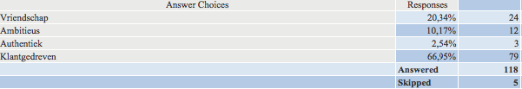
In tabel 5.2.5 is weergegeven dat de kernwaarde ‘klantgedreven’ het meest voorkomt. Deze kenwaarde wordt door 66,95% van de deelnemers het meest gezien. Bij de vraag ‘waarom ziet u deze kernwaarde het meest terug?’ zijn de volgende drie punten benoemd:
1. Het uitstralen van klanttevredenheid
2. Het stapje extra zetten voor de klanten
3. Zorgen dat de tevreden klanten terugkomen

5.3 Motivatie
In het theoretisch kader is geschetst dat motivatie een factor is die aanzet tot gedrag. Hierin wordt duidelijk of werknemers zich voor een langere tijd zullen inspannen. Daarnaast zorgt motivatie voor betrokken werknemers die meer inspanning laten zien. De hygiënefactoren zijn voornamelijk beloning, arbeidsomstandigheden en arbeidsverhoudingen. De motiverende factoren zijn voornamelijk de persoonlijke groei, erkenning, uitdaging, autonomie en doorgroeimogelijkheden (Herzberg, 1959). Hieronder zijn de resultaten opgesplitst in hygiëne- en motivatie factoren.

Hygiënefactoren
Tabel 5.3.1 Ik vind mijn werkplek prettig
Tabel 5.3.2 Ik vind de werksfeer prettig
In de tabellen 5.3.1 en 5.3.2 wordt aangegeven dat de deelnemers van de enquête tevreden zijn met de werkplek en werksfeer. Deze twee vragen worden namelijk allebei beoordeeld met een 8.1 en 8.2.

Tabel 5.3.3 De balans tussen werk en privé is goed
In tabel 5.3.3 wordt aangegeven dat de deelnemers tevreden zijn over de balans tussen werk en privé. Het merendeel van de deelnemers (22,5%) en (27,5%) beoordelen deze vraag tussen een 7 en 8.

In de theorie van Herzberg (1959) wordt aangegeven dat de kwaliteit van leidinggeven belangrijk is bij het creëren van tevredenheid. Hieronder zullen de resultaten die horen bij de kwaliteit van leidinggeven worden gepresenteerd.

Tabel 5.3.4 Mijn manager is duidelijk over de resultaten die hij/zij verwacht

Tabel 5.3.5 Mijn manager stuurt de mensen aan op basis van gelijkwaardigheid, respect en geduld

Tabel 5.3.6 Mijn manager geeft het goede voorbeeld, vooral in vervelende of moeilijke situaties
Tabel 5.3.7 Mijn manager communiceert voldoende om mij op de hoogte te houden van wat er speelt binnen Jeans Centre
In de tabellen 5.3.4, 5.3.5, 5.3.6 en 5.3.7 is te zien dat de vragen op het gebied van leidinggeven door de deelnemers van de enquête als tevreden wordt beschouwd. Deze vragen scoren namelijk allemaal een 7 of hoger.

Motivatiefactoren
Zoals eerder al is aangegeven wordt het talent van de deelnemers benut, zijn zij tevreden over de doorgroeimogelijkheden en vinden zij hun werk belangrijk en zien daarin hun toevoeging.

Tabel 5.3.8 Mijn manage laat waardering blijken voor mijn bijdrage
In tabel 5.3.8 is weergegeven dat de deelnemers van de enquête vinden dat hun leidinggevende waardering laat blijken voor zijn of haar bijdrage. 24,17% van de deelnemers beoordelen deze vraag met een 8.

Tabel 5.3.9 Hoe beoordeel je je functie in de periode na je proeftijd tot aan het einde van je dienstverband?
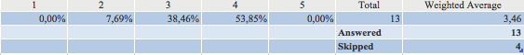
In tabel 5.3.9 is weergegeven dat de deelnemers van de exit-analyse, na hun proeftijd tot aan het einde van hun dienstverband, positief beoordelen.

Deelvraag 5: Wat zorgt ervoor dat de winkelmanagers bij Jeans Centre vertrekken?

5.4 Ontwikkeling
Zoals in 5.1 al is aangegeven, is ontwikkeling een belangrijke factor voor het behoud van werknemers. Indien dit niet gebeurt kan dat een reden zijn dat werknemers de organisatie verlaten. Hieronder zullen de resultaten van ontwikkeling, die in verband staan met de vrijwillige uitstroom worden gepresenteerd.

Tabel 5.4.1 Indien je elders een functie hebt aanvaard, wat is de reden van vertrek?
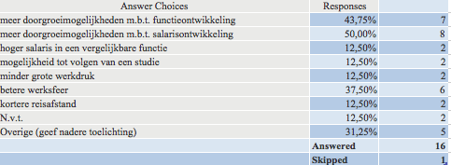

In tabel 5.4.1 is weergegeven dat 43,75% van de deelnemers heeft aangegeven Jeans Centre te hebben verlaten door het ontbreken van voldoende doorgroeimogelijkheden. Daarnaast hebben de deelnemers van de exit-analyse ook aangegeven dat Jeans Centre zichzelf kan verbeteren door meer te kijken naar de doorgroeimogelijkheden/trainingen.

Tabel 5.4.2 Hoe waardeer je de interne doorgroeimogelijkheden?
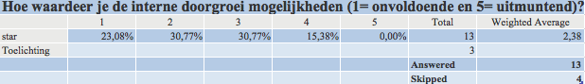
In tabel 5.4.2 is weergegeven dat de meeste deelnemers uit de exit-analyse de interne doorgroeimogelijkheden laag beoordelen. 84,62% van de deelnemers beoordelen deze vraag met het cijfer 1, 2 of 3.
Respondent 4 heeft aangegeven dat er winst te behalen valt door ontwikkeling, aangezien de winkelmanagers bereid zijn zich te ontwikkelen.

Tabel 5.4.3 Indien er afspraken zijn gemaakt m.b.t. je ontwikkeling, zijn deze afspraken dan nagekomen?
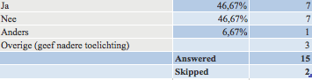
In tabel 5.4.3 wordt aangegeven dat uit de exit-analyse de afspraken met de deelnemers met betrekking tot ontwikkeling, niet zijn nagekomen. Respondent 2 gaf heeft aangegeven dat de respondenten geen tijd hebben om te sturen op ontwikkeling, waarop respondent 3 aan heeft gegeven geen enkel evaluatiegesprek in 2018 gevoerd te hebben. Door te weinig aandacht op het gebied van ontwikkeling geeft respondent 2 aan dat de winkelmanagers te weinig begeleiding krijgen en volgens respondent 5 daarom teveel in het diepe worden gegooid.

Volgens respondent 4 is er ook een ander knelpunt op het gebied van ontwikkeling. Het is namelijk onduidelijk wat er van de winkelmanagers wordt verwacht. Respondent 2 geeft aan dat het komt, doordat de doelen niet smart (specifiek, meetbaar, acceptabel, realistisch en tijdgebonden) genoeg zijn. Het is voor de winkelmanagers onduidelijk wat de areamanagers van hen verwacht op het gebied van ontwikkeling.

5.5 Betrokkenheid
Zoals bij deelvraag vier al wordt aangegeven zorgt betrokkenheid voor het behouden van personeel. Uit het onderzoek is naar voren gekomen dat, indien organisaties hier geen aandacht aan besteden, de vrijwillige uitstroom zal stijgen. Hieronder zullen de resultaten van betrokkenheid, die in verband staan met de vrijwillige uitstroom, worden gepresenteerd.

Bij het toetsen van de kernwaardes uit de enquête, worden drie van de vier kernwaardes het minst in de organisatie gezien.
Tabel 5.5.1 Deze kernwaarde zie ik het minst terug bij Jeans Centre
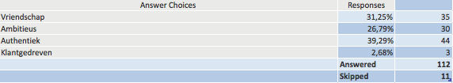
In tabel 5.5.1 is weergegeven dat de kernwaarde authentiek het minst voorkomt, met een respons van 39,29%. Ook is weergegeven dat de percentages van vriendschap en ambitieus ook dicht bij elkaar liggen. De deelnemers geven meer antwoorden op de vraag ‘hoe komt het dat u deze kernwaarde het minst ziet?’ bij de kernwaardes vriendschap en ambitieus. Hieronder zullen deze worden toegelicht.

Authentiek wordt het minst gezien doordat Jeans Centre meer moet inspelen op de modetrends. Voor ambitieus worden vier redenen gegeven, namelijk:
1. Te weinig uitdaging en verantwoordelijkheid
2. Te weinig openstaan voor ontwikkeling
3. Te weinig trainingen die horen bij ontwikkeling
4. Te weinig begeleiding.

Voor vriendschap worden vier redenen gegeven, namelijk:
1. Te weinig waardering
2. Te weinig vriendschappelijke communicatie
3. Te veel miscommunicatie

Tabel 5.5.2 Hadden we extra middelen kunnen gebruiken om je meer betrokken te maken?
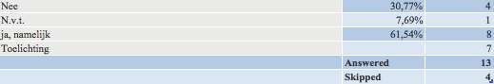
In tabel 5.5.2 geven 61,54% van de deelnemers uit de exit-analyse aan, dat Jeans Centre meer had kunnen doen aan betrokkenheid. De organisatie had zich meer kunnen richten op het aanbieden van trainingen en het geven van aandacht. Respondent 2 geeft aan dat er weinig aandacht en betrokkenheid is vanuit het hoofdkantoor naar de winkelmanagers. Respondent 3 geeft aan dat het contact tussen het hoofdkantoor en de winkelmanagers beter en directer moet. Respondent 2 geeft aan dat het tekort aan areamanagers, de grootste oorzaak hiervan is.

5.6 Motivatie
In het theoretisch kader is geschetst dat motivatie zorgt voor een goede inspanning en meer betrokkenheid. Indien dit niet aanwezig is, kan dat leiden tot vrijwillige uitstroom. Hieronder zullen de resultaten van motivatie die in verband staan met de vrijwillige uitstroom worden gepresenteerd. Deze zullen opgesplitst worden in hygiëne- en motivatiefactoren.

Hygiënefactoren
Tabel 5.6.1 Ik ben tevreden over mijn salaris en arbeidsvoorwaarden
In tabel 5.6.1 is weergegeven dat de deelnemers van de enquête niet tevreden zijn over het salaris en de arbeidsvoorwaarden. Deze vraag wordt namelijk beoordeeld met een 5.8. Ook is uit de exit-analyse naar voren gekomen dat 50% van de deelnemers Jeans Centre heeft verlaten door onvoldoende doorgroeimogelijkheden met betrekking tot salarisontwikkeling. Dit is al eerder weergegeven in tabel 5.4.1.

Motivatiefactoren
In hoofdstuk 5.4 is aangegeven dat een groot deel van de deelnemers uit de exit-analyse vrijwillig is uitgestroomd door een gebrek aan doorgroeimogelijkheden. Dit hangt samen met de persoonlijke ontwikkeling en doorgroeimogelijkheden van Herzberg (1959).

Tabel 5.6.2 Ben je tevreden over de samenwerking met je leidinggevende?
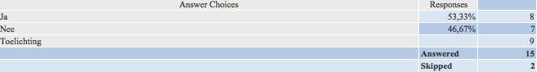

Tabel 5.6.3 Werd er regelmatig werkoverleg gehouden en werden daarin de gemaakte afspraken nagekomen?
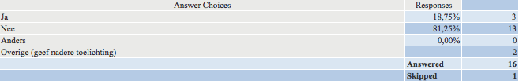
De tabellen 5.6.2 en 5.6.3 is aangegeven dat evenveel van de deelnemers uit de exit-analyse tevreden dan niet tevreden zijn over de samenwerking met hun leidinggevende. 81,25% van de deelnemers van de exit-analyse geven aan dat werkoverleggen niet werden gehouden en de daarin gemaakte afspraken niet werden nagekomen.

Uit de resultaten zijn ook overige resultaten naar voren gekomen die niet gelijk gekoppeld zijn aan de thema’s. Uit de enquête is gebleken dat er miscommunicatie is tussen het hoofdkantoor en de winkels. De deelnemers uit de focusgroep hebben dit onderbouwd met de volgende punten: het missen van praktijkervaring en te veel taken voor de winkelmanagers. Dit zorgt voor onduidelijkheid en extra werkdruk. Ten slotte hebben de deelnemers van de focusgroep aangegeven, dat de bovengenoemde knelpunten een kloof tussen het hoofdkantoor en de winkels veroorzaken.

6. Conclusie en discussie
In dit hoofdstuk wordt de conclusie getrokken op basis van de resultaten van het onderzoek. Op de eerste plaats zal de tussenconclusie van de deelvragen vier en vijf worden gekoppeld aan de theorie. Daarna zullen de resultaten verbonden worden met de situatieschets en het theoretisch kader. Met deze gegevens zal er een eindconclusie worden geschreven.

6.1 Conclusie
Het doel van het onderzoek is gericht om de oorzaken die leiden tot uitstroom in kaart te brengen, om uiteindelijk het behouden van werknemers te bevorderen. De centrale vraag die hieruit voortkomt is: ‘Hoe kan Jeans Centre de vrijwillige uitstroom van de winkelmanagers verminderen?’

Tussenconclusie deelvraag vier: Wat zorgt ervoor dat de winkelmanagers bij Jeans Centre willen blijven?
De algemene vragen ‘ik beoordeel Jeans Centre met het volgende cijfer’, ‘over twee jaar werk ik nog steeds bij Jeans Centre’, ‘hoe waarschijnlijk is het dat u Jeans Centre aanbeveelt aan collega’s’ scoren positief. Dit toont aan dat de winkelmanagers tevreden zijn met Jeans Centre.

Ontwikkeling
Op het gebied van ontwikkeling geven de winkelmanagers aan dat zij tevreden zijn met de doorgroeimogelijkheden. Daarnaast vinden zij dat hun talent wordt benut en er genoeg uitdaging is in hun werk. Ook hebben zij veel eigen verantwoordelijkheid door het delegeren van taken door de manager. Volgens Kluijtmans (2014) heeft de vrijwillige uitstroom een verband met hoe werknemers de doorgroeimogelijkheden ervaren.

Betrokkenheid
De winkelmanagers geven aan betrokken te zijn bij Jeans Centre. Zij hebben veel energie op de werkvloer en zijn trots op hun werk. Zij zien zichzelf als een toevoeging binnen Jeans Centre en vinden het werk dat zij verrichten belangrijk. Met de kernwaarde ‘klantgedreven’ voelen zij zich het meest betrokken. Allen en Meyer (1990) geven aan dat, indien werknemers affectief betrokken zijn, zij in een organisatie zullen blijven omdat zij het zelf willen.

Motivatie
Uit de resultaten is gebleken dat de winkelmanagers grotendeels tevreden zijn met de hygiëne factoren van Herzberg (1959). De winkelmanagers zijn namelijk tevreden over hun werkplek, werksfeer en de balans tussen werk en privé. Daarnaast zijn zij tevreden over de kwaliteit van leidinggeven. Ook geven de winkelmanagers en de ex-winkelmanagers aan tevreden te zijn over de inhoud van het werk.

Tussenconclusie deelvraag vijf: Wat zorgt ervoor dat de winkelmanagers bij Jeans Centre vrijwillig uitstromen?
De resultaten tonen aan dat de winkelmanagers op het gebied van ontwikkeling, betrokkenheid en motivatie knelpunten ervaren.

Ontwikkeling
De winkelmanagers willen juist meer aandacht op het gebied van ontwikkeling, maar krijgen dit niet aangeboden. Uit de interne en externe analyse is gebleken dat vanuit het hoofdkantoor te weinig wordt gestuurd op ontwikkeling, waardoor de kwaliteit van verkopen achteruit gaat. Door deze resultaten in het onderzoek mee te nemen, is het duidelijk geworden dat een van de redenen, die leidt tot uitstroom, te maken heeft met ontwikkeling.

Uit de exit-analyse is naar voren gekomen dat de meeste ex-winkelmanagers Jeans Centre hebben verlaten door te weinig doorgroeimogelijkheden. Noomen (2015) geeft aan dat de doorgroeimogelijkheden een reden kan zijn dat werknemers vrijwillig een organisatie verlaten. Ook beoordelen de ex-winkelmanagers de doorgroeimogelijkheden bij Jeans Centre laag en hebben aangegeven dat de gemaakte afspraken op het gebied van ontwikkeling niet zijn nagekomen.
Uit de focusgroep is naar voren gekomen dat de winkelmanagers zich juist willen ontwikkelen. Kluijtmans (2014) geeft aan dat organisaties in hun werknemers moeten investeren, zodat zij de ruimte hebben om zich te ontwikkelen. Gebeurt dit niet, dan kan dit een reden zijn voor werknemers om uit te stromen. Omdat Jeans Centre hier te weinig aan doet, valt hier volgens de areamanagers nog veel winst te behalen. Een ander punt op het gebied van ontwikkeling is de wederzijdse verwachting. Uit de focusgroep is naar voren gekomen dat er een probleem is in de wederzijdse verwachting tussen de areamanagers en de winkelmanagers. De doelen zijn niet smart (specifiek, meetbaar, acceptabel, realistisch en tijdsgebonden) genoeg, waardoor de winkelmanagers niet weten op welke manier zij zich kunnen ontwikkelen. Kluijtmans (2014) omschrijft in zijn boek dat juist het sturen op feedback met stimulerende vragen belangrijk is om de vrijwillige uitstroom in organisaties te verminderen.

Betrokkenheid
Uit de resultaten is gebleken dat er knelpunten zijn op het gebied van betrokkenheid. De winkelmanagers hebben aangegeven dat zij met drie van de vier kernwaardes het minst betrokken zijn. Authentiek, omdat Jeans Centre te weinig inspeelt op de modetrends. Ambitieus, omdat er te weinig wordt gedaan aan ontwikkeling. Vriendschap, omdat er te weinig waardering en veel misscommunicatie is. Uit de interne analyse van de situatieschets, is naar voren gekomen dat Jeans Centre problemen ervaart met de kernwaardes VAAK. Aangezien VAAK leidend is in het doen en denken van de organisatie, vermindert dit de betrokkenheid en de persoonlijke ontwikkeling van de winkelmanagers.

Uit de focusgroep is naar voren gekomen dat er te weinig betrokkenheid en aandacht is vanuit het hoofdkantoor. De areamanagers hebben aangegeven dat zij te veel winkels aansturen, waardoor zij nauwelijks ruimte hebben om de winkelmanagers aan te sturen. Een areamanager geeft aan in 2018 geen enkel ontwikkelgesprek te hebben gevoerd. Allen en Meyer (1990) omschrijven dat wanneer organisaties investeren in hun werknemers op het gebied van bijvoorbeeld ontwikkeling, waardering en aandacht, zij zich eerder affectief kunnen binden. Indien dit niet gebeurt bestaat er namelijk een risico dat werknemers zich minimaal zullen inspannen. Dit heeft tot gevolg dat organisaties uiteindelijk hun werknemers moeten ontslaan. Ook bestaat er een risico dat werknemers op zoek gaan naar een andere baan.

Motivatie
Uit de resultaten is gebleken dat de winkelmanagers niet tevreden zijn over hun salaris en arbeidsvoorwaarden die aansluiten op de hygiënefactoren van Herzberg (1959). De exit-analyse onderbouwt dit. De salarisontwikkeling naast de doorgroeimogelijkheden, is een reden geweest waarom de ex-winkelmanagers Jeans Centre hebben verlaten. Ten slotte geven de resultaten aan dat de doorgroeimogelijkheden, persoonlijke ontwikkeling en erkenning, die aansluiten op de motivatie factoren van Herzberg (1959) worden gemist. Herzberg (1959) geeft aan, dat indien deze factoren worden gemist, de tevredenheid niet zal toenemen. Aangezien is onderzocht dat motivatie zorgt voor betrokken werknemers, zal dit er ook voor zorgen dat werknemers eerder zullen uitstromen.

Wanneer er wordt gekeken naar de best practice, is te zien dat deze overeenkomt met de knelpunten die de winkelmanagers ervaren. MARS houdt namelijk zijn uitstroom laag door te investeren in zijn personeel op het gebied van ontwikkeling. Dit zorgt uiteindelijk voor meer betrokkenheid.

Eindconclusie: ‘Hoe kan Jeans Centre de vrijwillige uitstroom van de winkelmanagers verminderen?’
Op het eerste gezicht laat de enquête zien dat de winkelmanagers tevreden zijn op het gebied van ontwikkeling, betrokkenheid en motivatie. Ook worden de algemene vragen over de organisatie positief beoordeeld. Echter, het verdere onderzoek toont aan dat de uitstroom van de winkelmanagers een verband heeft met de knelpunten, die zij ervaren op het gebied van ontwikkeling, betrokkenheid en motivatie. Dit wordt vervolgens ondersteund door de exit-analyse en de focusgroep.

De resultaten laten zien dat de winkelmanagers behoefte hebben aan ontwikkeling. Zij krijgen vanuit de organisatie te weinig handvatten en aandacht op het gebied van ontwikkeling. De winkelmanagers verwachten trainingen en cursussen, maar krijgen dat niet aangeboden, mede door een tekort aan areamanagers.

Ook laten de resultaten zien dat de winkelmanagers zich affectief willen binden aan de organisatie. Dit gebeurt niet doordat Jeans Centre niet genoeg in hen investeert op het gebied van ontwikkeling, erkenning en waardering. De resultaten geven een duidelijk beeld dat, door een tekort aan areamanagers de bovengenoemde punten niet kunnen worden uitgevoerd.

Daarnaast zijn de winkelmanagers niet tevreden over salaris en arbeidsvoorwaarden. Dit is een factor die voor ontevredenheid zorgt en dus leidt tot uitstroom. Het is onmogelijk voor Jeans Centre om van het salaris af te wijken. In de interne analyse is namelijk te zien dat de organisatie zich moet houden aan de cao-detailhandel. Daarnaast is naar voren gekomen door middel van literatuurstudie, dat het salaris vaak niet de echte reden is dat mensen uitstromen. Dit kunnen ook onder andere doorgroeimogelijkheden zijn, die op dit moment bij Jeans Centre worden gemist.

Ten slotte worden de factoren gemist die de tevredenheid en de betrokkenheid remmen. Deze factoren zijn de persoonlijke groei en doorgroeimogelijkheden. Omdat de winkelmanagers verwachten dat zij meer aandacht en erkenning krijgen op het gebied van prestaties en ontwikkeling, maar dit niet krijgen aangeboden, leidt dit tot uitstroom.

In hoofdstuk zeven zijn gerichte aanbevelingen geschreven op het gebied ontwikkeling, betrokkenheid en motivatie. Op deze manier zal de vrijwillige uitstroom worden verminderd.

6.2 Discussie
In dit hoofdstuk zal kritisch worden gekeken naar het onderzoek en zullen de tegenstrijdige en onverwachte resultaten ter sprake komen. Ook zal er kritisch worden gekeken naar punten die het onderzoek beter hebben gemaakt.

Op de eerste plaats zijn de vragen die horen bij de enquête toegespitst op de thema’s: ontwikkeling, betrokkenheid en motivatie. Tijdens het onderzoek is naar voren gekomen dit beter gedaan had kunnen worden. Veel van de vragen die aansluiten op de thema’s zijn in de enquête positief beantwoord en later bij de andere thema’s negatief beantwoord. Hierdoor zijn de knelpunten die leiden tot uitstroom, later pas zichtbaar geworden. Een voorbeeld hiervan heeft betrekking op de vragen: werk daagt werk daagt mij uit en zijn er genoeg doorgroeimogelijkheden? Wanneer de winkelmanagers deze vragen een cijfer moeten geven, lijkt er weinig aan de hand. Wanneer de betrokkenheid van de kernwaardes en de redenen van uitstroom worden getoetst, blijkt toch dat Jeans Centre te weinig doet op het gebied van ontwikkeling.
Ook geven de winkelmanagers hoge cijfers aan de betrokkenheid die zij hebben met Jeans Centre. Bij het toetsen van de vormen van betrokkenheid toont het onderzoek aan, dat de winkelmanagers wel de affectieve betrokkenheid voelen met hun werk, maar niet met de organisatie.

Door een laag responspercentage van de exit-analyse zijn de knelpunten met betrekking tot de uitstroom niet optimaal in kaart gebracht. Het onderzoek was in validiteit toegenomen wanneer de keuze was gemaakt om ook ex-winkelmanagers te interviewen.

De sterkte van het onderzoek is te danken aan het aantal winkelmanagers die de enquête daadwerkelijk hebben ingevuld. Van de 123 winkelmanagers hebben namelijk 117 winkelmanagers de enquête ingevuld. Hierdoor kan een zo goed mogelijk beeld van de situatie worden geschetst. Ook door een focusgroep te houden met alle areamanagers, zijn de knelpunten die de winkelmanagers hebben ervaren en de rol die de areamanagers daarin hebben gehad.

Het is een juiste keuze geweest om de onderwerpen ontwikkeling en betrokkenheid uit de situatieschets mee te nemen. De knelpunten die hebben geleid tot uitstroom sluiten hierop aan.

Vervolgonderzoek
Uit het onderzoek zijn er knelpunten naar voren gekomen met betrekking tot de kernwaardes van Jeans Centre. Er worden meer kernwaardes niet dan wel gezien in de organisatie. Dit kan best zorgelijk zijn voor Jeans Centre, omdat de interne analyse laat zien dat deze kernwaardes samen de mentaliteit binnen Jeans Centre vormgeven. In de interne analyse zijn er punten gekoppeld aan de kernwaardes. Uit het onderzoek is naar voren gekomen dat de winkelmanagers andere punten koppelen aan de kernwaardes. Je kunt jezelf de vraag stellen: wanneer is iets vriendschappelijk en wanneer niet? Omdat dit voor iedereen anders is, worden er ook andere punten gekoppeld aan vriendschap en kan er miscommunicatie ontstaan dat zorgt dat vriendschap het minst wordt gezien.

De aanbeveling aan Jeans Centre is om nog eens kritisch te kijken naar de kernwaardes en wat deze voor het personeel en de organisatie betekenen. Daarnaast dient Jeans Centre te kijken op welke wijze zij de kernwaardes duidelijker zichtbaar had kunnen maken. Hierdoor kan er een betere cultuur voor Jeans Centre worden gecreëerd.

Ook is er naar voren gekomen dat er miscommunicatie is tussen het hoofdkantoor en de winkels. Uit de focusgroep blijkt dat dit probleem wordt veroorzaakt door de praktijkervaring die wordt gemist. Het gevolg hiervan is, dat de winkelmanagers te veel taken krijgen die niet op elkaar aansluiten.

De aanbeveling aan Jeans Centre is om nog eens kritisch te kijken naar de interne communicatie tussen de winkels en het hoofdkantoor en in hoeverre de praktijkervaring die wordt gemist hieraan bijdraagt.

7. Aanbevelingen
In dit hoofdstuk worden de aanbevelingen die uit het onderzoek naar voren zijn gekomen toegelicht. Met deze aanbevelingen zal antwoord worden gegeven op de hoofdvraag; ‘Hoe kan Jeans Centre de vrijwillige uitstroom van de winkelmanagers verminderen?’.

De hypothese voor dit onderzoek is, dat er verandering moet komen in het aantal winkelmanagers dat vrijwillig de organisatie verlaat. Vanuit de situatieschets wordt meegenomen dat Jeans Centre te weinig aandacht besteed aan ontwikkeling, aangezien ontwikkeling naast aandacht, erkenning en betrokkenheid, ook een belangrijke factor is voor het behouden van werknemers.

Het theoretisch kader laat zien dat de vrijwillige uitstroom tegen kan worden gegaan door de aandacht te richten op ontwikkeling, betrokkenheid en motivatie van werknemers. Nu het onderzoek is uitgevoerd, tonen de resultaten en conclusie aan dat Jeans Centre de vrijwillige uitstroom kan verminderen door zich op deze drie onderwerpen te focussen. Deze onderwerpen zullen in twee adviezen worden toegelicht.

De adviezen zijn tot stand gekomen door de situatieschets, het theoretisch kader en de resultaten samen te voegen en te combineren. De implementatie van de adviezen zal in het volgende hoofdstuk worden behandeld.

7.1 Advies 1: Opleidingshuis
Uit het onderzoek is naar voren gekomen dat er behoefte is aan ontwikkeling. De winkelmanagers verwachten dat er meer aandacht wordt besteed aan ontwikkeling. Juist doordat zij dit vanuit Jeans Centre niet krijgen aangeboden, is het lastig voor de winkelmanagers om zich affectief te binden aan de organisatie. Ook wordt het ontbreken van ontwikkeling gezien als een motiverende factor, die op dit moment niet aanwezig is binnen Jeans Centre. Dit zorgt ervoor dat de winkelmanagers minder betrokken zijn bij de organisatie en dus uitstromen.

De bovengenoemde problemen worden als uitganspunt meegenomen voor advies 1. Advies 1 bevat een opleidingshuis, waar drie interne trainingen worden ontwikkeld. Deze trainingen zullen bestaan uit de thema’s: leiderschap, communicatie en persoonlijke ontwikkeling.

Het doel van het opleidingshuis is om de winkelmanagers handvatten te geven op het gebied van ontwikkeling. Hierdoor investeert Jeans Centre in de winkelmanagers, waardoor zij zich meer affectief kunnen binden aan de organisatie. Uit de theorie is gebleken dat, indien deze motiverende factor aanwezig is in een organisatie, het voor meer tevredenheid en uiteindelijk meer betrokkenheid zorgt. Vandaar dat dit advies bijdraagt aan het verminderen van de uitstroom.

Hieronder zal de globale input met bijbehorende thema’s, per training worden weergegeven. Ook zal door middel van theorie, de onderwerpen van de trainingen worden verantwoord.

Leiderschap
Boonstra (2018) omschrijft vijf kernelementen die het begrip leiderschap vormgeven. Op de eerste plaatst is het van belang dat diegene die leidinggeven, bereid zijn naar werknemers te luisteren. Het gaat dus om de relatie tussen mensen en wederzijdse invloed. Ten tweede is leiderschap een spel tussen leiders en volgers. Boonstra (2018) geeft aan dat een goede leider weet hoe die naast het geven van leiding, ook moet volgen. De activiteiten die hierbij horen, zorgen voor het realiseren van een toekomstbeeld. Ten slotte is leiderschap belangrijk bij het behouden van identiteit en het vormgeven van vernieuwing.

Door deze kernelementen bij elkaar te voegen omschrijft Boonstra “dat het gaat om een sociaal proces waarin een individueel lid van een groep betekenis geeft aan gebeurtenissen. Leiderschap is samen met anderen een toekomstvisie creëren, relaties onderhouden en samenwerking organiseren om gezamenlijk een toekomst vorm te geven’’(Boonstra, 2018).

De training ‘leiderschap’ dient ervoor om de winkelmanagers inzicht te geven welk verband er is tussen hun persoonlijkheid en de manier van leidinggeven. Hierdoor kunnen de winkelmanagers, samen met hun team, oriënteren op welke wijze zij hun doelen in de toekomst kunnen vormgeven (Boonstra, 2018). De volgende onderwerpen komen aan bod;
- Welke leiderschapsstijlen zijn er en welke pas ik als winkelmanager toe?
- Inzicht in de leiderschapskwaliteiten die zorgen voor gemotiveerd winkelpersoneel
- Hoe geef ik coachend leiderschap?
Communicatie
Reijnders (2000) omschrijft communicatie als het uitwisselen van informatie tussen mensen, die van elkaars aanwezigheid bewust zijn. Interne communicatie omschrijft Reijnders als “een proces van continue uitwisseling van boodschappen tussen personen die deel uitmaken van dezelfde organisatie”.

De training ‘communicatie’ dient ervoor om winkelmanagers inzicht te geven in de verschillende manieren van communicatie en de gevolgen van bepaalde communicatie. De volgende onderwerpen komen aan bod:
- Welke communicatiestijlen bestaan er en pas ik als winkelmanager toe?
- Hoe kan ik effectief communiceren en daarbij feedback geven en ontvangen?
- Hoe voer ik een beoordelings- en of functiegesprek?
Persoonlijke ontwikkeling
- Medewerkers zien verschil van de gesprekken niet. Gevolg: informaie gaat verloren omdat
werknemers niet vrij zijn om alles te zeggen.
- Afspraken worden niet nagekomen.
Het funcioneren van werknemers wordt bepaald door de AMO-factoren: Abiliies (kennis,
vaardigheden en capaciteiten), Moivaion en Opportuniies (mogelijkheden om het werk te doen).
Bij opportuniies zijn 4 dingen belangrijk:
- Sturing (vb. niet genoeg feedback van leidinggevende)
- Kwaliteit van bedrijfsproces en de funcie (vb. slechte samenwerking afdelingen, funcies niet
uitdagend genoeg)
- Middelen
- Ondersteuning
Naar aanleiding van deze punten kun je het funcioneren van een werknemer analyseren.
Stappen in een funcioneringsgesprek:
1. Gezamenlijke agenda vaststellen (wat te bespreken, ijdsduur etc.)
2. Ervaringen uitwisselen (feitelijk vertellen wat voor werk er is gedaan en hoe het ging)
3. Waarnemingen interpreteren (leidinggevende en medewerker geven eigen mening over wat er is
gebeurd. Men probeert tot overeenstemming te komen.)
4. Verbeter- en ontwikkelafspraken maken (verbeterafspraken gaan vooral over de
omstandigheden waaronder gewerkt wordt. Ontwikkelingsafspraken gaan vooral over het gedrag
van de medewerker, wat hij beter moet doen.)
5. Evalueren (belangrijkste gesprekspunten en afspraken worden samengevat en eventueel nieuwe
afspraak gemaakt.)
Doel ontwikkelen medewerkers:
- Leid tot een grotere (interne en externe) mobiliteit
- Employability (duurzame inzetbaarheid van medewerkers)
- Prestaies van organisaies verbeteren wanneer medewerkers zich voortdurend ontwikkelen
Persoonlijke ontwikkeling bestaat uit zes stappen:
1. Weten welke kennis en competenies moeten worden ontwikkeld
2. Een ontwikkelingsplan (POP) opstellen
3. Per ontwikkelingspunt de benodigde aciviteiten beschrijven en vastleggen in een persoonlijke
aciviteitenplan (PAP)
4. De acies uitvoeren
5. Verzamelen van feedback over de bereikte resultaten
6. Evalueren van de afspraken en het (zo nodig) bijsturen van de acies
- Medewerkers zien verschil van de gesprekken niet. Gevolg: informaie gaat verloren omdat
werknemers niet vrij zijn om alles te zeggen.
- Afspraken worden niet nagekomen.
Het funcioneren van werknemers wordt bepaald door de AMO-factoren: Abiliies (kennis,
vaardigheden en capaciteiten), Moivaion en Opportuniies (mogelijkheden om het werk te doen).
Bij opportuniies zijn 4 dingen belangrijk:
- Sturing (vb. niet genoeg feedback van leidinggevende)
- Kwaliteit van bedrijfsproces en de funcie (vb. slechte samenwerking afdelingen, funcies niet
uitdagend genoeg)
- Middelen
- Ondersteuning
Naar aanleiding van deze punten kun je het funcioneren van een werknemer analyseren.
Stappen in een funcioneringsgesprek:
1. Gezamenlijke agenda vaststellen (wat te bespreken, ijdsduur etc.)
2. Ervaringen uitwisselen (feitelijk vertellen wat voor werk er is gedaan en hoe het ging)
3. Waarnemingen interpreteren (leidinggevende en medewerker geven eigen mening over wat er is
gebeurd. Men probeert tot overeenstemming te komen.)
4. Verbeter- en ontwikkelafspraken maken (verbeterafspraken gaan vooral over de
omstandigheden waaronder gewerkt wordt. Ontwikkelingsafspraken gaan vooral over het gedrag
van de medewerker, wat hij beter moet doen.)
5. Evalueren (belangrijkste gesprekspunten en afspraken worden samengevat en eventueel nieuwe
afspraak gemaakt.)
Doel ontwikkelen medewerkers:
- Leid tot een grotere (interne en externe) mobiliteit
- Employability (duurzame inzetbaarheid van medewerkers)
- Prestaies van organisaies verbeteren wanneer medewerkers zich voortdurend ontwikkelen
Persoonlijke ontwikkeling bestaat uit zes stappen:
1. Weten welke kennis en competenies moeten worden ontwikkeld
2. Een ontwikkelingsplan (POP) opstellen
3. Per ontwikkelingspunt de benodigde aciviteiten beschrijven en vastleggen in een persoonlijke
aciviteitenplan (PAP)
4. De acies uitvoeren
5. Verzamelen van feedback over de bereikte resultaten
6. Evalueren van de afspraken en het (zo nodig) bijsturen van de acies
- Medewerkers zien verschil van de gesprekken niet. Gevolg: informaie gaat verloren omdat
werknemers niet vrij zijn om alles te zeggen.
- Afspraken worden niet nagekomen.
Het funcioneren van werknemers wordt bepaald door de AMO-factoren: Abiliies (kennis,
vaardigheden en capaciteiten), Moivaion en Opportuniies (mogelijkheden om het werk te doen).
Bij opportuniies zijn 4 dingen belangrijk:
- Sturing (vb. niet genoeg feedback van leidinggevende)
- Kwaliteit van bedrijfsproces en de funcie (vb. slechte samenwerking afdelingen, funcies niet
uitdagend genoeg)
- Middelen
- Ondersteuning
Naar aanleiding van deze punten kun je het funcioneren van een werknemer analyseren.
Stappen in een funcioneringsgesprek:
1. Gezamenlijke agenda vaststellen (wat te bespreken, ijdsduur etc.)
2. Ervaringen uitwisselen (feitelijk vertellen wat voor werk er is gedaan en hoe het ging)
3. Waarnemingen interpreteren (leidinggevende en medewerker geven eigen mening over wat er is
gebeurd. Men probeert tot overeenstemming te komen.)
4. Verbeter- en ontwikkelafspraken maken (verbeterafspraken gaan vooral over de
omstandigheden waaronder gewerkt wordt. Ontwikkelingsafspraken gaan vooral over het gedrag
van de medewerker, wat hij beter moet doen.)
5. Evalueren (belangrijkste gesprekspunten en afspraken worden samengevat en eventueel nieuwe
afspraak gemaakt.)
Doel ontwikkelen medewerkers:
- Leid tot een grotere (interne en externe) mobiliteit
- Employability (duurzame inzetbaarheid van medewerkers)
- Prestaies van organisaies verbeteren wanneer medewerkers zich voortdurend ontwikkelen
Persoonlijke ontwikkeling bestaat uit zes stappen:
1. Weten welke kennis en competenies moeten worden ontwikkeld
2. Een ontwikkelingsplan (POP) opstellen
3. Per ontwikkelingspunt de benodigde aciviteiten beschrijven en vastleggen in een persoonlijke
aciviteitenplan (PAP)
4. De acies uitvoeren
5. Verzamelen van feedback over de bereikte resultaten
6. Evalueren van de afspraken en het (zo nodig) bijsturen van de acies
Kluijtmans (2014) omschrijft in zijn boek dat persoonlijke ontwikkeling kan worden uitgevoerd door een aantal stappen te nemen, namelijk bewust worden van de kennis en competenties die moeten worden ontwikkeld, een persoonlijk ontwikkelplan opstellen en uitvoeren en het verzamelen van feedback. Aan de hand hiervan kunnen de acties worden bijgestuurd om de kennis en competenties te verbeteren.

De training ‘persoonlijke ontwikkeling’ dient ervoor om de winkelmanagers inzicht te geven in hun persoonlijke doelen. De volgende onderwerpen, aan de hand van de stappen van Kluijtmans (2014) komen aan bod:
- Wat zijn mijn persoonlijke kwaliteiten en valkuilen?
- Hoe maak ik een persoonlijk ontwikkelplan?
- Hoe kan ik mijn kwaliteiten en valkuilen verbeteren?
De rol van HR dient mee te helpen met het opleidingshuis, door input aan de trainers te geven op het gebied van ontwikkeling. Ook zal HR ervoor moeten zorgen dat de trainingen op tijd zijn afgerond en de communicatie van het opleidingshuis op tijd wordt uitgezet naar de winkels.

7.2 Advies 2: Het aannemen van een areamanager
Uit het onderzoek is naar voren gekomen dat er te weinig areamanagers om de juiste aandacht te geven aan de winkelmanagers. Hierdoor wordt er te weinig aandacht geschonken aan prestaties, ontwikkeling en erkenning. Juist door het missen van aandacht op deze gebieden, kunnen de winkelmanagers zich niet juist ontwikkelen, zich niet affectief genoeg binden en missen zij motivatiefactoren die leiden tot meer tevredenheid. Ook door te weinig areamanagers is naast de aandacht op deze gebieden, de aansturing ervan niet goed. Deze knelpunten zorgen ervoor dat de winkelmanagers Jeans Centre verlaten.

De bovengenoemde problemen worden als uitgangspunt meegenomen voor advies 2. Advies 2 bevat het aannemen van een areamanager. De huidige situatie is als volgt: twee areamanagers sturen 40 winkels aan en twee areamanagers zijn doorgegroeid van winkelmanager naar areamanager. Deze areamanagers sturen per areamanager 15 winkels aan, omdat zij nog volop in hun inwerkproces zitten.

De knelpunten die worden ervaren in combinatie met de huidige situatie laat zien dat er een areamanager aangenomen dient te worden. Het is op dit moment onmogelijk voor Jeans Centre om met het huidig aantal areamanagers de gewenste situatie te realiseren, namelijk het zorgen voor genoeg aandacht op het gebied van waardering, ontwikkeling en erkenning.

Het doel van het aannemen van een areamanager is om te zorgen dat de gewenste situatie wordt gerealiseerd. Hierdoor sturen de areamanagers minder winkels aan, waardoor zij meer ruimte hebben om zich te focussen op waardering, ontwikkeling en erkenning. Daarnaast hebben zij ook meer tijd om hun aansturing op deze gebieden te verbeteren en de doelen voor de winkelmanagers meer smart (specifiek, meetbaar, acceptabel, realistisch en tijdsgebonden) te maken. Indien er geen areamanager wordt aangenomen, zullen de eerdergenoemde knelpunten niet worden opgelost en zal de vrijwillige uitstroom onder de winkelmanagers niet worden verminderd.

De rol van HR moet ervoor zorgen dat er een juiste kandidaat wordt geselecteerd voor de functie van areamanager en het inwerkproces snel en doelmatig verloopt.

8. Implementatieplan
In dit hoofdstuk worden de aanbevelingen geïmplementeerd. Bij elke aanbeveling zal duidelijk worden vermeld welke mensen hierbij een rol spelen en welke middelen er nodig zijn om de aanbevelingen goed uit te voeren. Door deelactiviteiten te koppelen aan de implementatie zal er meer draagvlak worden gecreëerd. De kosten-baten-risico-analyse voor elke aanbeveling is te vinden in bijlage 8.

8.1 Opleidingshuis
Om het opleidingshuis te implementeren zullen de trainers, HR-manager en HR-adviseur van Jeans Centre worden betrokken. Na deze zomer zal een areamanager de functie als trainer vervullen, waardoor er twee trainers zijn binnen Jeans Centre voor het implementeren van het opleidingshuis. Dit heeft Jeans Centre al voor het onderzoek vastgesteld. Vandaar dat voor het implementeren van het opleidingshuis vier areamanagers betrokken zijn en niet vijf zoals bij de focusgroep.

Tabel 1
Implementatieplan, advies 1: Opleidingshuis
Deelactiviteit | Planning | Verantwoordelijkheden
Communiceren opzet training 1: Leiderschap | 1 September 2019 | De trainers, HR-manager en HR-adviseur zullen sparren over de ontwikkelingen die de winkelmanagers dienen te leren op het gebied van leiderschap.
Opzet training 1: Leiderschap | September 2019 t/m eind oktober 2019 | De trainers: het opzetten en bedenken van  training 1, aan de hand van de competenties die moeten worden getoetst.
Concept voorleggen | Eind oktober 2019 t/m begin november 2019 | De trainers: voorleggen van het eerste concept van de training aan de HR-manager en HR-adviseur.
Concept afronden training 1 | November 2019 | De trainers: Concept training 1 afronden.
Communicatie opleidingshuis | 1 November 2019 | HR-manager: communicatie uitzetten naar alle winkelmanagers binnen Jeans Centre.
Planning training 1 | December 2019 | De trainers: planning opstellen welke winkelmanager aanwezig is bij de training en bestellen van artikelen voor de training.
Communicatie opleidingshuis | Eind december 2019 | HR-adviseur: planning communiceren naar de winkelmanagers.
Het geven van training 1: Leiderschap | Maandag 27 tot vrijdag 31 januari 2020 | De trainers: het geven van de training  HR-adviseur: training observeren.

Toelichting deelactiviteiten:
Allereerst zullen de trainers met de HR-manager en HR-adviseur bespreken welke competenties met betrekking tot leiderschap de winkelmanagers dienen te ontwikkelen. De trainers hebben twee maanden de tijd om de training op te zetten en vervolgens het concept voor te leggen aan de HR-manager en HR-adviseur. Vervolgens zal de training worden afgerond. In december wordt voor training 1 de planning gemaakt. Dit zal eind december 2019 worden gecommuniceerd.
Na elke training zal een evaluatie plaatsvinden hoe de winkelmanagers de kennis en vaardigheden van de training in de praktijk zullen toepassen. Ook hebben de winkelmanagers de ruimte om aan te geven wat nog moet worden behandeld bij de volgende training. De doelstelling is om vanaf de start van de eerste training tot een jaar later verandering te zien in de ontwikkeling van de winkelmanagers op het gebied van leiddinggeven, communicatie en persoonlijke ontwikkeling.

Elke training zal dezelfde implementatie bevatten met een tijdsperiode van vier maanden. Omdat de data zullen veranderen is hieronder de periode weergegeven voor training 2 en 3.

Tabel 2
Implementatieplan: periode training 2 en 3

Training | Periode
Training 2: Communicatie | Februari t/m mei 2020
Training 3: Persoonlijke groei | Juni t/m september 2020

Tool opleidingshuis
Voordat de eerste training is begonnen, zal er een feedbackformulier uitgaan naar elke winkel. Hierbij zal het team hun winkelmanager beoordelen op het gebied van leidinggeven, communiceren en de persoonlijke ontwikkeling. Vervolgens zal de winkelmanager dit meenemen naar elke training. In maart 2021 zal dit formulier opnieuw moeten worden ingevuld, om te kijken welk resultaat de trainingen hebben opgeleverd. In bijlage 9 is het feedbackformulier opgenomen.

8.2 Waardering
De vorige aanbevelingen gaan van start in januari 2020. Hierdoor zal eind september 2019 een nieuwe areamanager geworven moeten zijn. Zo heeft de nieuwe areamanager drie maanden de tijd om te worden ingewerkt. De areamanager wordt geworven door de recruiter binnen Jeans Centre. Hierbij zal de HR-manager ook goedkeuring moeten geven om de kandidaat op gesprek te laten komen. Indien er meerdere kandidaten zijn geworven zal er een selectie van totaal drie sollicitanten worden gemaakt. Zij zullen een eerste gesprek hebben met de HR-manager en HR-adviseur. Het tweede gesprek zal met de HR-manager en de directeur worden gevoerd. De directeur is hierbij aanwezig omdat hij de areamanagers aanstuurt. Na deze gesprekken zal de definitieve keuze worden gemaakt.

9. Communicatieplan
De HR-manager
De HR-manager zal de geïmplementeerde adviezen controleren. De kosten van de HR-manager hebben betrekking op de niet financiële kosten, namelijk tijd. De baten die relevant zijn voor de HR-manager zijn meer affectieve betrokkenheid, dat zorgt voor meer inspanning, meer ontwikkeling voor de winkelmanagers en meer motivatie, dat zorgt voor meer betrokkenheid en tevredenheid.
De adviezen zijn relevant voor de HR-manager omdat dit zorgt voor minder uitstroom onder de winkelmanagers. Daarnaast wordt het voor de HR-manager ook inzichtelijker welk resultaat de ontwikkeling van de winkelmanagers oplevert. Indien de winkelomzet stijgt kan dit meer budget opleveren voor de organisatie. Hierdoor is er meer financiële ruimte voor de ontwikkeling van personeel. Dit maakt het voor de HR-manager makkelijker om meer tools te kunnen gebruiken voor de verbetering van de ontwikkeling van winkelpersoneel.

De HR-adviseur
De HR-adviseur dient ervoor te zorgen dat de communicatie van de adviezen goed verloopt. Ook heeft zij een uitvoerende rol met betrekking tot het opleidingshuis. De kosten voor de HR-adviseur hebben betrekking op de financiële kosten uitgedrukt in uren en de niet financiële kosten, uitgedrukt in tijd, waarbij er minder bezoekuren zijn voor de winkels. Het kost de HR-adviseur tijd om te zorgen dat de communicatie van het opleidingshuis goed verloopt. De baten zijn relevant voor de HR-adviseur omdat de winkelmanagers meer gemotiveerd en betrokken zijn, dit zorgt voor een lagere uitstroom en meer tevredenheid. De adviezen zijn relevant voor de HR-adviseur, omdat de betrokkenheid en de motivatie van de winkelwerknemers kan zorgen voor een betere samenwerking.

Winkelmanagers
De winkelmanagers hebben te maken met de verandering van de adviezen omdat zij meer bezig zullen zijn met hun ontwikkeling en meer aandacht krijgen op het gebied van prestaties en erkenning. De kosten hebben betrekking op de financiële kosten, uitgedrukt in uren. De baten hebben te maken met de bewustwording van het leren ontwikkelen. Ook krijgen de winkelmanagers uitbetaald voor het bijwonen van de trainingen. De adviezen zijn relevant voor de winkelmanagers omdat zij hierdoor meer aandacht krijgen vanuit de organisatie om zichzelf te verbeteren in het werk. Daarnaast krijgen zij ook het gevoel dat Jeans Centre in hen wilt investeren, waardoor het aantrekkelijker wordt om bij Jeans Centre te werken. De adviezen zijn relevant voor de winkelmanagers omdat de uitstroom zal verminderen. Hierdoor zijn teams weer compleet, kunnen de taken goed worden uitgevoerd, gaat de kwaliteit van verkopen omhoog en zal de werkdruk dalen, waardoor de winkelmanager zijn functie beter kan uitvoeren.

De trainers
De trainers zijn verantwoordelijk voor de ontwikkeling van het opleidingshuis. De kosten hebben betrekking op de financiële kosten, uitgedrukt in uren en de niet financiële kosten, uitgedrukt in tijd die wordt besteed aan het inwerken van een nieuwe trainer. De baten hebben betrekking op de ontwikkeling van de winkelmanagers. Dit resulteert in een betere kwaliteit in de winkels waardoor de productiviteit stijgt. De adviezen zijn relevant voor de trainers, omdat dit een nieuwe uitdaging voor hen is en zij verantwoordelijk zullen zijn voor de ontwikkeling van de winkelmanagers.

Areamanagers
Deze doelgroep heeft geen invloed op het implementeren van de adviezen. Wel dienen zij door het aannemen van nog een areamanager, zich meer te gaan focussen op het sturen en geven van aandacht op het gebied van ontwikkeling, prestaties en erkenning.
De directie
Deze doelgroep heeft geen invloed op het implementeren van de adviezen. De financiële kosten dienen alleen goedgekeurd te worden door de directie. De baten van alle adviezen hebben betrekking op de directie, aangezien dit kan leiden tot minder uitstroom en indirect meer winkelomzet.

Bronnenlijst

Allen, N.J. and Meyer, J.P. (1990). The Measurement and Antecendents of Affective, Continuance and Normative Commitment to the Organization. Journal of Occupational Psychology, 63, 1-18. Geraadpleegd op 3 mei 2019, van file:///Users/Scott/Downloads/OrganizationalCommitment-Allen-Meyer1990%20(1).pdf

Baarda, B., Bakker, E., Fisher, T., De Goede, M., Van der Hulst, M., Julsing, M., & Van Vianen, (2012). Basisboek Methoden en Technieken (5de ed.). Groningen: Noordhoff uitgevers

Berenschot. (2018, 12 juni). Werkgevers worstelen met gespannen arbeidsmarkt. Geraadpleegd op 24 mei 2019, van https://www.berenschot.nl/actueel/2018/juni/hr-trends-2018-arbeidsmarkt/

Beunderman, M. (2017, 16 augustus). De groeispurt van de Nederlandse economie in vijf trends. Geraadpleegd op 15 februari 2019, van https://www.nrc.nl/nieuws/2017/08/16/alle-raderen-van-de-economie-draaien-nu-12552644-a1570120

Boonstra, J., Kor., R. (2018). Perspectieven op leiderschap (1e ed.). Alphen aan den Rijn, Nederland: Vakmedianet Management B.V.

Bos, S. (2018, 21 mei). Retail- betekenis, uitleg en voorbeelden. Geraadpleegd op 6 augustus 2019, van https://www.finler.nl/retail/

CBS. (2018). Trends in Nederland. Geraadpleegd op 16 februari 2019, van https://longreads.cbs.nl/trends18/maatschappij/cijfers/onderwijs/

CBS. (2019, 2 januari). Bevolkingsgroei in 2018 voor in de randstad. Geraadpleegd op 10 februari 2019, van https://www.cbs.nl/nl-nl/nieuws/2019/01/bevolkingsgroei-in-2018-vooral-in-de-randstad

Den Hartog, F. (2018, 21 februari). Aandacht duurzaamheid groeit. Geraadpleegd op 24 mei 2019, van https://www.inretail.nl/nieuws/aandacht-duurzaamheid-groeit/

De Prins, P., Gielens, T., De Vos, A., & Cambré, B. (2015). HR-individualisering bij hoogopgeleiden: heilige graal voor engagement en retentie? Tijdschrift voor HRM, 2015(9), 5-6. Geraadpleegd van file:///Users/Scott/Downloads/TvHRM_Cambr%C3%A9_Gielens_Prins_Vos_(2015).pdf

Dohmen, A. (2018, 22 augustus). Van baan wisselen? Doet het nu. Geraadpleegd op 6 augustus 2019, van https://www.nrc.nl/nieuws/2018/08/22/van-baan-wisselen-doe-het-nu-a1613883

Erich, M. (z.d.). Winkelgebied 2025. Geraadpleegd op 22 mei 2019, van https://www.ing.nl/media/ING_winkelgebied_2025_breken_met_het_verleden_tcm162-43195.pdf

Hays. (z.d.). Waarom betrokken personeel belangrijk is voor uw organisatie. Geraadpleegd op 19 maart 2019, van https://www.hays.nl/carriere-advies/waarom-betrokken-personeel-belangrijk-is-voor-uw-organisatie/index.htm

Herzberg, F., Mausner, B., & Snydermand, B.B. (1959). The motivation to work (2nd ed.). New York, NY: John Wiley & Sons

HR-Kiosk. (2019, 8 januari). Veranderingen 2019. Geraadpleegd op 5 april van, https://www.hr-kiosk.nl/rubrieken/veranderingen-2019

Hrpraktijk. (2019, 30 januari). Persoonlijke ontwikkeling medewerker: werkgever bepaalt! Geraadpleegd op 15 juni 2019, van https://www.hrpraktijk.nl/topics/loopbaan-opleiding/nieuws/persoonlijke-ontwikkeling-medewerker-werkgever-bepaalt

Jeans Centre. (2017). Brandbook (interne uitgave). Alblasserdam: Jeans Centre

Jeans Centre. (2018). Informatie voor medewerkers 2017 [Intern document]

Jeans Centre. (2019). Organogram 2019 [Intern document]

Kluijtmans, F. (2014). Leerboek HRM (2de e.d.). Groningen/Houten, Nederland: Noordhoff Uitgevers

Kuijk, A. (2018, 22 november). Herzberg Two Factor Theory of Motivatione/ Motivatie Theorie | ToolsHero [Foto]. Geraadpleegd op 27 mei 2019, van https://www.toolshero.nl/psychologie/motivatie/herzberg-two-factor-theory/

Luken, T. (2015, april). Verbetering loopbaanbegeleiding. Tijdschrift voor HRM, 2015(25), 7-9. Geraadpleegd van https://www.researchgate.net/profile/Tom_Luken/publication/296994741_Verbetering_loopbaanbegeleiding_Obstakels_en_mogelijkheden/links/56dc5aec08aebe4638c02eb6/Verbetering-loopbaanbegeleiding-Obstakels-en-mogelijkheden.pdf

Managementsite. (z.d.). Leiderschap. Geraadpleegd op 20 juni 2019, van https://www.managementsite.nl/kennisbank/leiderschap

Marcus, J. & Dam, N. van (2015). Een praktijkgerichte benadering van Organisatie en Management. Groningen, Nederland: Noordhoff Uitgevers.

Mvonederland. (z.d.). Wie zijn wij? Geraadpleegd op 15 juni 2019, van https://mvonederland.nl/wat-mvo/wat-is-mvo

Noomen, J.L. (2015). Integraal personeelsmanagement (12de e.d.). Amsterdam, Nederland: Boom Lemma uitgevers

Nysingh. (2019, 21 maart). Wat gaat de nieuwe Wet Arbeidsmarkt in Balans (WAB) ons brengen? Geraadpleegd op 3 mei 2019, van https://www.nysingh.nl/actueel/wat-gaat-de-nieuwe-wet-arbeidsmarkt-in-balans-wab-ons-brengen/

Presearch. (2018, 30 april). Arbeidsomstandigheden, communicatie is de sleutel. Geraadpleegd op 2 augustus 2019, van https://www.presearch.nl/blog/arbeidsomstandigheden-communicatie-is-de-%20sleutel/#more-4261

Publiekperspectief. (2018, 1 januari). HRM-trends & ontwikkelingen 2018. Geraadpleegd op 16 februari 2019, van https://www.publiekperspectief.nl/hrm-trends-ontwikkelingen-2018/

Rabobank. (2017). Detailhandel Non-food. Geraadpleegd op 2 augustus 2019, van https://outlook.live.com/mail/inbox/id/AQQkADAwATYwMAItYWI4ZC0yZjIwLTAwAi0wMAoAEABoUa8bfwmLTrK6sTTJIQrA

Reijnders, E. (2000). Basisboek interne communicatie (1e ed.). Assen, Nederland: Koninklijke van Gorcum B.V.

Retailtrends. (2017, 13 december). Klantervaring: vijf trends voor 2018. Geraadpleegd op 20 februari 2019, van https://retailtrends.nl/item/51027/klantervaring-vijf-trends-voor-2018

R. Quinn & K. Cameron (1999). Onderzoeken en veranderen van organisatiecultuur (1e ed.). Den Haag, Nederland: Academic Service

Torka, N., & Riemsdijk, M. (2001b). Betrokkenheid en werkgeversgedrag. Tijdschrift voor HRM, 2015(4), 37-39. Geraadpleegd op 15 april, van http://tijdschriftvoorhrm.nl/pdfdox.old/45

Van den Berg, A.M., & Raaijmakers, P. (2017, 7 november). Hoe succesvol e-HRM op de werkvloer kan zijn. Geraadpleegd op 24 mei 2019, van https://www.publiekperspectief.nl/hoe-succesvol-e-hrm-op-werkvloer/

Van der Kooij, M. (2019, 22 mei). PWnet. Geraadpleegd op 24 mei 2019, van https://www.pwnet.nl/arbeidsrecht/nieuws/2019/05/meerderheid-eerste-kamer-achter-wab-10130186?vakmedianet-approve-cookies=1&_ga=2.119484041.100804827.1558962604-185652977.1558008279

Van der Linde, M. (2012, 30 augustus). SWOT-analyse maken stap-voor-stap. Geraadpleegd 1 juni 2019, van https://www.strategischmarketingplan.com/swot-analyse/

Van der Schrier, M. (2018, 20 juni). Het wordt steeds lastiger voor werkgevers om personeel te behouden. Geraadpleegd op 15 juni 2019, van https://www.ad.nl/ad-werkt/het-wordt-steeds-lastiger-voor-werkgevers-om-personeel-te-behouden~ada87ccd/
Van Tellingen, H. (2018, 13 december). Retail-onderzoek: 91% van de retailomzet is fysiek, 9% is online- Emerce. Geraadpleegd op 4 augustus 2019, van https://www.emerce.nl/research/91-retailomzet-fysiek-9-online

Van Tellingen, H. (2018, 13 december). Retail-onderzoek: 91% van de retailomzet is fysiek, 9% is online- Emerce [Foto]. Geraadpleegd op 4 augustus 2019, van https://www.emerce.nl/research/91-retailomzet-fysiek-9-online

Vroom. V.H. (1964). Work and motivation. Oxford, Engeland: Wiley

Bijlage 1 Interview probleemformulering

Naam: Marjan Smit
Functie: HR-manager
Datum: 22 januari 2019 om 13:30 uur
Onderwerp: Probleemformulering

- Waarom is er binnen Jeans Centre een nieuwe strategie ontwikkeld gericht op de employeefocus?
De vorige strategie was gericht op de globale organisatie en niet specifiek gericht op HR en zijn werknemers. Hierdoor was er niet genoeg focus op de medewerkers, maar meer op de breedte van de organisatie. De werknemers werden niet goed meegenomen in de vorige strategie. De plannen die werden gemaakt voor de werknemers werden niet uitgevoerd, waardoor er een hoog verloop is in de winkels, vooral bij de functies als winkelmanager. De nieuwe strategie is bedacht om te zorgen dat we meer omzet halen. Of het de behoefte en de vraag van de werknemers dekt dat is nog niet duidelijk.
De nieuwe strategie heeft vijf focusgebieden waarop de organisatie zich moet focussen om te zorgen dat het bedrijf beter gaat presteren. Een daarvan is de employeefocus. Deze strategie is gericht op onze afdeling voor de winkelwerknemers. De andere punten zijn de doelgroepfocus, onlinefocus, collectiefocus en attractiefocus.

- Hoe kan het gebeuren dat er tot op heden geen onderzoeken zijn die de behoefte van de werknemers in kaart brengen?
Een keer over de kernwaarden toen is VAAK geïntroduceerd. Wat vind je ervan werd toen besproken. Dat is ook wel de Retail, we doen het en het loopt en dan is de trein vertrokken. Maar terugkijken en een spiegel voor ons houden van wat vinden er nou eigenlijk van is nog niet gedaan. Dit is een stap dat wel vaak wordt vergeten. Er ontstaan namelijk vaak plannen om dingen te verbeteren maar die niet worden uitgevoerd. Je kunt namelijk niet meer terug als je ergens aan gaat beginnen en dat is voor veel mensen een knelpunt. Je moet er dan ook echt iets van gaan vinden.

- Wat hebben jullie gedaan om te zorgen dat de winkelmanagers bij de vorige strategie ‘lekker in hun vel’ zaten?
Het Brandbook is toen geschreven. Mensen doen hun ding. De charme van de mensen is het gevoel en de cultuur. Ik vind dat het niet voldoende is. Ik vind dat je talent moet koesteren. En niet iedereen hoeft een talent te zijn of manager maar wel dat wat zij doen waar zij goed in zijn en ondersteund worden. Dat wordt met de oude strategie niet gedaan.
- Wat zijn tot nu toe de knelpunten gericht op de winkelmanagers?
Je ziet gewoon nu dat het verschil in managers te hoog is. De een leidt zijn werknemers wel goed op en de ander niet. Hierdoor is er een te groot verschil met de winkels. Dit merk ik uit de gesprekken. Online gaat het geheel niet helemaal goed. Wij hebben geen duidelijk platvorm waar alles goed staat voor de managers en winkelwerknemers. De service moet ook beter. Ons grootste knelpunt is dat wij totaal niet weten hoe de employeefocus gericht is op de winkelwerknemers. Wat hun behoefte is en dat van ons. Ook er een tekort aan winkelmanagers. Zij worden gemist en daardoor zijn de teams niet compleet. Wat je krijgt is dat minder personen meer taken verrichten. Dit zorgt ervoor dat het werken zwaarder wordt. Hierdoor ben je langer bezig met de primaire taken dan op de verkoop van klanten. Zo daalt de kwaliteit van verkopen en dus ook de omzetten in de winkels.

- Hoe zit het met de groei van Jeans Centre?

Wij hebben vanaf 2016 een nieuw systeem dus ik kan niet van daarvoor zien hoe het is geweest. Maar de afgelopen twee jaar is er niet een enorme stijging.

- Hoe zit het met de werkdruk van de winkelmanagers?
Dat weet ik niet, omdat ik het zelf niet heb. Het is ook afhankelijk van jezelf hoe je met de druk omgaat. Dat ligt echt aan de leidinggevende. Of mensen het ervaren en verwachten is ook weer per persoon verschillend.

- Hoe wil jij ervoor zorgen dat winkelmanagers op een lijn komen te liggen?
Belangrijk is dat het online verbeterd moet worden vanuit HR. Gedrag gaan we echt trainen. Hoe ga je zorgen dat mensen weer mee gaan met de organisatie. Hoe zorg je ervoor dat het gevoel blijft als storemanager. De kracht is ook om te zorgen dat het weer terugkomt als het gevoel wegzakt.

- Hoe denk jij nu hoe de werknemerstevredenheid ervoor staat?
Heel veel mensen hebben echt een gigantisch groen hart dat is de kracht van ons bedrijf. Dat is fijn en goed dat die mensen blijven. Ik merk wel dat de basis en de randvoorwaarden, zoals onder andere de bezetting, aandacht, tijd en kennis wij nog niet sterk genoeg zijn. Ik weet niet of mensen zich realiseren dat er nog veel meer uit te halen is. Dus hopelijk gaan mensen dit voelen als wij de juiste stappen maken.

- Allereerst noemen jullie een focuspunt de employee jouney. Wat verstaan jullie als het gaat om de employee journey en op welke werknemers willen jullie je dan richten?
Zoals al eerder werd aangegeven zijn er nieuwe focuspunten ontwikkeld gericht op de werknemers van Jeans Centre in plaats van de op breedte van de organisatie. Een van de focuspunten is gericht op de employee journey die verbeterd moet worden in de winkels. Er moeten meer trainingen komen om de winkelmanagers te verbeteren.

Bijlage 2 Interview organisatieschets

Naam: Marjan Smit
Functie: HR-manager
Datum: 12 februari 2019 om 15:30 uur
Onderwerp: Organisatieschets

- Hoe zou je het best kunnen omschrijven hoe Jeans Centre zijn doelen bereikt?
De strategie blijft hetzelfde, dat is wat het is. Wat wij dit jaar hebben gedaan is dat er vijf focuspunten gekoppeld zijn per afdeling om te zorgen dat de doelen voor de komende tijd behaald worden. Op deze manier houdt je het concreet dat elke afdeling hier bijdrage aan levert. drie keer in het jaar doen wij een update wat de stand van zaken is. Wij zullen hier veel zaken meetbaar maken. De focuspunten zijn dit jaar wel anders en wij hopen dat helpt om de strategie te verbeteren.

- Hoe gaat Jeans Centre om met de concurrentie?
Wij krijgen de cijfers door van alle retailers. Kijken veel in andere winkels. Een goed voorbeeld daarvan is Costess. Hoe zorgen zij dat de klanten naar hun toe komen. We kijken nu ook veel naar de hospitality. Een goed voorbeeld hiervan is Lush. Hunkemöller doet de benadering naar de klant ook heel goed.

- Hoe zorgen jullie dat je op de verandering van de vraag in kan spelen?
Wij kijken naar de Retailwereld. Bijvoorbeeld naar de beleving van de klant van Lush. Onderzoek in onze eigen klantenbestand. Wij vragen ook aan de klanten wat zij nodig hebben en wat zij willen van ons in onze benadering.

- Waar liggen nog de grootste knelpunten van de strategie?
Dat is lastig aangezien het Retaillandschap in 2018 heel erg is veranderd. Daarnaast is er een enorme verschuiving naar online. Niemand had dit voorzien dus zijn wij hier heel soepel in geweest. De focuspunten die wij hebben gemaakt dienen gerealiseerd te worden. Als wij dat niet doen dan halen wij onze doelen gewoon niet. Er is nooit genoeg geld geweest voor HR. Op dit moment krijgt onze afdeling dat om het personeelsbestand in zijn geheel te verbeteren.

- Hoe is de hiërarchie in het bedrijf?
Dat hebben wij niet echt. De directeur roept van alles. Het MT is wel onze hoogste tak die de gehele organisatie vertegenwoordigt. Daaronder de afdelingsmanagers. Het is dus allemaal laag.

- Komt het overeen met de werkelijkheid die jullie nu zien en wat jullie willen realiseren?
Ik vind dat wij meer moeten faciliteren om te zorgen dat het lukt. Veel mensen groeien door maar er is een plafond en dat wil ik graag doorbreken. Daarnaast moet het stukje VAAK ook meer naar voren komen. Het moet in je bloed gaan zitten.
- Wat zoeken jullie precies met betrekking tot het personeel?
Als iemand VAAK is, dan pas je bij ons. Dit is gewoon onze cultuur. Eerlijkheid en geen drempels.

- Hoe is de stijl van leidinggeven in het bedrijf?
Dat is per afdeling verschillend en eigenlijk is dit moeilijk te zeggen. In de winkels is het meer taakgericht. Op het hoofdkantoor is het wel het werken naar de stip toe, maar hoe? daar heb je meer vrijheid in. De mensen op het hoofdkantoor die taakgericht zijn past ook wel bij de afdeling.

- Welke opleidingen zijn er?
We hebben de brand new day en de salestrainingen.

- Wat doet Jeans Centre aan duurzaamheid?
Wij hebben het JOG. Hierin hebben wij een werknemer die zich bezighoudt met het MVO. Zij kijkt naar waar we nu staan en waar we naartoe willen. Wij maken denim en dit is wel het meest vervuilende; dus het wordt wel lastig. Wel kijken wij naar de katoensoorten. Wat voor katoen kopen wij in. Bijvoorbeeld natuurlijke katoen voor shirtjes. Alleen voor broeken is het lastig.

- Hebben jullie een chatbox voor HR?
Nee wij hebben de mail en telefoon. De HR-adviseur gaat veel het land in en wij willen het liever face-to-face. Wel hebben wij een app en dat willen wij behouden. Alles wat we gaan doen zal via de app geïntroduceerd worden. Ook om de zorgen dat er minder geappt wordt als je thuis bent.

- Wat zijn de belangrijkste systemen binnen Jeans Centre?
- ADP (salaris)
- Manus
- SRS-systeem
- App. click view
- Online systemen
Het zijn externe systemen dus dat wordt gemonitord of geüpdatet. De systemen zijn vaak AVG proef wat extern wordt gedaan. Verder maken wij gebruik van Indeed en People XS om personeel te werven. Op dit moment wordt er nog niet goed met deze systemen gewerkt om alles op orde te krijgen. Gelukkig krijgen wij een recruiter die ons hierbij gaat helpen.

Bijlage 3 Interview Mars

Bedrijf: MARS
Respondent: Ellen Joosten
Functie: Employer Reputations Specialist Europe, Mars Global Services
Datum: 5 april 2019 om 16:00 uur

- Wat waren de punten waarop MARS zo hoog is geëindigd?
Allereerst kijkt de organisatie Best Workplace naar twee dingen waarop zij hun resultaat baseren. Punt een is het onderzoek waarbij alle werknemers van MARS worden betrokken. Het onderzoek bestond uit dertig vragen waarbij er werd getest hoe het met MARS gaat en wat er beter kan. Punt 2 is een adult boek waarin de Best Workplace gaat brainstormen wat MARS nou zo uniek maakt.

- Hoe zorgen jullie ervoor dat deze punten gerealiseerd worden?
Wat onze kracht is zit hem in de ontwikkeling bij MARS. Wij gebruiken een model dat hier bij ons het 70/20/10 wordt genoemd. 70% learning by do’ing 20% Learning from others en 10% formal learning. Bij formal learning bedoel ik de trainingen die wij aanbieden.

- Hoe zorgen jullie ervoor om personeel te behouden?
Wat wij aanbieden aan personeel is dat op het moment zij behoefte hebben aan iets anders zij over kunnen stappen naar iets anders. Wij hebben namelijk MARS Europe, MARS Petcare Germany en MARS UK. Binnen MARS hebben wij ook verschillende segmenten zoals chocola, voedsel en andere producten. Bij MARS kan je dus ook per segment overschakelen naar een andere baan. Dit zorgt voor veel dynamiek in de organisatie.

Wat wij ook veel aanbieden wat je niet altijd in andere bedrijven ziet, is dat bijvoorbeeld een HR- manager iets in de marketing kan doen. Je kan dus in een andere functie werken.
Op het gebied van learning hebben wij een MARS-universiteit. Onze MARS-universiteit biedt allerlei cursussen en trainingen aan om het personeel lekker in hun vel te laten zitten en te zorgen dat zij groeien. Wij bieden bijvoorbeeld Yoga aan of het leren om je grenzen te verleggen, je kan het zo gek niet bedenken.

Ook bieden wij een goede werk en privé balans aan. Wij zijn heel flexibel. Het is geen baan waarbij je van acht tot half zes aanwezig moet zijn. Iedereen bij MARS heeft een eigen ontwikkelplan waarin staat vermeld wat zij willen leren en welke trainingen daarbij aansluiten.

- Wat is de huidige situatie van de uitstroom bij MARS?
Wij hebben een hele lage uitstroom. Het is natuurlijk altijd een balans tussen wat een organisatie wil en zorgen dat je de juiste mensen aanvult. De kwaliteit bij ons wordt gehouden omdat wij aan de voorkant heel veel vaste contracten aanbieden. Hierdoor is onze selectie wel wat strenger. Zo zorgen wij dat personeel in de organisatie blijft. Aan de achterkant bieden wij natuurlijk al die trainingen aan om mensen te ontwikkelen. Wat ik zelf merk als vrouw zijnde is dat ik de mogelijkheid voel vanuit MARS op parttime te werken en ook mijn eigen verantwoordelijk.

- Hoe zorgen jullie dat kwaliteit in het bedrijf wordt gehouden?

Werknemers bij MARS zitten vaak meer dan vijf jaar in de organisatie. Wij geven ook bepaalde jubileumfeesten. Bijvoorbeeld als je tien jaar in dienst bent krijg je vanuit MARS een reis die jij graag zou willen maken.
Ook bieden wij natuurlijk al die trainingen aan om mensen te ontwikkelen.

- Hoe wordt personeel gebonden aan MARS?
Dat is vooral de bedrijfscultuur bij ons. Het is heel informeel en plat. Er zijn maar een X-aantal lagen zodat het management ook meekrijgt wat er speelt in de organisatie. De structuur die hierbij hoort en ook wel de vrijheid om dingen op te pakken die jij leuk vindt. Niet alleen formele taken maar ook informele taken.

Bijlage 4 Opzet Focusgroep

  - Introductie
- Het doel van de focusgroep | Het doel van de focusgroep is om meer informatie/inzicht te krijgen in de oorzaken van de uitstroom met betrekking tot de winkelmanagers en wat Jeans Centre, als organisatie, kan veranderen om de uitstroom te verminderen.
- De onderwerpen | De volgende onderwerpen zullen tijdens de focusgroep de orde komen;  - Ontwikkeling  Heeft de reden van uitstroom te maken met de ontwikkeling die de winkelmanagers krijgen aangeboden?  - Betrokkenheid  Heeft de reden van uitstroom te maken met de betrokkenheid die de winkelmanagers hebben met Jeans Centre?  - Motivatie  Heeft de reden van uitstroom te maken met de aandacht, waardering, persoonlijke groei, salaris en arbeidsvoorwaarden van de winkelmanagers
- De tijd van de focusgroep | De tijd van de focusgroep zal maximaal een uur duren.
  - Toelichting dat het wordt opgenomen
  - De resultaten worden anoniem uitgewerkt
- Afspraken bespreken | Tijdens de focusgroep zal er telkens een persoon aan het woord zijn.  Er wordt niet door elkaar gesproken  Er is ruimte om met elkaar in discussie te gaan over de onderwerpen

Bijlage 5 Uitwerking Focusgroep

Codering

Ontwikkeling
Betrokkenheid
Motivatie

Deelnemers: Respondent 1, respondent 2, respondent 3, respondent 4, respondent 5
Functie: Areamanager
Datum: 6 mei 2019 tijd: 10:00 uur

Introductie
Allereerst fijn dat jullie er allemaal zijn. Op dit moment ben ik bezig met mijn onderzoek naar de uitstroom onder de winkelmanagers. Ik wil tijdens deze focusgroep de volgende onderwerpen met jullie bespreken.
Welke knelpunten de winkelmanagers ervaren in de organisatie en bij het werk dat zij verrichten
Wat Jeans Centre kan doen om deze knelpunten te verbeteren
Waar behoefte naar is vanuit de winkelmanagers

- Leider focusgroep
Wat tot nu toe uit eerdere onderzoeken is gekomen is dat er weinig doorgroeimogelijkheden zijn, aandacht en waardering.

- Respondent 2
Want wat is nu het verloop onder de storemanagers?

- Leider focusgroep
Uit 2018 is gebleken dat meer dan 10 winkelmanagers worden gemist in de organisatie.

- Respondent 2
De uitstroom kan ook komen doordat er weinig bezetting was van vorig jaar. Als we naar vorig jaar kijken hebben area vier en vijf amper een areamanager gehad waar ze niet echt blij mee waren. Niet dat dit het enige is hoor, maar het is wel goed om te benoemen, dat vorig jaar het effect heeft gehad op area vier en area vijf.

- Respondent 5
Wat ik hoor vanuit mijn ervaring is dat de winkelmanagers de organisatie verlaten doordat zij een ander aanbod krijgen of ze vinden het salaris te laag.

- Leider focusgroep
Dat kan inderdaad kloppen alleen het kan ook zijn doordat er vanuit Jeans Centre te weinig andere alternatieven wordt geboden dat zij ook geen reden hebben om toch wel te blijven door middel van doorgroeimogelijkheden in de breedte. Wat is jullie mening hierover?

- Respondent 2
Ja dat klopt, ik hoop wel dat het opleiden van storemanagers wordt gedaan. Op dit moment is er namelijk nog niks.

- Respondent 4
Vroeger werd dit wel gedaan. De managers hadden twee trainingen op het gebied van het aangaan van moeilijke gesprekken. Maar niet per se een managers training. Op dit moment mist er gewoon aandacht en duidelijkheid over de prestaties die van hun verwacht wordt.

- Respondent 5
De storemanagers worden op dit moment ergens ingezet twee weken van te voren en daarna is het zoek het maar uit. Er moet hierop ook extra aandacht worden geboden.

- Leider focusgroep
Doordat er zo weinig areamanagers zijn heeft dit invloed op de oorzaken van de uitstroom?

- Respondent 2
Ons doel is een keer in de maand langs te gaan. Om te sturen op ontwikkeling gaat gewoon nu niet.

- Respondent 1
Als wij zoveel winkels moeten doen moet er gewoon een andere aanpak komen. Mijn angst is dat er gewoon te weinig aandacht is voor het personeel. Wij kunnen ook niet alle problemen oplossen maar ze moeten wel het gevoel hebben dat wij er zijn.

- Respondent 2
Maar daarom denk ik ook juist dat te weinig areamanagers zijn. De aandacht zoals even zitten met je team hoe gaat het nu en wat heb je nodig is er niet. Vroeger was het heel planmatig continue op de cijfers maar het had wel effect en nu ben ik deels de resultaten kwijt doordat je meer winkels hebt. Op dit moment ben je gewoon blij als je de mensen even ziet en dat mensen blij zijn dat je er bent en dat je alle bezetting rond hebt, maar dat verliest wel de focus op je omzet. Maar er moet niet bezuinigd gaan worden op sales want daarin verlies je. Die omzet moet meer aangetrokken worden. Daarnaast moet er ook gekeken worden welke functieprofielen hoort bij een winkelmanager en daar moet op gestuurd worden

- Respondent 1
De managers hebben vaak ook niet de competenties om iemand goed op te leiden. Wat ook belangrijk is, is dat zij leren ontwikkelen samen met het team. Hoe kunnen zij het team beter maken. Je kunt wel zeggen, ja je verkoopt te weinig boxers maar hoe je dat gaat verbeteren doen we niet. Hier laten wij het een beetje liggen.

- Leider focusgroep
De beoordeling storemanager is heel cijfergericht wordt dit door hun ook zo gezien en kan het zo zijn dat zij meer behoefte hebben aan hoe zij zichzelf ontwikkelen en welk gedrag daarbij hoort.

- Respondent 2
Zeker weten wij focussen niet op de juiste dingen, het is niet smart genoeg het is niet concreet genoeg, er staat niet wat verwachten wij wat verwacht een winkelmanager en wat willen zij nog leren of verbeteren. Dit is voor ons ook heel fijn om te weten soort functieprofielen.

- Leider focusgroep
Wordt werkdruk als een knelpunt ervaren bij het beoefenen van hun werk wordt er te veel verwacht.

- Respondent 4
Ik denk niet dat er te veel wordt verwacht. Zodra jij je team op orde hebt is alles makkelijk te doen. Maar dat is wel logisch.
- Respondent 5
Uit mijn area komt het wel meer naar boven. Er vanuit het hoofdkantoor worden er te veel mails gestuurd wat er die week gedaan moet worden. Soms zijn dit wel vijf à zes berichten. Als je dit zelf niet goed kan inrichten dan krijg je dat.

- Respondent 2
Ik denk ook dat de afdelingen op het hoofdkantoor te weinig weten van waar ze in de winkels allemaal mee bezig zijn. Wat de winkelmanagers allemaal moeten doen, waardoor je inderdaad vijf taken kan krijgen van vijf verschillende afdelingen. Op deze manier ontstaat er wel onbegrip heb je wel in de gaten wat zij allemaal verwachten van ons. Dit moet beter afgestemd worden wat verwachten we deze week van de winkelmanagers zodat het een beetje gestructureerd wordt. Ik denk ook dat het hoofdkantoor te weinig ziet wat er in de winkels gebeurd waardoor er onbegrip en miscommunicatie ontstaat. Het wordt ook vaak van ons verwacht dat wij altijd maar alles inventariseren niet dat zij zelf dat gaan vragen. Ga zelf naar een winkel om onderzoek te doen naar iets. Hierdoor is er te veel een kloof tussen hoofdkantoor en de winkels.

- Leider focusgroep
Zitten er nog knelpunten in het werk dat zij zelf verrichten. De behoefte hoe zij hun functie beter kunnen vervullen.

- Respondent 4
Er valt veel winst te behalen door de ontwikkeling. Mensen willen ontwikkelen.

- Respondent 3
Wat ik vooral merk bij de oorzaken van de uitstroom is de werving en selectie aan de voorkant. Gewoon niet weten welke mensen we aan moeten nemen. Hierdoor zijn ook veel mensen verkeerd aangenomen en is er weinig tijd besteed om ze beter moet maken. Vaak weten de storemanagers ook niet hoe je een assistent storemanager beter moet maken. Dus meer sturen in coaching. Ik heb zelf vorig jaar geen enkel evaluatiegesprek gevoerd.

- Respondent 2
Kijk je moet iets verwachten van de je winkelmanager en daarop beoordelen nu is het echt niet oké.

- Respondent 3
Van het werving en selectieprofiel vinden wij ook wat van. Die ik ook helemaal niet oké.

- Respondent 2
Kijk enerzijds is het natuurlijk wel het opleiding van de winkelmanagers maar het begint ook wel bij hun maar wat verwachten wij nou eigenlijk van hun. Dit is ook voor een manager fijn om daarover te discussiëren zo van ja dit in mijn profiel kan ik al heel goed maar dit kan ik nog niet wil ik meer begeleiding in. Als je managers vraagt waar heb je ondersteuning bij nodig komt er niks concreets uit.

- Respondent 3
Als je een manager vraagt wat versta je onder delegeren en motiveren weten zij het bij wijze van niet. Daar zit wel degelijk verschil in. Natuurlijk een aantal wel maar het gemiddelde niet. Als ik heel plat uitleg dat delegeren enkel een takenpakket uitvoeren is, dat weten zij het gewoon niet. Daar kun je echt winst in maken.

- Leider focusgroep
Op dit moment hoe zit het met het werkoverleg er is maar een HR-adviseur zien jullie hier verbetering in voor uiteindelijk de winkelmanagers.

- Respondent 1
Ik heb denk ik wel 10 x per haar gebeld in de eerste week en 3x al op pad geweest.

- Respondent 3
Ja en ik 0 keer doordat ik geen tijd heb. Ik heb net al iets concreets met haar doorgenomen. Zij had een Excel sheet gemaakt zodat de managers kunnen sturen op uren dat, dat is de blauwdruk van de winkels. Ik vond dat super goed van haar, maar weten de managers in de winkels dit nu ook. Nee dit gebeurt niet want dat wordt allemaal via ons gedaan. De recruiter doet dit ook. Als je ons minder ons laat zijn en meer met de winkelmanagers bezig gaat zijn dan heb je direct het contact en de aandacht. Die blauwdrukken die wij kunnen berekenen aan de voorkant is helemaal niet belangrijk voor de winkelmanagers

- Respondent 2
Ik denk dat het ook de eerste stap kan zijn. Je kunt veel dingen bij de storemanager neerleggen maar dat moet dan ook gefaciliteerd gaan worden door ons, door bijvoorbeeld een training en hoe ze dat kunnen aanpakken. Ik denk wel dat er op dit moment sterke mensen zijn bijgekomen op HR dus er gebeuren al veel positieve dingen voor de winkelmanagers.

- Focusgroep leider
Waarom denken jullie dat het hoofdkantoor nog niet in contact staat met de winkels zodat er meer aandacht wordt gecreëerd.
- Respondent 3
Er is gewoon te weinig aandacht van praktijk naar elkaar toe. Nieuwe mensen weer in de organisatie. Heel de HR-tak is nu nieuw en alles is gewisseld. Voorheen hadden wij met aparte afdelingen werkoverleggen over hoe het gaat in de winkels. Dat is nu niet meer.

- Focusgroep leider
Worden de kernwaarden van Jeans Centre goed geïntroduceerd ter verbetering van de winkelmanager.

- Respondent 4
Aan het begin hoorde je heel veel erover. Maar op dit moment wordt er te weinig gedaan eraan en zie je het niet terug.

- Respondent 3
Het moet meer in de breedte worden getrokken wat wij met z’n allen doen om die kernwaarden te realiseren. Bij ons wordt het wel getoetst erop maar ik betwijfel wel of dat in de winkel wordt gedaan. Ik denk ook dat door het sturen van deze kernwaarden hoort bij de ontwikkeling van de winkelmanagers en dat de omzetten zullen stijgen. Of dit cijfermatig kan worden opgeteld denk ik niet, maar ik ben overtuigd dat dit zal werken.

- Respondent 2
Ik denk ook echt dat vertrouwen belangrijk is in de organisatie. Mensen zijn dit echt een beetje kwijt. Er gaan veel mensen weg vanuit het hoofdkantoor. Er is geen goede communicatie of te laat waardoor mensen twijfels trekken. Over alles wordt te vaag gedaan we moeten directer zijn en meer transparant. We zeggen wel dat we dat allemaal zijn. Als de directeur in de winkel staat dan zegt die alles wat die denkt alleen het is gewoon over mensen wordt heel vaag gedaan.

- Respondent 4
Wat ook een ding is, is dat er gewoon maar managers zijn aangenomen doordat er te weinig waren. Dit zie je terug in de uitstroom. Hier is ook veel misgegaan. Op dit moment is dat wel al beter door de recruiter.

- Respondent 3
Kijk je kunt wel met de hele ploeg aan de slag gaan maar als het aan de voorkant niet goed wordt gedaan gaat het alsnog mis.

- Respondent 2
Het is natuurlijk overal dan ook vanuit het hoofdkantoor dat areamanagers niet goed worden getoetst. Mensen met weinig ervaring hebben te grote klussen gekregen. Dit zie je dan ook weer terug in de winkels. Het kan nooit alleen aan de winkels liggen het begint bij boven.

- Respondent 3
De kernwaarden zijn aan het begin heel erg aanwezig geweest vooral bij de selectie maar daarna is het ingezakt.

- Respondent 1
Hier heb ik nog mijn twijfels over volgens mij is het nooit echt goed geïntroduceerd en erop gestuurd.

- Leider focusgroep
Wordt de werkdruk gezien en gevoeld in de organisatie en heeft dat te maken met de uitstroom.

- Respondent 3
Op dit moment wordt er door de winkelmanagers te weinig gestuurd op de ontwikkeling van het team waardoor de kwaliteit niet omhooggaat. Hierdoor kan er door de winkelmanagers werkdruk worden ervaren. Daarnaast weten zij ook helemaal niet hoe zij dit moeten doen. Ze weten niet hoe je nou een teammeeting voert. Het zou geen reden mogen zijn maar het is er wel. Het moet een coaching ding worden in trainingen hoe zij dit moeten doen.
- Respondent 2
Daarnaast houden zij zich ook alles bij zichzelf. Ze moeten die creativiteit ook veel meer krijgen. Het moet meer interactief worden allemaal, zodat zij de krachten uit hun eigen team halen dat maakt het voor hun en voor ons ook leuker om te werken. In elk team zit wel een denim gek. Benut dit dan ook, zodat hun meer tijd over hebben voor hun eigen dingen. Ze moeten meer zaken uit handen geven.

- Teamleider focusgroep
Indien elke areamanager ongeveer 15 winkels krijgt is dat dan redelijk?

- Respondent 3
Ja ik vind dat echt veel te weinig. Het is wel goed om dat even een half jaar te doen zodat wij ook de winkelmanagers kunnen helpen. Daar leren wij ook weer van.
- Respondent 1
Ik vind dat juist goed. Op dit moment kunnen wij gewoon niet de juist aandacht bieden en sturen op ontwikkeling.

Afsluiting

Super bedankt dat jullie er allemaal waren. Ik ga ermee aan de slag. Als er eventuele verdere zaken zijn die opkomen die jullie toch nog kwijt willen kan dat altijd.

Respondent | Ontwikkeling
2 | Ik hoop wel dat het opleiden van storemanagers wordt gedaan.
4 | Op dit moment mist er gewoon aandacht en verduidelijking over de prestaties die er van hun wordt verwacht.
5 | De storemanagers worden twee van te voren ergens ingezet en voorderest moeten zij het zelf uitzoeken.
2 | Om te sturen op ontwikkeling lukt ons gewoon niet
1 | De winkelmanager hebben ook niet de competenties om goed op te leiden. Zij moeten dit leren om te kijken hoe zij hun team beter kunnen maken
2 | De doelen zijn niet smart genoeg, wij weten niet wat we van hun moeten verwachten en zij ook niet van ons, hoe zij zichzelf kunnen ontwikkelen
4 | Er valt winst te behalen met ontwikkelen. Mensen willen zich ontwikkelen
2 | Ik hoop wel dat het opleiden van storemanagers wordt gedaan.
3 | Ik heb vorig jaar geen enkel evaluatiegesprek gevoerd
2 | Je kunt veel dingen bij een storemanager neerleggen, maar dat moet ook gefacilieerd worden door ons, door bijvoorbeeld een training.
3 | Het sturen op de kernwaardes hoort ook bij de ontwikkeling van de winkelmanagers en dat de winkelomzet zal stijgen

Respondent | Betrokkenheid
2 | Er was weinig bezetting vorig jaar wat effect heeft gehad op de cijfers
2 | Mijn angst is dat er te weinig aandacht is voor het personeel. Zij moeten wel het gevoel hebben dat we er zijn.
2 | Afdelingen op het hoofdkantoor weten niet wat er allemaal gebeurt in de winkels.
2 | Wat verwachten wij nou eigenlijk van de winkelmanagers is onduidelijk
3 | Als je ons meer eruit laat in de communicatie heb je direct contact en aandacht met de winkelmanagers.
3 | Er is weinig aandacht in de praktijk naar elkaar toe

Respondent | Motivatie
3 | Zodra je team compleet is valt de werkdruk mee
4 | Op dit moment mist er gewoon aandacht en verduidelijking over de prestaties die er van hun wordt verwacht.
3 | Onbegrip en miscommunicatie waardoor de winkelmanagers te veel taken tegelijk hebben.
3 | Kwaliteit wordt gemist hierdoor gaat de werkdruk omhoog
3 | Salaris te laag
2 | Angst voor te weinig aandacht voor het personeel

Bijlage 6 E-mail Enquête

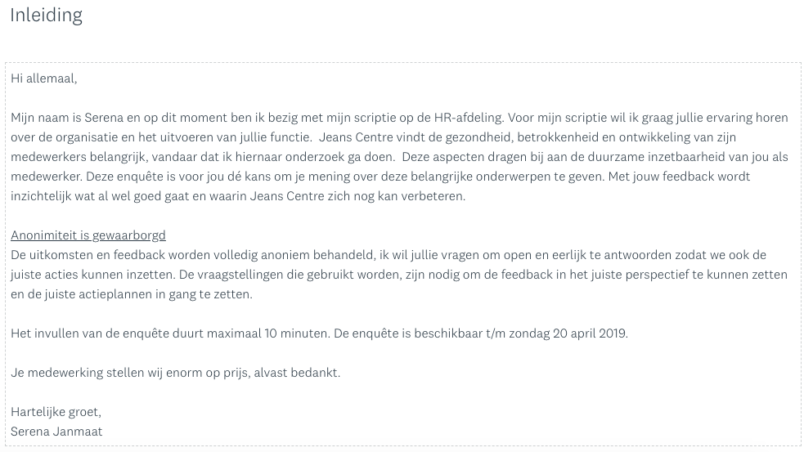

Bijlage 7 Verdeling areamanagers

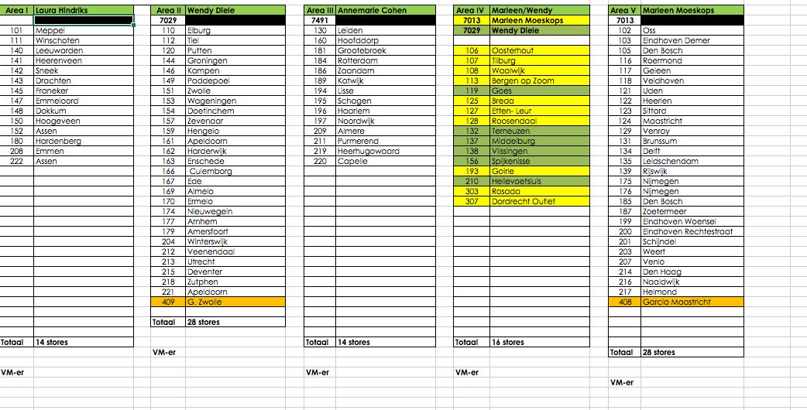

Bijlage 8 kosten-baten-risico-analyse

Tabel 1: Het opleidingshuis
Kosten-baten-risico-analyse: aanbeveling 1

Kosten | Baten
Financieel  - Kosten voor het eten en trainingsmateriaal. Dit zal naar schatting niet meer dan € 150,- per training zijn. In totaal zal dit € 150,- x 3 trainingen = € 450,- bedragen.  - De winkelmanagers worden betaald voor het aantal uren van de training. Het salaris van de winkelmanagers kan verschillen waardoor het in uren zal worden uitgedrukt.  Er zijn 123 winkelmanagers die in een week tijd één training zullen volgen. In totaal zijn er drie trainingen van 8 uur.  123 Winkelmanagers x 3 trainingen x 8 uur= 2952 uur dat betaald dient te worden. Per winkelmanager bedraagt dit 24 uur. |  | Financieel  - Door de trainingen zullen de winkelmanagers meer capaciteiten krijgen om hun werk beter te kunnen uitvoeren. Hierdoor kan de kwaliteit in verkopen verbeteren. Dit zorgt voor een stijging in de winkelomzet. Er is geen optelsom wat dit verband inhoud uitgedrukt in geld.
Niet financieel  - Bij het implementeren van het opleidingshuis zal de areamanager de functie als trainer gaan uitvoeren. Hierdoor zijn er twee trainers binnen Jeans Centre. De trainers dienen voor de inwerkuren betaald te worden, naast de uren die de trainers maken voor het opleidingshuis.  - Doordat de trainers hun werktijd besteden aan het opleidingshuis, kunnen deze uren niet worden besteed aan andere trainingen die binnen Jeans Centre worden gegeven.  - De HR-adviseur zal meer focus leggen op het opleidingshuis. Hierdoor zal de HR-adviseur de winkels minder bezoeken. |  | Niet financieel  - De winkelmanagers zullen zich beter ontwikkelen en worden bewuster van hun eigen ontwikkeling en wensen.  - Betere kwaliteit in de winkels op het gebied van aansturing, met als gevolg betere teams en stijging van de productiviteit en effectiviteit.  - Het investeren in de winkelmanagers zal ervoor zorgen dat zij sterker affectief betrokken zijn met Jeans Centre, dit leidt tot meer inspanning en motivatie.  - Meer eenheid tussen de winkelmanagers en het hoofdkantoor.  - Verbeteren concurrentiepositie.
Risico’s
De risico’s van het opleidingshuis zijn de vele uren van de trainers en de HR-adviseur die worden besteed aan het opleidingshuis. Hierdoor kunnen de dagelijkse werkzaamheden blijven liggen. Ook zijn de risico’s van toepassing op hetgeen wat aangeleerd dient te worden. Indien de trainingen niet goed zijn ontwikkeld en dus niet de juiste competenties worden aangeleerd aan de winkelmanagers, zal het advies niet het juiste resultaat behalen.

Toegevoegde waarde advies 1
Uit de kosten-baten-risico-analyse in tabel 1 blijkt dat het opleidingshuis meer oplevert dan het zal kosten. Er zullen veel uren in het opleidingshuis gaan zitten, maar door de goede kosten-baten verhouding is er meer ruimte voor de ontwikkeling van de winkelmanagers. Het enige risico is dat er te weinig tijd wordt besteed aan de dagelijkse werkzaamheden. Dit is een kwestie van de juiste aandacht op de juiste punten. Hierdoor is dit advies van toegevoegde waarde voor Jeans Centre.

Tabel 2: Aannemen nieuwe areamanager
Kosten-baten-risico-analyse: aanbeveling 2

Kosten | Baten
Financieel  - Omdat het salaris per areamanager kan verschillen, zal er een indicatie worden gegeven van het salaris. Een areamanager verdient gemiddeld € 2.650,- bruto per maand. Per jaar zal dit € 2.650,- x 12,08= € 32.012,- bedragen. | Financieel  - Meer tijd en aandacht voor de winkelmanagers, dit zorgt voor meer motivatie, betrokkenheid en inspanning en kan ervoor zorgen dat de winkelomzet stijgt. Er is geen optelsom wat dit verband inhoud uitgedrukt in geld.
Niet financieel  - N.V.T. | Niet financieel  - Creëren van aandacht en waardering.  - Meer motivatie en betrokkenheid.  - Meer bewustwording in het leren ontwikkelen  - Meer inspanning.
Risico’s
Het risico van het aannemen van een nieuwe areamanager heeft betrekking op de inwerkuren. De andere areamanagers werken namelijk de nieuwe areamanager in en zullen hierdoor minder tijd besteden aan hun eigen werkzaamheden.

Toegevoegde waarde advies 2
Uit de kosten-baten-risico-analyse in tabel 2 blijkt dat het aannemen van een nieuwe areamanager meer oplevert dan het zal kosten. Er bestaat wel een risico wanneer de areamanagers de nieuwe areamanager in moeten werken, zij minder tijd over hebben voor hun eigen taken. Door het aannemen van een nieuwe areamanager, sturen zij minder winkels aan. Hierdoor is er meer aandacht voor de winkels op het gebied van ontwikkeling, betrokkenheid en motivatie, wat leidt tot meer inspanning en tevredenheid. Dit zorgt ervoor dat advies 2 van toegevoegde waarde is voor Jeans Centre.

Bijlage 9 Tool Opleidingshuis: feedbackformulier
Feedbackformulier
Naam:
Ingevuld door:
Datum:
Functie:

* score 0 t/m 3
0 = Niet aanwezig
1 = Learning: Persoon heeft het in zich, maar moet het nog verder ontwikkelen
2 = Doing: Persoon laat het zien
3 = Teaching: Persoon leert anderen de competenties ontwikkelen

Leidinggeven
 | 0 | 1 | 2 | 3
Weet goed de hoofd- en bijzaken van elkaar te scheiden
Stimuleert anderen om op ideeën te komen en geeft ruimte voor dynamiek
Stuurt anderen aan waar nodig en helpt zijn team om actief hun werk te kunnen doen
Is in staat om de doelen in kaart te brengen en specifiek over te dragen aan het team
Zorgt voor een goede onderlinge samenwerking
Betrekt teamleden bij belangrijke beslissingen
Zorgt voor een goede onderlinge samenwerking

Communicatie
 | 0 | 1 | 2 | 3
Formuleert helder en duidelijk naar het team
Geeft op een coachende manier aan wanneer er zaken veranderd moeten worden
In werkoverleggen wordt er zo duidelijk mogelijk aangegeven wat de doelen zijn, wat er verbeterd moet worden en hoe je dit als team gaat aanpakken
Geeft anderen zorgvuldig feedback en geeft daarbij zelf het goede voorbeeld
Luistert goed naar wat anderen zeggen

Zorgt ervoor dat conflicten worden uitgepraat

Persoonlijke ontwikkeling
 | 0 | 1 | 2 | 3
Weet de kwaliteiten van een werknemer te benoemen
Weet de verbeterpunten te benoemen en stuurt daarop aan
Geeft complimenten over de werkwijze van een werknemer
Weet voorbeelden te geven hoe een werknemer zich kan verbeteren
Bespreekt in de werkoverleggen hoe een team zich de afgelopen periode heeft ontwikkeld

Bespreekt in de werkoverleggen waar de focus de komende tijd op moet liggen en hoe dat kan worden gerealiseerd

Enthousiasmeert mij om mijn prestaties te verbeteren

Wat zijn twee sterke aspecten van het functioneren van de leidinggevende | Wat zijn twee te verbeteren aspecten van het functioneren van de leidinggevende
1. | 1.
2. | 2.

Bijlage 10 Enquête
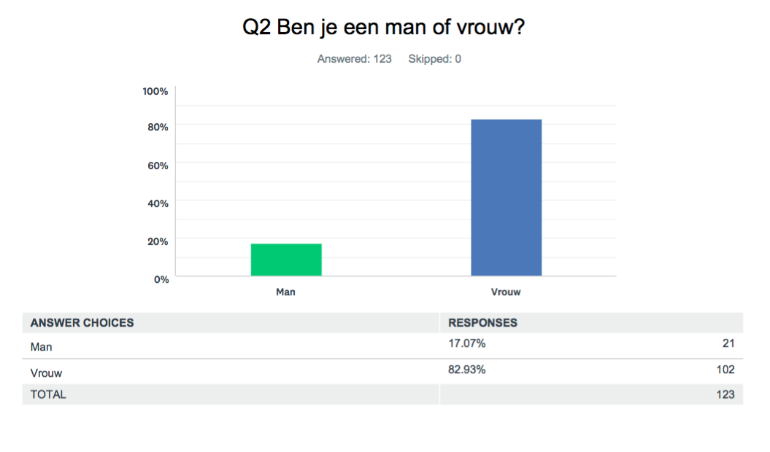

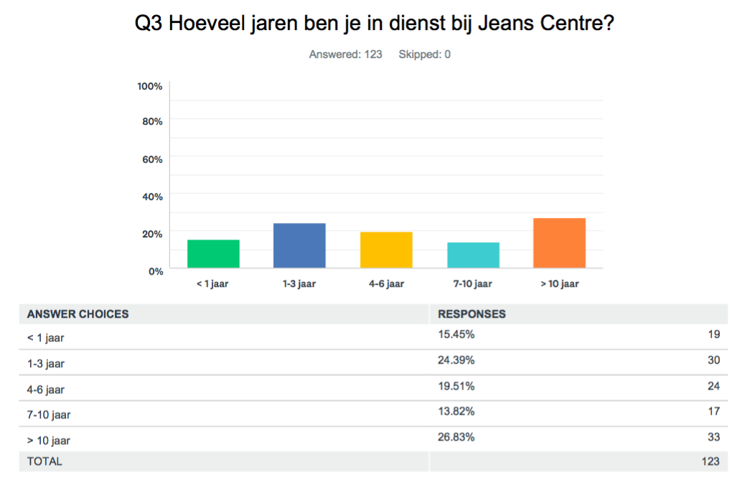

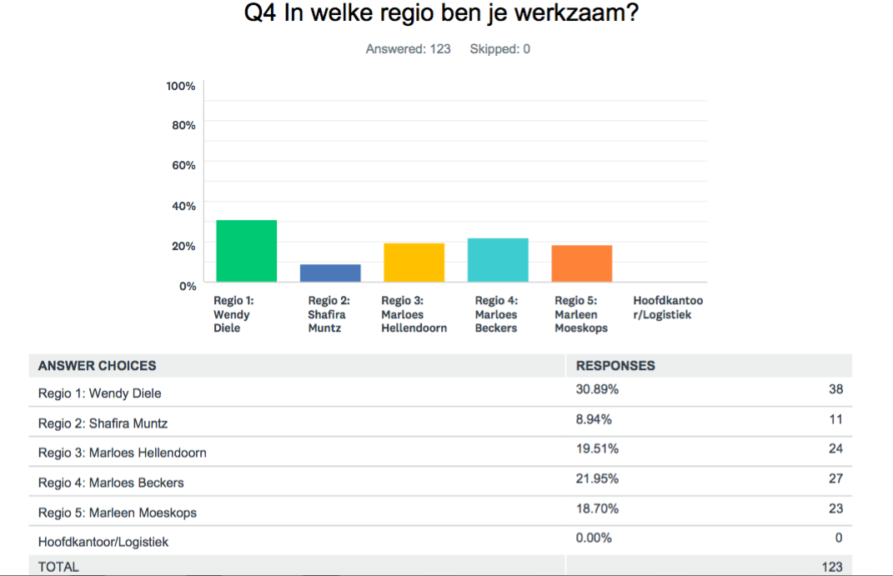

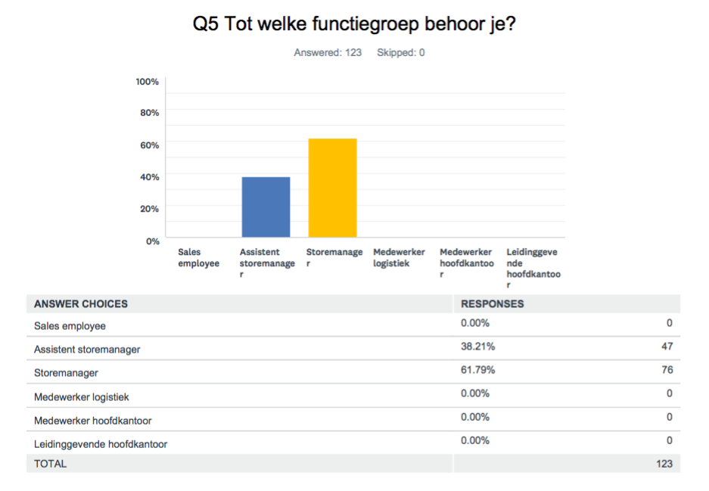

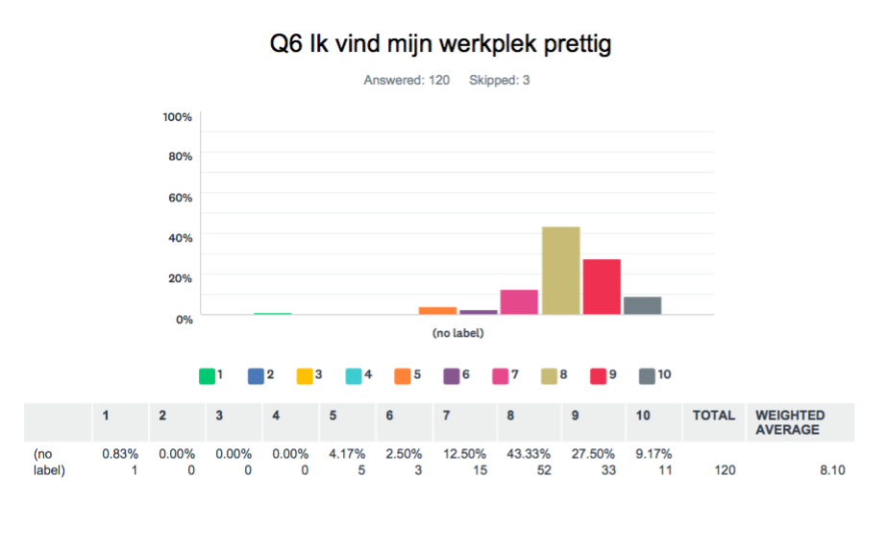

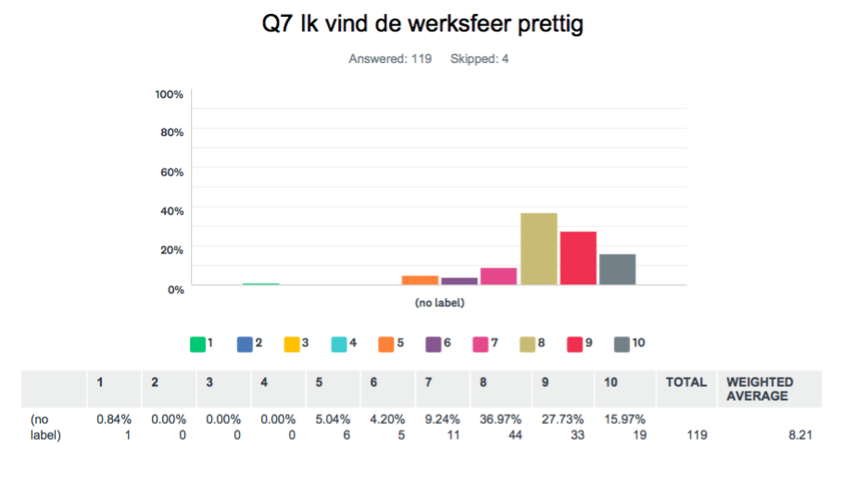

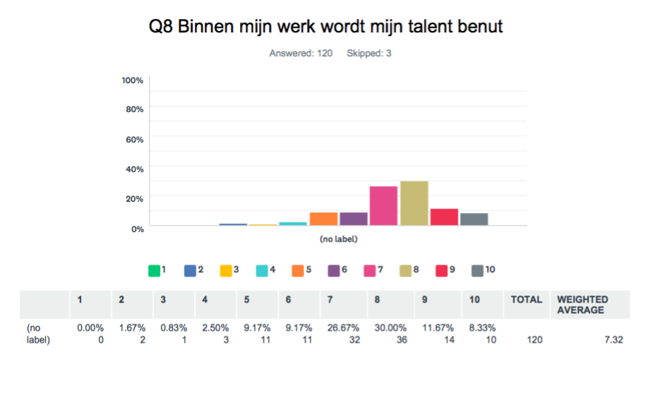

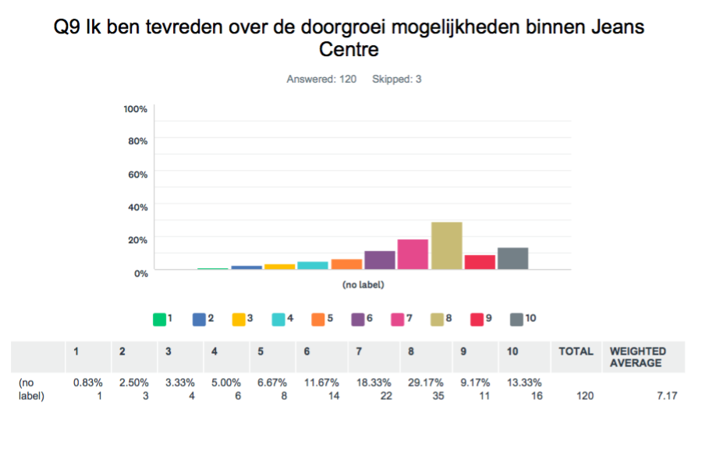

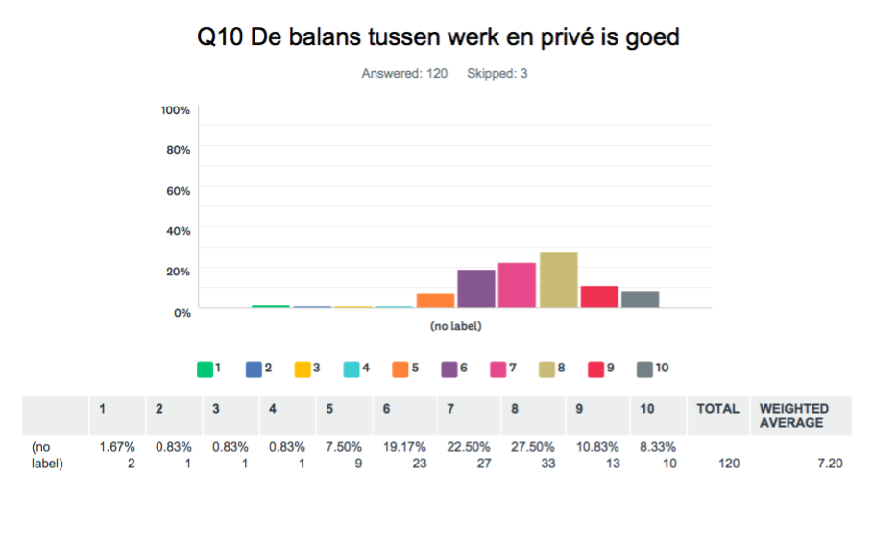

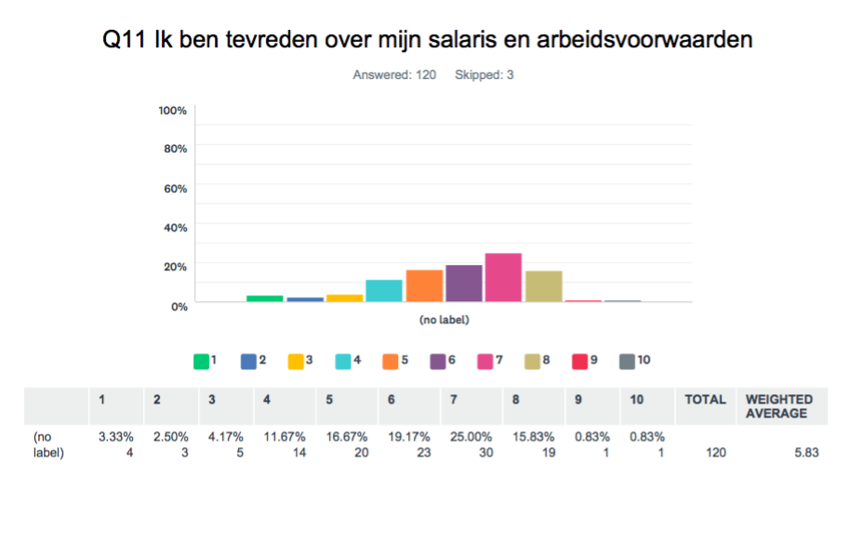

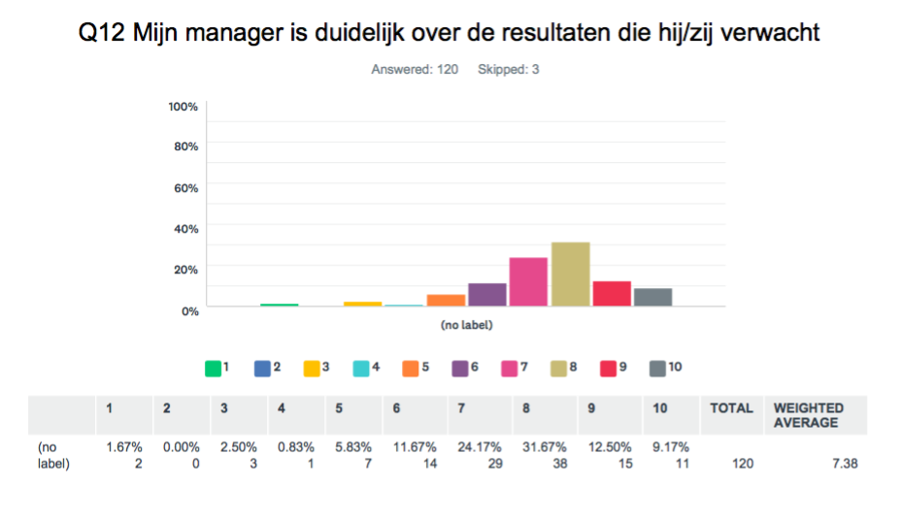

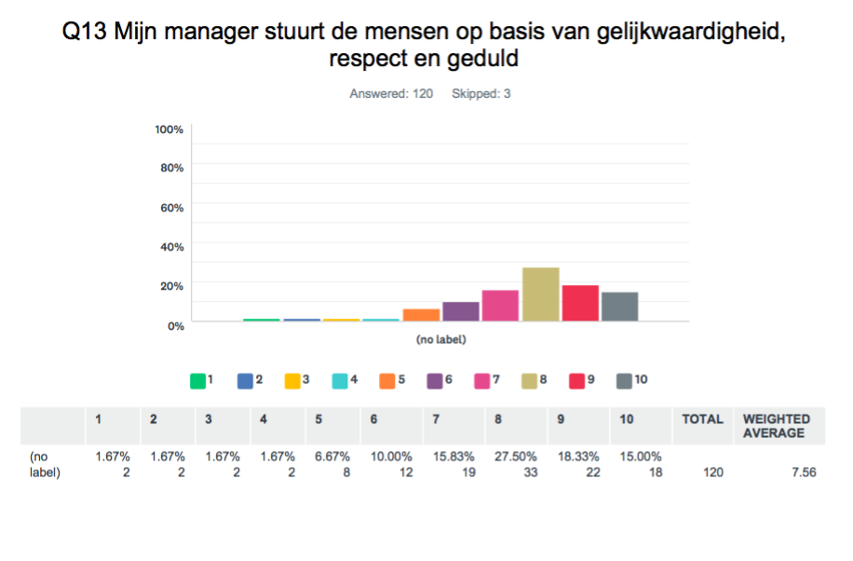

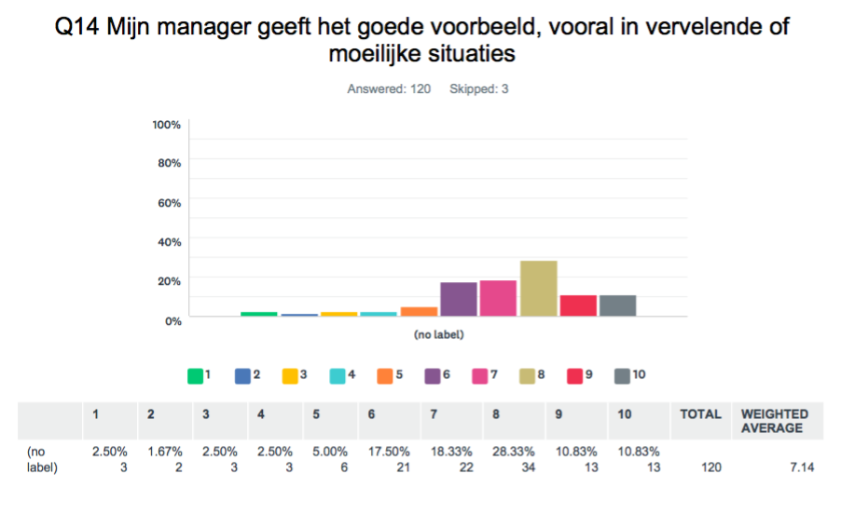

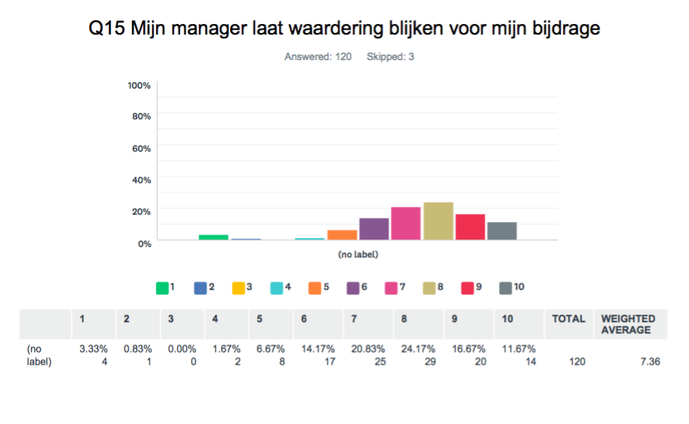

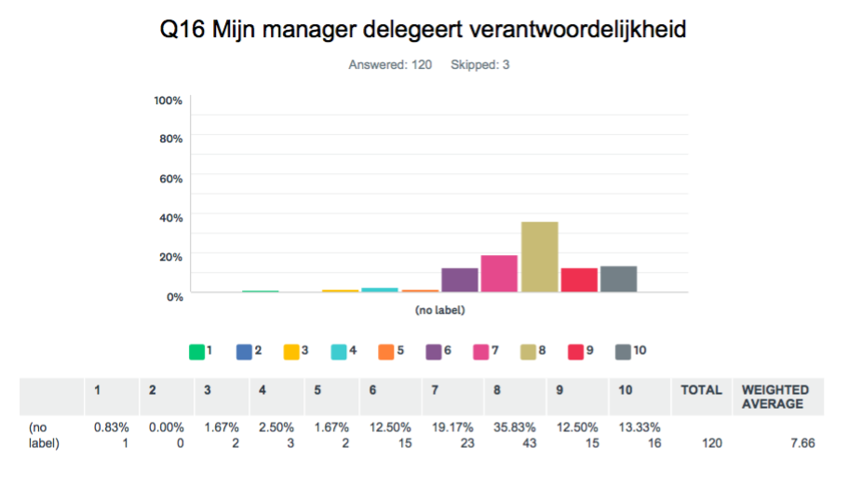

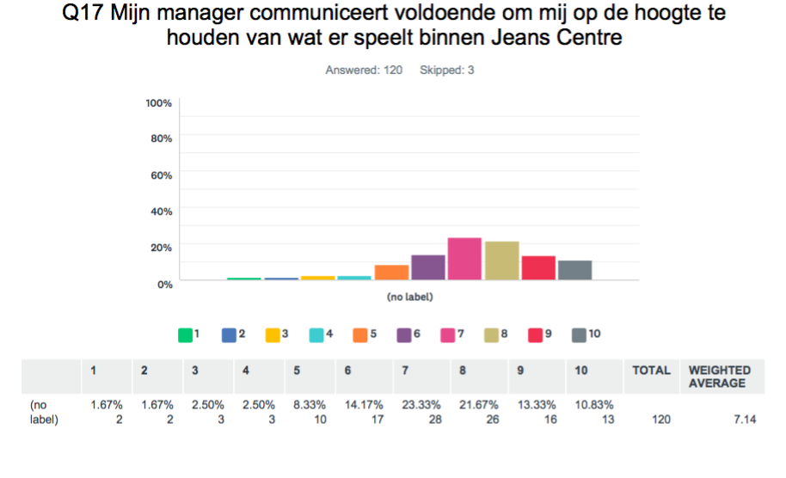

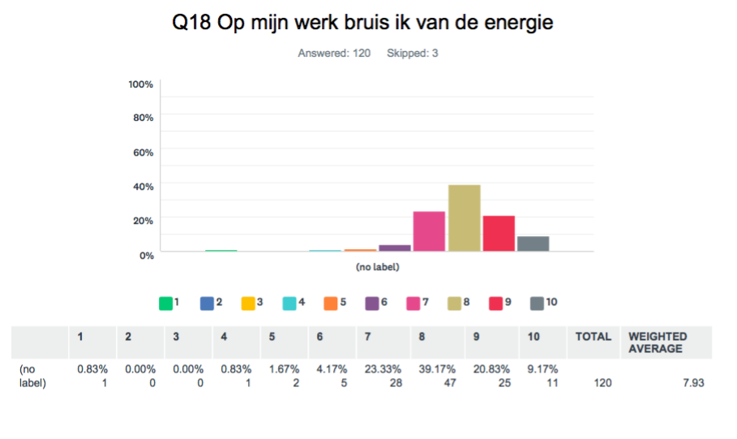

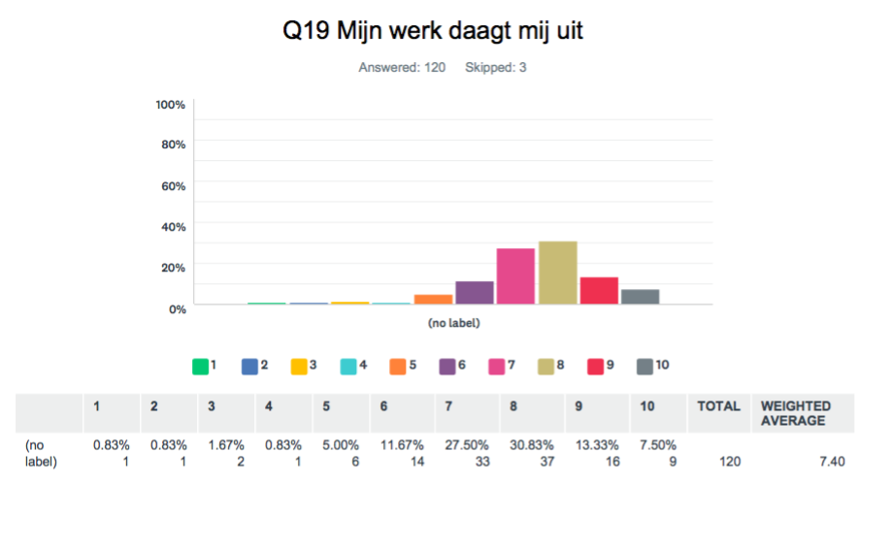

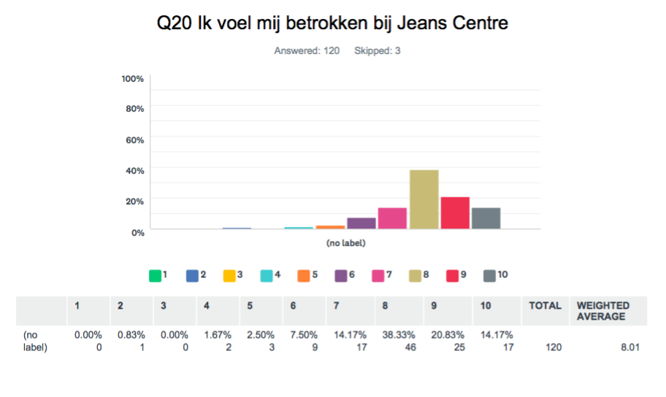

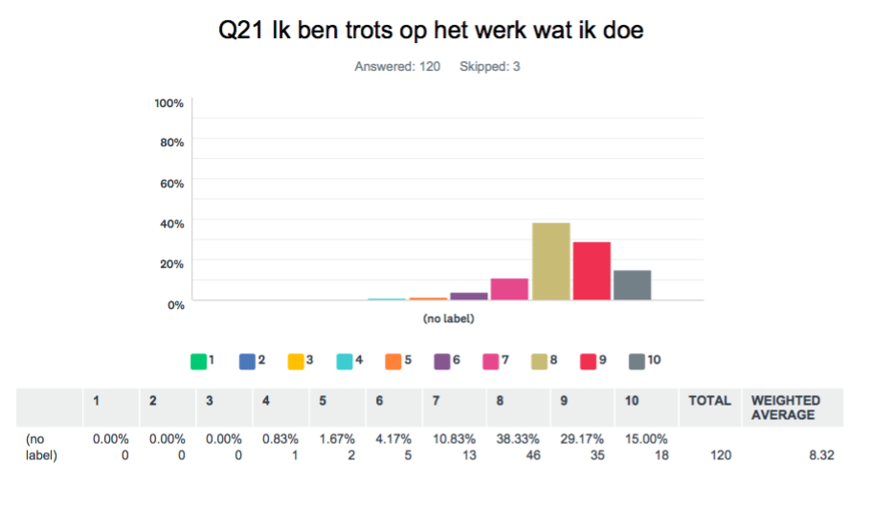

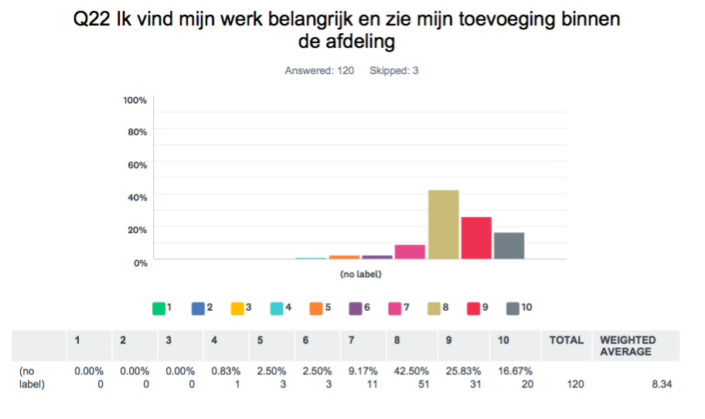
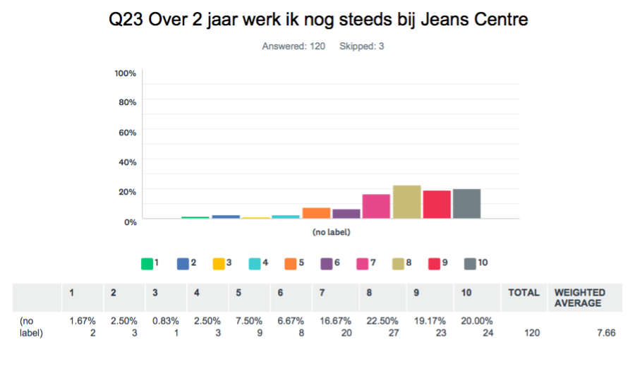

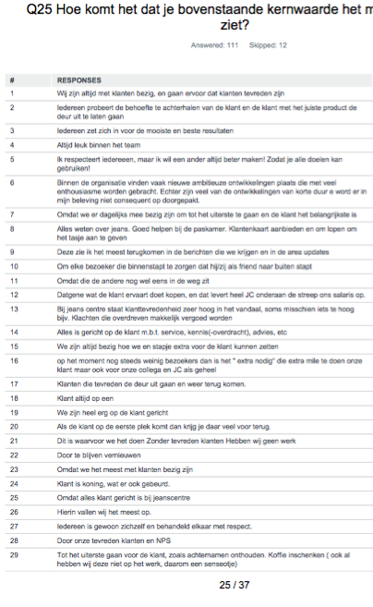

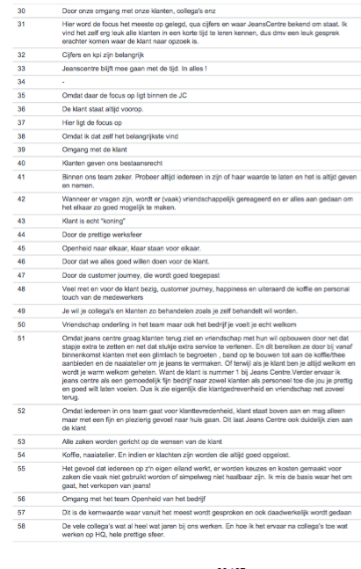
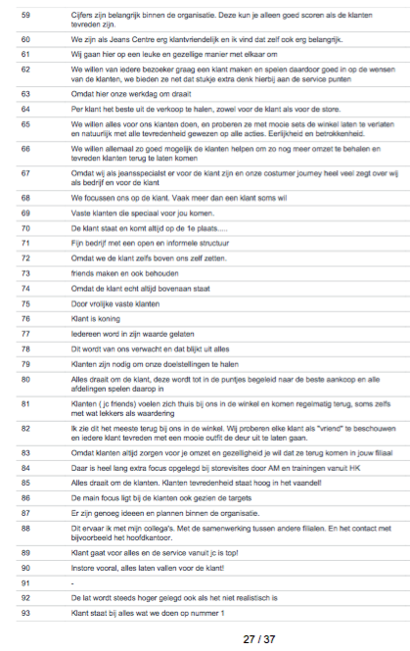

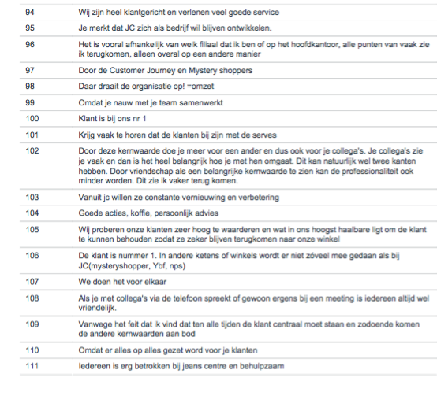

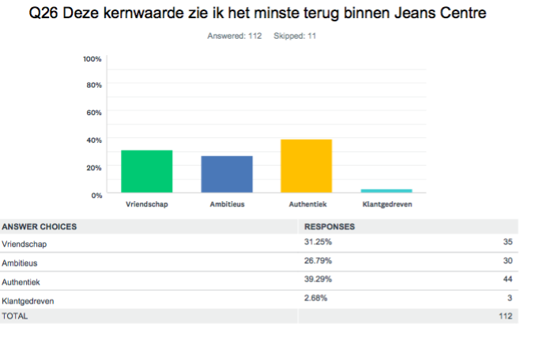
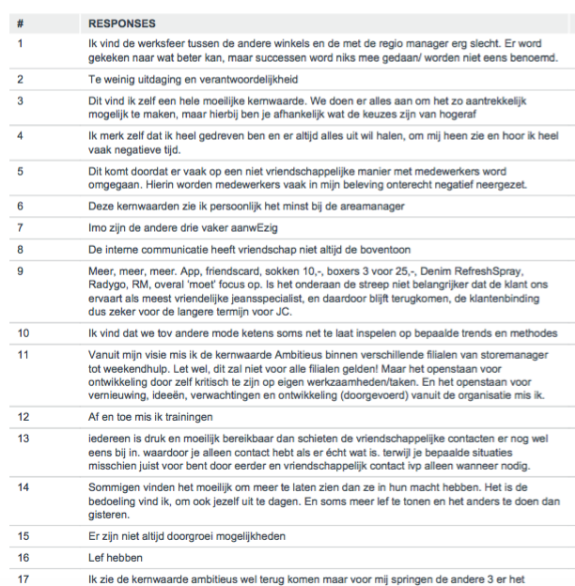

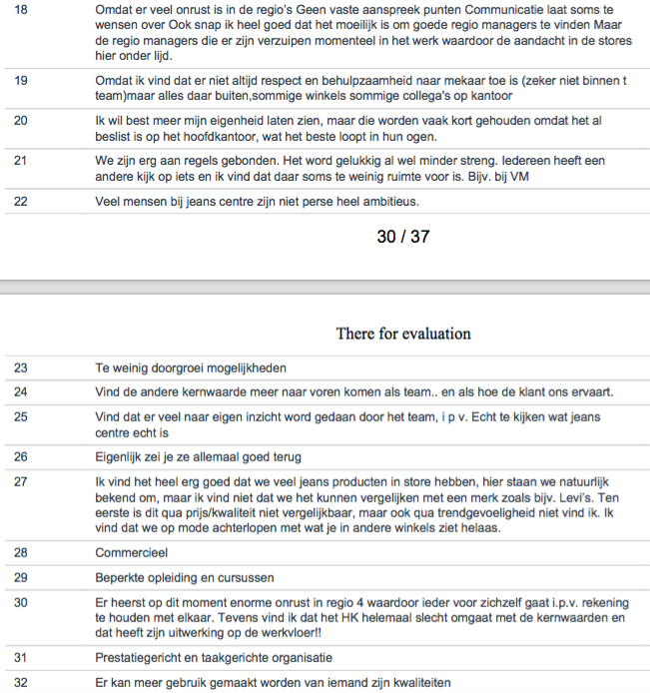

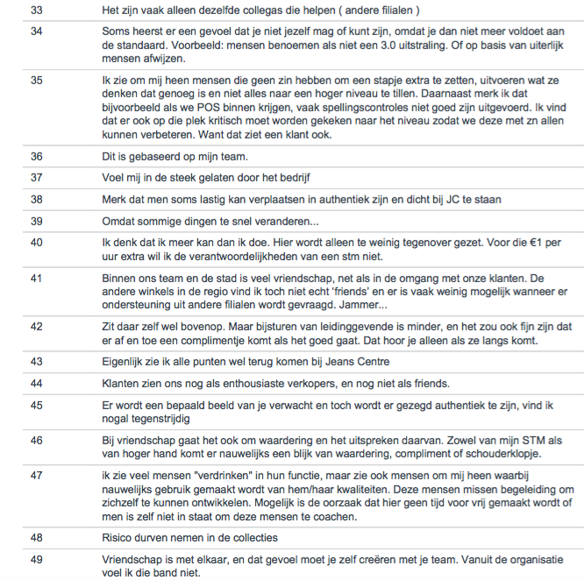
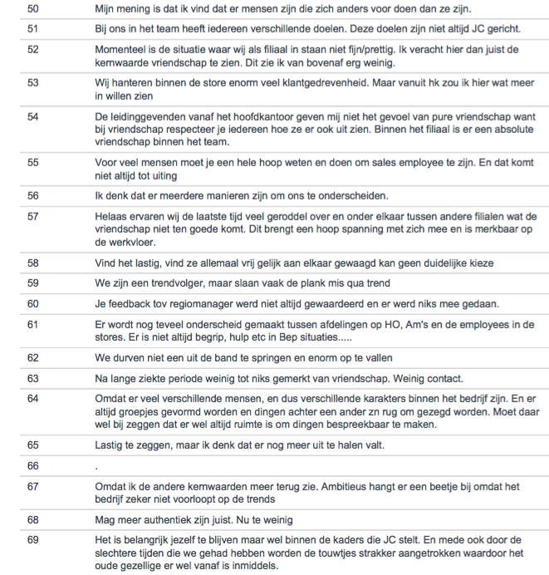
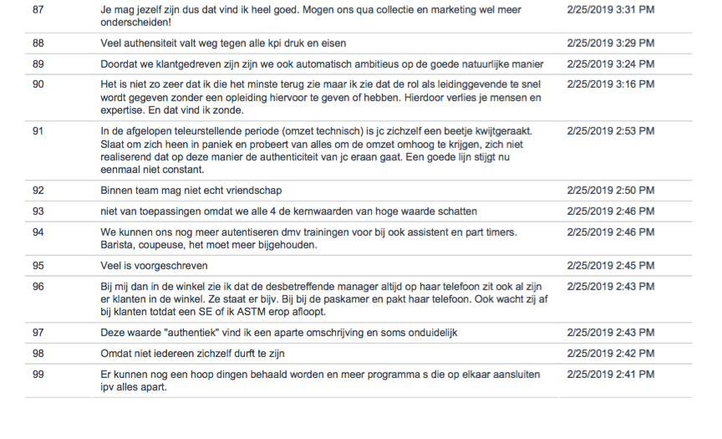
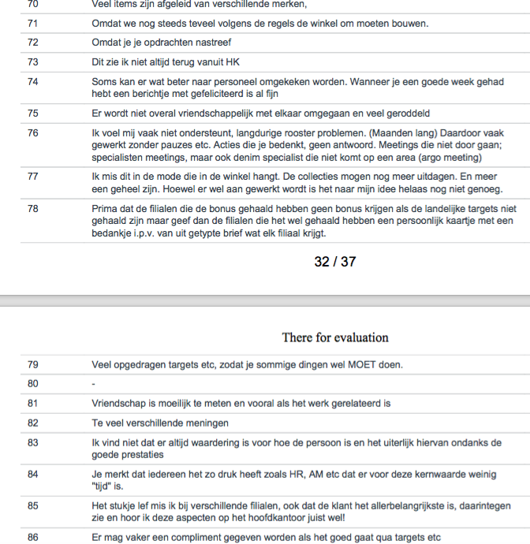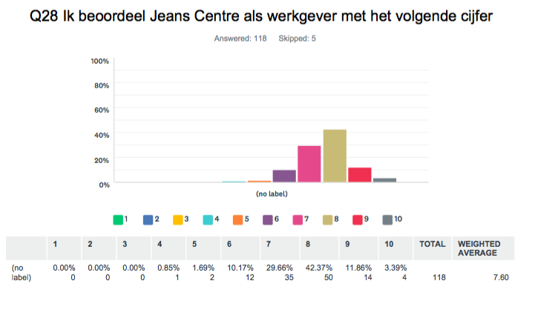

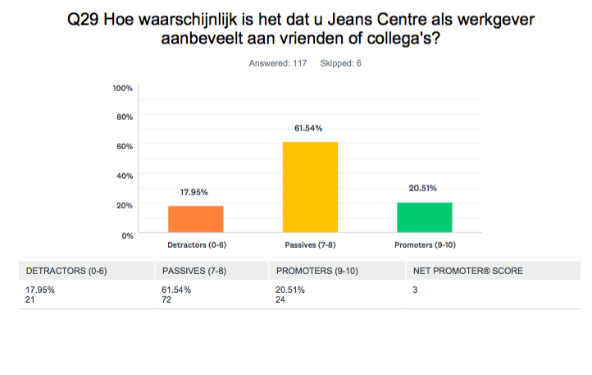

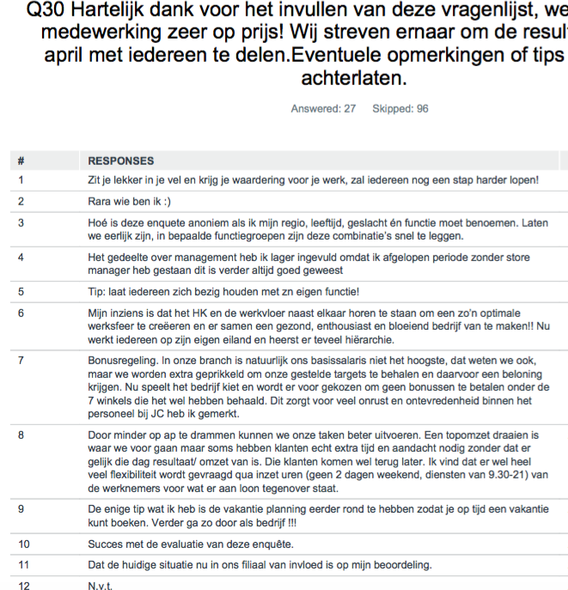

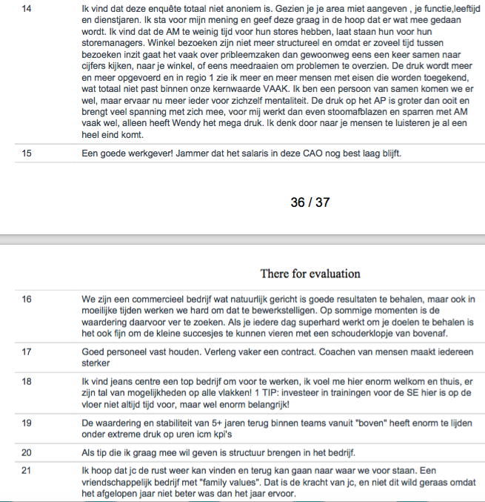

Bijlage 11 Exit-analyse

